** MINISTRY OF EDUCATION AND TRAINING**

**FPT UNIVERSITY**

Capstone Project Document

**Phần mềm quản lý đào tạo**

**Advanced Students' Training Management Process**

|  |  |
| --- | --- |
| **Nhóm số 1** | |
| **Group members** | Trần Đức Bảo – SE62099  Phạm Hoàng Long – SE62094  Đổng Công Danh – SE61904  Phạm Hồng Sơn – SE61822 |
| **Supervisor** | Kiều Trọng Khánh |
| **Ext. Supervisor** | N/A |
| **Capstone Project code** | AFAM |

-Ho Chi Minh City, ***03/01/2018***-

*This page is intentionally left blank*

# Table of Contents

Table of Contents 3

List of Tables 7

List of Figures 8

Definitions, Acronyms, and Abbreviations 9

A. Report No. 1 Introduction 10

1. Project Information 10

2. Introduction 10

3. Current Situation 10

4. Problem Definition 13

5. Proposed Solution 13

5.1 Feature functions 13

5.2 Benefits and downsides 15

6. Functional Requirements 15

7. Role and Responsibility 19

B. Report No.2 Software Project Management Plan 20

1. Problem Definition 20

1.1 Name of this Capstone Project 20

1.2 Problem Abstract 20

1.3 Project Overview 20

2. Project organization 25

2.1 Software Process Model 25

2.2 Roles and responsibilities 26

2.3 Tools and Techniques 26

3. Project Management Plan 27

3.1 Software development life cycle 27

3.2 Phase Detail 28

3.3 All Meeting Minutes 29

4. Coding Convention 29

C. Report No. 3 Software Requirement Specification 31

1. User Requirement Specification 31

1.1 Guest Requirement 31

1.2 Staff, Manager Requirement 31

1.3 Manager Requirement 31

1.4 Admin Requirement 32

2. System Requirement Specification 32

2.1 External Interface Requirement 32

2.2 System Overview Use Case 32

2.3 List use case of Schedule Management Module 35

2.4 List use case of Training Department Module 57

2.5 List use case of Examination Module 93

3. Software System Attribute 108

3.1 Usability 108

3.2 Reliability 108

3.3 Availability 108

3.4 Security 108

3.5 Maintainability 108

3.6 Portability 108

3.7 Performance 108

4. Conceptual Diagram 109

D. Report No. 4 Software Design Description 112

1. Design Overview 112

2. System Architectural Design 113

2.1 Web application architecture description 113

2.2 Mobile application architecture description 114

3. Component Diagram 114

4. Class Detailed Description 116

4.1 Schedule management module 116

4.2 Training department 123

4.3 Examination module 136

5. Interaction Diagram 144

5.1 Schedule management module 144

5.2 Training department module 156

5.3 Examination module 168

6. Interface 176

6.1 Component interface 176

6.2 User Interface Design 176

6.3 Guest Interface Design 176

6.4 Staff, Manager Interface Design 177

6.5 Admin Interface Design 196

6.6 Mobile Interface Design 197

7. Database Design 201

7.1 Schedule management module 201

7.2 Training department 206

7.3 Examination module 209

8. Algorithms 214

8.1 Thuật toán xét duyệt OJT 214

8.2 Thuật toán xét duyệt đồ án 215

8.3 Thuật toán xét duyệt tốt nghiệp 216

8.4 Thuật toán đồng bộ hóa điểm từ FAP theo học kỳ: 217

8.5 Thuật toán xếp lớp dự kiến 218

8.6 Thuật toán xếp phòng thi 222

E. System Implementation & Test 225

1. Introduction 225

1.1 Overview 225

1.2 Test Approach 225

2. Database Relationship Diagram 225

2.1 Schedule management module 225

2.2 Training department 231

2.3 Examination module 240

3. Technology, framework 246

4. Performance Measures 246

5. Test Plan 247

5.1 Features to be tested 247

5.2 Features not to be tested 247

6. System Testing Test Case 247

F. Software User’s Manual 247

G. Appendix 247

# List of Tables

*Table 1: Roles and Responsibilities* 19

*Table 2: Hardware Requirement for Server* 24

*Table 3: Roles and Responsibilities Details* 26

*Table 4: Software Development Life Cycle Detail* 28

# List of Figures

# Definitions, Acronyms, and Abbreviations

Miêu tả từ viết tắt hay các term dùng trong tài liệu thuyết minh bên dưới

|  |  |
| --- | --- |
| **Name** | **Definition** |
|  |  |
| Từ viết tắt | Định nghĩa |

# Report No. 1 Introduction

## Project Information

* Project name: **Advanced Students’s** **Training Management Process**
* Project Code: **AFAM**
* Product Type: **Web and Mobile Application**
* Start Date: **03/01/2018**
* End Date: **28/04/2018**

## Introduction

* The processing of data in student’s training management system have to face with many difficulties. One of the most difficult is hand-processing data in excel which will comsume a lot of time and hard to ensure the data is correct. System that had been used like FAP having issues in moving data to each other which lead to export incorrect data, the training process is not optimized.
* The topic is aimed at providing solutions for optimizing student’s training process, so that we focus on standardized existing data to ensure the correctness of data. In addition, system can provide statistics and provide academic manage functions with standardized data that the old systems cannot. After our testing process, we decied to upgrade the system with more functionalities like schedule management, employee management, class arrangement….

## Current Situation

Current management process

* A student is managed be the management office when he/she starts school. Student mangement information includes:
  + Personal information of student
  + **Program of study student** such as SE – Software Engineering, BA – Bussiness Administrator, FB – Banking Finance,...
  + The curriculum is divided into semester( 0 – semester start with 9 semester ) and credits for each subject
  + **Minimum credits** required to graduate for each program
  + Minimum credits = Minimum credits + apprentices accumulation (OJT) + physical ecucation credits + defense education credits
  + **The number of specialized credits** ( credits based on the curriculum set for students) accumulates minimum requirements for graduates.
* During training process
  + In each semester, student’s subject mark will be recorded
  + All **recognized mark for each subject** must have Passed status
    - Recognized mark is the average mark of subject that had been studied in specific curriculum
    - Recognized mark can also be the replacement subject mark which had been studied as the school’s requirement with average mark that greater or equal to the mark that due to school’s regulations ( the reason for this situation is that the subject which is replaced is too old and currently unavailable )
    - The accreditions is also a PASS status that does not record score for subjects that students participated in outside school programs and are recognized by the school as equivalent to the corresponding coursework.
  + One subject can be taken multiple times, each result recorded and the last one taken as the current status of the student
  + One student with a subject recorded the transition state as follow
    - STUDYING: subject which is studying in the current semester.
    - FAIL: this subject is not qualified after studied
    - PASS: This subject is qualified after studied
    - NOT_START: This subject is in progress in the curriculum of the student but has not been studied at the time specified by the course of the student
    - IMPROVE: This subject has pass and the students are improving their grades by re-attempting this subject and the score of this status will not be regconized
  + A student participating in a training program will experience approximately 4 program frames
    - Curriculum framework fot the knowledge base or english language course
    - Program curriculum for the specialized period of study program
    - Framework for internship
    - Program framework for narrative ( period of study for graduation project )
  + A student may transfer from one program to another with the consent and approval of the school
    - The equivalent academic subject of the two academic programs will be regconized under school’s approval decision
    - Other subjects will not be regconized of will be substitutes for a course in the newly regconized program framework under approval of the school.
  + A student in a semester has the following status
    - HD: Study means that students are learning in accordance with the schedule of program and can retake some subjects have not reached
    - HL: Students will only repeat the undergraduate subjects and not take any courses that follow the prescribed curriculum framework
    - BL:Students suspended their studies and do not take any courses
    - G: Students are considering graduation or graduated
    - CO: Students waiting to be placed in class or waiting for decision.
* Each semester, the training office perform the following tasks
  + At the beginning of the semester, statistical data related to the subject class, number of students by class, number of students in the class. Simultaneously, create schedule for lecturer base on number of class and course.
  + At some point in the semester, make statistic on student debt status by subject, student debt owed by subject
  + Wherenever a lecturer is unable to attend his/her class, there will be two solutions:
    - Find replacement lecturer by manually and email/call them for confirmation.
    - If cannot find any replacement lecturer, the current slot will be move to another day by access FAP system and try to find suitable day by manually. After that, stafll will email to students and lecturer for the time of new slot.
  + At the end of the semester:
    - Identify the student list for the subject, the list of courses for the next semester, the course options for students in the next semester, the placement for students in next semester.
    - Perform completion of the period for students to study English, students which take internship, students which complete to graduation project and qualified for graduation.
    - Make list of excellent students – students with average grade greater or equal to 8 according to the progress of the program in frame – to be rewarded.
  + Arrange classes for an expected student list for the next semester:
    - Prepare a list of students expected to pass the current term.
    - List and update curriculum with correspoding subjects for the next semester.
    - Arrange classes for the lists above, double check invalid arrangement (same slot but different classes), optimize arranged classes (minimum number of classes, suitable number of students in classes) manually.
  + The current mark and mark detail importing process:
    - Using the FUMM application to import mark file (.fg extension).
    - If there is any error, staff will use excel file for mark importing task.
    - For final exam’s mark importing, there is only one method by using excel file.

The department of education and management can look up student information to determine student’s academic progress, the student’s result from on-site to current and statistical information such as number of credits accumulated, credits earned, average score and current status of students.

## Problem Definition

* Transform data into the same format comsume much time because of hand-processed data on excel with many different formats, so that it is hard to import data into system.
* Exported data from old systems as FAP don’t meet the expectation because the existed data in those systems are incorrect. We have to edit data on excel every single day and compare it with corrected data from training room to ensure the correctness of data.
* We have to wait the correct data to compare with features on our system, so we do not know what is right or wrong.

## Proposed Solution

* Add more functions on previous AFAM system.
* Create a mobile application for student and lecturer keep track on schedule esier.
* Use designed database, fields in database will be completed as long as processing imported data.
* Imported data will be provided by users, it includes excel files that contain student’s information, subject’s information, marks, curriculum,…
* Knowledge in training management process to standardized data from end-users.
* Deploy application in step-by-step to complete procedures with end-users to standardized data.
* Set common format for input data such as excel files for new system by standardizing exported data.
* Improve multiple manual processes and turn them into automated funtions.
* Improve management by providing friendly UI with wibsite and mobile application, give useful statistics.

### **Feature functions**

* **On web portal**
* Group of Academic manager functions
  + Room management
  + Employee management
  + Department management
  + Update document student
  + FAP’s mark synchronization
  + View student’s course
  + View student’s mark detail
  + View and export final exam student list
  + Student quantity list by subjects and classes
  + Export graduated student’s academic transcript
  + Send mail for gradute student
  + Arrange class for new semester
* Group of statistic functions
  + Number of failed subjects by semester
  + List of studying students
  + List of best students in semester
* Group of checking functions
  + List of qualified credit students (By On the job training or Capstone project Or Graduation)
* Group of importing data functions
  + Import marks for studying student
  + Update marks for studying student
  + Update statuses for students
  + Schedule list
  + Room list
  + Department list
  + Class of student list
  + FG files
  + Student’s mark
  + Syllabus
  + Student studying mark
  + Student average’s mark
  + Exempt student list
* Group of schedule management functions:
  + Schedule list
  + Schedule management
  + Changed schedule list
  + FAP’s changed schedule synchronization
  + Export changed schedule list
  + Get attendance by class
  + Get history of room
  + Get list of free room
  + Replacement lecturer
  + Free schedule list of lecturer
  + Export free schedule list of lecturer
* Group of examination functions:
  + Calculate average mark
  + View student’s course
  + View student’s mark detail
  + View and export final exam student list
* Group of administration functions:
  + Role authorization
  + Manage role
  + Manage system menu
  + Manage credentials
* **On mobile application:**
  + Get schedule list by role
  + Get notification when schedulist change
  + Get updated schedule list automatically

### Benefits and downsides

* Benefits:
  + Data is more correct after standardized.
  + Friendly user interface which is designed base on user experience.
  + Whole system is implemented base on direct user requirement so user can easily use the system.
* Downsides:
  + We have to import data from file into new system by excel file.
  + System still depends on data from FAP database.

## Functional Requirements

Function requirements of the system are listed as below:

* **On web portal:**
* Admin component:
* Get accounts list
* Get account’s details
* Create account
* Simulate semester
  + Role authorization
  + Manage role
  + Manage system menu
  + Manage credentials
* Staff component:
* Get best students list
* Get Next Subject’s Suggestion
* Get Not Passed Subjects List
* Get Studying Subject List
* Get Not Start Subject List
* Get Next Curriculum Subject List
* Make Not Pass Statistic
* Get All Not Passed Subjects
* Get Passed Stage Student’s List
* Get Penalties Prerequisite Subjects
* Create Course Classed in Specific Semester
* Get Not Pass Subjects Count
* Make Course Classed Statistic
* Change Student’s Curriculum
* Get Student’s Detail
* Export Transcripts Academic
* Update Specific Semester Marks
* Make Acquit in Semester Statistic
* Create Expected Course Classed in Specific Semester
* Generate Student’s Marks in Semester
* Get Student List
* Get Student’s Details
* Update Student’s status
* Get Subject List
* Get Subject’s Detail
* Update Subject
* Create Subject
  + View student’s course
  + View student’s mark detail
  + View and export final exam student list
  + View schedule list
  + Schedule management
  + Changed schedule list
  + Export changed schedule list
  + Get attendance by class
  + Get history of room
  + View student’s course
  + View student’s mark detail
  + View and export final exam student list
  + Student quantity list by subjects and classes
  + Export graduated student’s academic transcript
  + Send mail for gradute student
* Manager component:
  + Send Email
  + FAP’s single student mark synchronization
  + FAP’s changed schedule synchronization
  + FAP’s semester mark synchronization
  + Get Next Subject’s Suggestion
  + Get Not Passed Subjects List
  + Get Studying Subject List
  + Get Not Start Subject List
  + Get Next Curriculum Subject List
  + Make Not Pass Statistic
  + Get All Not Passed Subjects
  + Get Passed Stage Student’s List
  + Get Penalties Prerequisite Subjects
  + Create Course Classed in Specific Semester
  + Get Not Pass Subjects Count
  + Make Course Classed Statistic
  + Change Student’s Curriculum
  + Get Student’s Detail
  + Export Transcripts Academic
  + Update Specific Semester Marks
  + Make Acquit in Semester Statistic
  + Create Expected Course Classed in Specific Semester
  + Generate Student’s Marks in Semester
  + Get Student List
  + Get Student’s Details
  + Update Student’s status
  + Get Subject List
  + Get Subject’s Detail
  + Update Subject
  + Create Subject
  + Arrange class for new semester
  + List of studying students
  + List of best students in semester
  + Room management
  + Employee management
  + Department management
  + Update document student
  + Import schedule list
  + Import room list
  + Import department list
  + Import class of student list
  + Import FG files
  + Import student’s mark
  + Import syllabus
  + Import student studying mark
  + Import student average’s mark
  + Import Exempt student list
* Import marks
* Import students
* Import subjects
* Import curriculumn
* Student component:
  + Get Student’s Detail
  + Get Next Subject Suggestion
  + Get Not Passed Subject List
  + Get Studying Subject List
  + Get Not Start Subject List
  + Get Next Curriculum Subject List
  + Get schedule list
* Guest Component
  + Login
* **On mobile application:**
* Guest component:
  + Login by google account
* Staff and Student component:
  + Get schedule list by role
  + Get notification for changing of schedule list
  + Update schedule list automatically

## Role and Responsibility

|  |  |  |  |  |
| --- | --- | --- | --- | --- |
| *No* | *Full Name* | *Role* | *Position* | *Contact* |
| *1* | *Kiều Trọng Khánh* | *Project Manager* | *Supervisor* | *khanhkt@fpt.edu.vn* |
| *2* | *Trần Đức Bảo* | *Developer,Tester, Database implement* | *Leader* | *BaotdSE62099@fpt.edu.vn* |
| *3* | *Phạm Hoàng Long* | *Developer,Tester,Database implement* | *Member* | *Longphse62094@fpt.edu.vn* |
| *4* | *Phạm Hồng Sơn* | *Developer,Tester,Database implement* | *Member* | *Sonphse61822@fpt.edu.vn* |
| *5* | *Đổng Công Danh* | *Developer,Tester, BA, Data normalization* | *Member* | *Danhdcse61904@fpt.edu.vn* |

*Table 1: Roles and Responsibilities*

# Report No.2 Software Project Management Plan

## Problem Definition

### Name of this Capstone Project

* Official name: Advance Students’ Training Management Process
* Vietnamese name: Quản lý quá trình đào tạo của sinh viên
* Abbreviation: AFAM

### Problem Abstract

* The training process must be taken directly from the user, sometimes the process must be updated after the module is completed because the process at that time is not accurate.
* The data is handled on excel in various formats so transferring data to the same format is very time consuming, which leads to data entry into difficult system.
* Data exported from old systems such as FAP is being misleading because the data on these systems is currently inaccurate. To standardize this data and ensure accuracy it must continually filter by excel and compare it with the correct data from the training department.
* Some software statistics do not have accurate data for comparison
* A few complex tasks are currently handled manually because the old system cannot adapt.
* The previous project needs maintenance due to changes in training management process.
* A number of manual processes are being handled incorrectly and need to be verified and refined.

### Project Overview

#### Current Situation

* The input data that exports from old system is inconsistent, the mark status of each subjects of student is very confusing…
* Information about process is not consistent. For example, the prerequisites of each subject have both AND and OR will lead to misleading information, as well as the date and the mark that apply for prerequisite subject is not saved in excel table…
* Training process is very complex, the user can not fully explain the process, so team members have to generate data for testing and test imported data directly with user to find the wrong data and get more detailed information about the process.
* Data access problem: The data has been stored in excel file so far, so it takes a lot of time to standardize the data (3gb excel file is not uniform in template, format, ... )…
* Not enough statistical infromation for schedule management. The current running.
* The current system’s data is not managed correctly (removed completely without logging actions)
* Tracking schedule information is time-consuming for teachers and students.
* The group's solution to the above issues is as follows:
  + For the problem that related to the process, team members will meet the user directly, import new data each time we meet and the user can test data to find out it is right or wrong. Each time like that team members will standardize the data to improve the accuracy of the system.
  + For the problem about data, team will send a member to standardize the data, update new data from training department continuously and make the data in the new system always accurate.

##### Web portal

* Query page
* Set account’s roles
* Simulate current semester
* Send email
* Group of Academic manager functions
  + List of students by subject and class
  + Semesters management
  + Curriculums comparison
  + Student list
  + Marks management
  + Search student’s academic status
  + List of failed students by semester
  + Subjects management
  + Change student’s curriculum
  + Room management
  + Employee management
  + Department management
  + Room management
  + Employee management
  + Department management
  + Update document student
  + FAP’s mark synchronization
  + View student’s course
  + View student’s mark detail
  + View and export final exam student list
  + Student quantity list by subjects and classes
  + Export graduated student’s academic transcript
  + Send mail for gradute student
  + Arrange class for new semester
* Group of statistic functions
  + Student’s marks
  + Percentage of passed subject by semester
  + List of students prerequisite subjects breach
  + Average number of students by subject class
  + Changed curriculum student’s subjects mark
  + Number of failed subjects by semester
  + List of studying students
  + List of best students in semester
* Group of checking functions
  + List of qualified credit students (By On the job training or Capstone project Or Graduation)
* Group of importing data functions
  + Student list
  + Mark list
  + Subject list
  + Curriculum
  + Import marks for studying student
  + Update marks for studying student
  + Update statuses for students
  + Schedule list
  + Room list
  + Department list
  + Class of student list
  + FG files
  + Student’s mark
  + Syllabus
  + Student studying mark
  + Student average’s mark
  + Exempt student list
* Group of schedule management functions:
  + Schedule list
  + Schedule management
  + Changed schedule list
  + FAP’s changed schedule synchronization
  + Export changed schedule list
  + Get attendance by class
  + Get history of room
  + Get list of free room
  + Replacement lecturer
  + Free schedule list of lecturer
  + Export free schedule list of lecturer
* Group of examination functions:
  + Calculate average mark
  + View student’s course
  + View student’s mark detail
  + View and export final exam student list
* Group of administration functions:
  + Role authorization
  + Manage role
  + Manage system menu
  + Manage credentials

##### Mobile application

* + Login by google account
  + Get schedule list by role
  + Get notification for changing of schedule list
  + Update schedule list automatically

#### Boundaries of the System

The specific content scope of the system for this project will be implemented:

**On web portal**

* Group of importing data functions:
  + Schedule list
  + Room list
  + Department list
  + Class of student list
  + FG files
  + Student’s mark
  + Syllabus
  + Student studying mark
  + Student average’s mark
  + Exempt student list
* Group of statistic functions:
  + Number of failed subjects by semester
  + List of studying students
  + List of best students in semester
* Group of Academic manager functions:
  + FAP’s mark synchronization
  + View student’s course
  + View student’s mark detail
  + View and export final exam student list
  + Student quantity list by subjects and classes
  + Export graduated student’s academic transcript
  + Send mail for gradute student
  + Arrange class for new semester

**On mobile application:**

* + Login by google account
  + Get schedule list by role
  + Get notification for changing of schedule list
  + Update schedule list automatically

#### Future Plans

Build the application based on management processes so that it can be further developed using the pre-designed database. Keep statuses and data consistent, handle and extract data from files based on pre-defined templates, export data as excel files for relating systems based on provided training process templates.

#### Development Environment

##### Hardware requirements

***For server***

|  |  |  |
| --- | --- | --- |
| ***Windows*** | ***Minimum Requirements*** | ***Recommended*** |
| ***Internet Connection*** | *Cable, Wi-Fi (4 Mbps)* | *Cable, Wi-Fi (8 Mbps)* |
| ***Operating System*** | *Window Server 2008* | *Window Server 2012* |
| ***Computer Processor*** | *Intel® Xeon ® 1.4GHz* | *Intel® Xeon ® Quad Core (12M Cache, 2.50 GHz)* |
| ***Computer Memory*** | *1GB RAM* | *4GB or more* |

*Table 2: Hardware Requirement for Server*

##### Software requirements

|  |  |  |
| --- | --- | --- |
| Software | Name / Version | Description |
| Environment | Java EE 6 | Specification for developing web application |
| Modeling tool | Microsoft Visio 2013 | Used to implement website and web service |
| IDE | Netbeans 7.2.1, Intellij IDEA 14.1 | Programming tools |
| DBMS | SQL Server 2016 | Used to create & manage the database for system |
| Source control | TortoiseSVN 1.8.11, SourceTree | Used for source control |
| Web browser | Chrome 42 or above | Testing browser |

## Project organization

### Software Process Model

This project is developed in Agile methodology, uses Scrum model. This model has been changed to fit the way team works and to deal with the limited time of this project. We choose this model for the following reasons:

* The working time is based on the input of training department throughout the development process, so this model is suitable for incremental work.
* Because the files of school are very complicated and have many errors, we have to meet the training department manytime so that the system function can run correctly and then we can do other functions.
* Data is changed continuously so that this function is correct today, it may be wrong tomorrow, so it is always necessary to review the old function to prevent errors when the new data is updated to the system.
* Team members always think about new ideas while doing other functions, so waterfall model can not be applied here.

At the beginning of the project (Contruction Iterations), we have divided into several phases for each cycle, each development cycle will include:

* Requirements: Define the requirements for the iteration based on the product backlog, sprint backlog, customer and stakeholder feedback.
* Development: Design and develop software based on defined requirements.
* Testing - QA (Quality Assurance) testing: internal and external training, documentation development.
* Delivery: Integrate and deliver the working iteration into production.
* Feedback: Accept customer and stakeholder feedback and work it into the requirements of the next iteration.

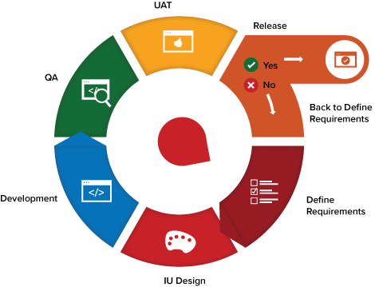

Figure 1: Scrum model

### Roles and responsibilities

|  |  |  |  |
| --- | --- | --- | --- |
| ***No*** | ***Full name*** | ***Role in Group*** | ***Responsibilities*** |
| ***1*** | *Kiều Trọng Khánh* | *Project manager* | * *Specify user requirement* * *Control the development process* * *Give out technique and business analysis support* |
| ***2*** | *Trần Đức Bảo* | *Team Leader, BA, DEV, Tester* | * *Managing process* * *Designing database* * *Clarifying requirements* * *Create test plan* * *Coding* * *Testing* |
| ***3*** | *Phạm Hoàng Long* | *DEV, Tester* | * *Coding* * *Designing database* * *Testing* * *Clarifying requirements* |
| ***4*** | *Phạm Hồng Sơn* | *DEV, Tester* | * *GUI Design* * *Coding* * *Testing* * *Designing database* |
| ***5*** | *Đổng Công Danh* | *DEV, Tester* | * *Create Test Plan* * *Prepare documents* * *Testing* * *Data Standadizes* * *Clarifying requirements* |

*Table 3: Roles and Responsibilities Details*

### Tools and Techniques

|  |  |
| --- | --- |
| *Tool / Technique* | *Name / version* |
| *Frontend* | *HTML, CSS, JavaScript, jQuery, Bootstrap* |
| *Backend* | *JavaEE, Servlet, JSP, Hibernate, JPA* |
| *Database* | *SQL Server 2017* |

## Project Management Plan

### Software development life cycle

|  |  |  |  |  |  |
| --- | --- | --- | --- | --- | --- |
| ***Phase*** | ***Description*** | ***Deliverables*** | ***Resource needed*** | ***Dependencies and Constrains*** | ***Risks*** |
| ***Concept*** | *- Collect requirements from customer.*  *-Identify and clarify requirements for the ugraded system in general.* | *-Introduction of proposed upgraded system.*  *-Software requirement specification.* | *20 man-days* | *N/A* | *- Missing requirement*  *- Don’t know where to continue on previuous project*  *- Lack of member share of understand* |
| ***Inception*** | *- Team members are identified*  *- funding is put in place, and initial environments and requirements are discussed* | *- Software Design Document*  *- Base code structure*  *- Technology notes* | *20 man-days* | *- Concept* | *- Lack of experience.*  *- Not fulfil requirement.* |
| ***Iteration/Construction*** | *- The development team works to deliver working software based on iteration requirements and feedback* | *- Prototype each cycle*  *- Take feeback from customers and complete development* | *120 man-days* | *- Inception* | *- Lack of unified UI* |
| ***Release*** | *- QA (Quality Assurance) testing, internal and external training, documentation development, and final release of the iteration into production* | *- Complete software deliverable*  *- Customers trainging*  *- Deploy software to server* | *20 man-days* | *- Iteration/Construction* | *- Customers are not satisfied with the output and require more functions* |
| ***Production*** | *- Ongoing support of the software* | *- Maintain support of the software*  *- Help customer about common errors and how to resolve*  *- Fix bugs* | *- 60 man-days* | *- Release* | *- Customers need support of a specific part of software* |
| ***Retirement*** | *- End-of-life activities, including customer notification and migration* | *- Stable final version software realese, end support and maintain*  *- All bugs are fixed and stop future development* | *- 20 man-days* | *- Production* | *- Customers may need more support* |

*Table 4: Software Development Life Cycle Detail*

### Phase Detail

#### *Phase 1: Concept*

|  |  |  |
| --- | --- | --- |
| ***Task*** | ***Description*** | ***Author*** |
| ***1. Collect requirements*** | *Find which part of current system does not satisfy user, the strengths and weakness.* | *Long, Bao, Son, Danh* |
| ***2. Identify and clarify main functions.*** | *Define which main functions upgraded system should provide.* | *Long, Bao, Son, Danh* |
| ***3. Write document*** | *Write Software requirement specification* | *Long, Bao, Son, Danh* |

#### Inception

|  |  |  |
| --- | --- | --- |
| ***Task*** | ***Description*** | ***Author*** |
| ***1. Setup enviroment*** | *Setup development environment to work on, like IDE version, java version, and which version of the tools we are going to use for unified and realiability between each members* | *Long, Bao, Son, Danh* |
| ***2. Team initiation*** | *Define coding convention rules, meeting time, where to attend meeting* | *Long, Bao, Son, Danh* |

#### Iteration/Construction

|  |  |  |
| --- | --- | --- |
| ***Task*** | ***Description*** | ***Author*** |
| ***1. Requirements*** | *Decide how to develop a function base on requirement* | *Long, Bao, Son, Danh* |
| ***2. Development*** | *Coding* | *Long, Bao, Son, Danh* |
| ***3. Testing*** | *Test all the possibilites to have desired output* | *Long, Bao, Son, Danh* |
| ***4. Delivery*** | *Integrate the function into overall software* | *Long, Bao, Son, Danh* |
| ***5. Feedback*** | *Listen for feedbacks from customers. Is this the correct way? Is this how customers visualize?* | *Long, Bao, Son, Danh* |

#### Release

|  |  |  |
| --- | --- | --- |
| ***Task*** | ***Description*** | ***Author*** |
| ***1. Quality Assurance*** | *Assure quality are met from customers* | *Long, Bao, Son, Danh* |
| ***2. Deploy*** | *Deploy software to a server* | *Bao, Son* |
| ***3. Customers training*** | *Train customers how to use the software* | *Long, Bao, Son, Danh* |

#### Production

|  |  |  |
| --- | --- | --- |
| ***Task*** | ***Description*** | ***Author*** |
| ***1. Prodivde support*** | *Provide support for customers through email or telephone or chatting software* | *Long, Danh* |
| ***2. Maintain*** | *Maintain the software, fix remaining bugs* | *Bao, Son* |

#### Retirement

|  |  |  |
| --- | --- | --- |
| ***Task*** | ***Description*** | ***Author*** |
| ***1. End software cycle*** | *Software reach the final version of it’s life cyclce, end all future developments* | *Long, Bao, Son, Danh* |
| ***2. End Support*** | *Developers move on to another project. Closing software support and maintainance* | *Long, Bao, Son, Danh* |
| ***3. Follow up*** | *Provide source codes for customers, Admin Control and Manuals* | *Long, Bao, Son, Danh* |

### All Meeting Minutes

*https://drive.google.com/drive/u/0/folders/1dspwuJe5J3M47_T8duyg0mh5jPlKwyIa*

## Coding Convention

Java Convention Rules:

* File Names – Reference: http://www.oracle.com/technetwork/java/javase/documentation/codeconventions-137760.html
* Declarations – Reference: <http://www.oracle.com/technetwork/java/javase/documentation/codeconventions-141270.html>
* Statements – Reference: <http://www.oracle.com/technetwork/java/javase/documentation/codeconventions-142311.html>
* White Space – reference: <http://www.oracle.com/technetwork/java/javase/documentation/codeconventions-141388.html>
* Naming conventions – reference: <http://www.oracle.com/technetwork/java/javase/documentation/codeconventions-135099.html>
* Programming Practices – reference: http://www.oracle.com/technetwork/java/javase/documentation/codeconventions-137265.html

# Report No. 3 Software Requirement Specification

## User Requirement Specification

### Guest Requirement

*Guest is a person who doesn’t have access to the system. Guest can use some functions in the system. To use all functions, guest must login. Functions which those users can use have had been clarified at Report1, section 6.*

* + Register
  + Login

### Staff, Manager Requirement

*Staff are all user who have been authorized to use some functions which follow up with their user account’s role. Functions which those users can use have had been clarified at Report1, section 6.*

* + View student’s course
  + View student’s mark detail
  + View and export final exam student list
  + View schedule list
  + Schedule management
  + Changed schedule list
  + Export changed schedule list
  + Get attendance by class
  + Get history of room
  + View student’s course
  + View student’s mark detail
  + View and export final exam student list
  + Student quantity list by subjects and classes
  + Export graduated student’s academic transcript
  + Send mail for gradute student

### Manager Requirement

*Manager are all user who have been authorized to use some functions which follow up with their user account’s role. Functions which those users can use have had been clarified at Report1, section 6.*

* + Send Email
  + FAP’s single student mark synchronization
  + FAP’s changed schedule synchronization
  + FAP’s semester mark synchronization
  + Export Transcripts Academic
  + Arrange class for new semester
  + List of studying students
  + List of best students in semester
  + Room management
  + Employee management
  + Department management
  + Update document student
  + Import schedule list
  + Import room list
  + Import department list
  + Import class of student list
  + Import FG files
  + Import student’s mark
  + Import syllabus
  + Import student studying mark
  + Import student average’s mark
  + Import Exempt student list
* Import marks
* Import students
* Import subjects
* Import curriculumn

### Admin Requirement

*Admin is user who have highest priority and power to manage and distributed role for other accounts or specify data which will be the first to be imported into system. Functions which those users can use have had been clarified at Report1, section 6>*

* + Role authorization
  + Manage role
  + Manage system menu
  + Manage credentials

## System Requirement Specification

### External Interface Requirement

#### User Interface

This section is clarified in user manual and interfaces in report 4.

#### Hardware Interface

*N/A*

#### Software Interface

* *Web application: work with Firefox (v30 or above), Chromes (v14 or above), Internet Explorer (v10 or above) browse.*
* *Mobile application: work with Android OS (5.0 or above).*

#### Communication Protocol

*N/A*

### System Overview Use Case

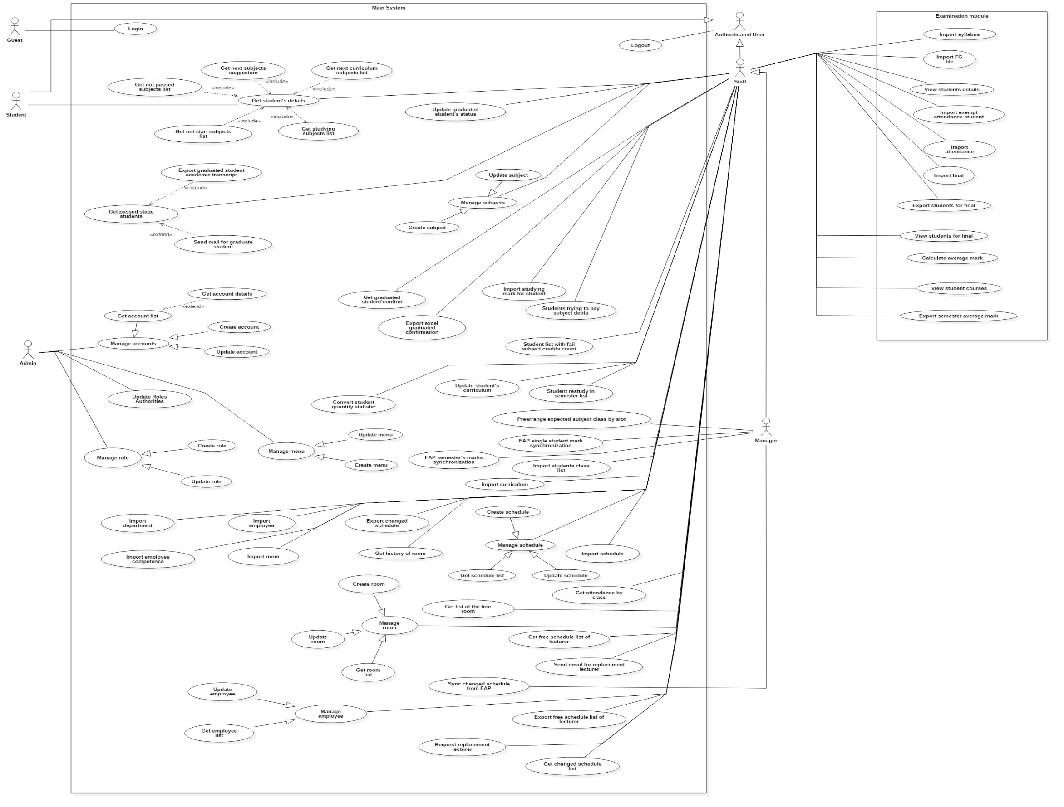

### List use case of Schedule Management Module

#### <Staff, Manager> Overview Use Case

##### *<* Staff, Manager*> Import department*

**USE CASE DIAGRAM**

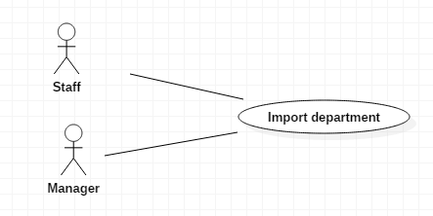

*Figure: <Staff, Manager> Import department*

**USE CASE SPECIFICATION**

|  |  |  |  |
| --- | --- | --- | --- |
| **USE CASE – Staff0001** | | | |
| **Use Case No.** | Staff01 | **Use Case Version** | 2.0 |
| **Use Case Name** | Import department | | |
| **Author** | Phạm Hoàng Long | | |
| **Date** | 18/04/2018 | **Priority** | Normal |
| **Actor:**   * Staff, Manager   **Summary:**   * Lưu xuống DB thông tin các bộ môn.   **Goal:**   * Lưu xuống DB thông tin các bộ môn.   **Triggers:**   * Người dùng gửi lệnh nhập dữ liệu.   **Preconditions:**   * Đăng nhập hệ thống với tài khoản quyền Staff hoặc Manager.   **Post Conditions:**   * **Success**   + **Phát sinh dòng dữ liệu mới chứa thông tin các bộ môn.** * **Fail: Thông báo lỗi cụ thể khi không kết nối được DB hay ứng dụng không thể kết nối đến Server.**   **Relationships:** N/A  **Business Rules:**   * Đọc toàn bộ thông tin của tất cả bộ môn có trong file (A). * Duyệt từng dòng trong A:   + Lấy ra mã môn học và tên bộ môn.   + Tìm môn học với mã môn trong DB, nếu có thì thực hiện cập nhật bộ môn cho môn học đó. * Mẫu nhập định dạng môn học có dạng như sau  |  |  | | --- | --- | | **SubjectCode** | **DepartmentName** | | | | |

##### *<* Staff, Manager*> Import employee*

**USE CASE DIAGRAM**

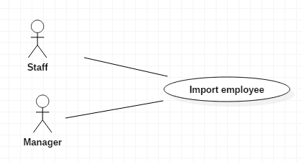

*Figure: <Staff, Manager> Import employee*

**USE CASE SPECIFICATION**

|  |  |  |  |
| --- | --- | --- | --- |
| **USE CASE – Staff0002** | | | |
| **Use Case No.** | Staff02 | **Use Case Version** | 2.0 |
| **Use Case Name** | Import employee | | |
| **Author** | Phạm Hoàng Long | | |
| **Date** | 18/04/2018 | **Priority** | Normal |
| **Actor:**   * Staff, Manager   **Summary:**   * Lưu xuống DB thông tin các giảng viên.   **Goal:**   * Lưu xuống DB thông tin các giảng viên.   **Triggers:**   * Người dùng gửi lệnh nhập dữ liệu.   **Preconditions:**   * Đăng nhập hệ thống với tài khoản quyền Staff hoặc Manager.   **Post Conditions:**   * **Success**   + **Phát sinh dòng dữ liệu mới chứa thông tin các giảng viên.** * **Fail: Thông báo lỗi cụ thể khi không kết nối được DB hay ứng dụng không thể kết nối đến Server**   **Relationships:** N/A  **Business Rules:**   * Đọc toàn bộ thông tin của tất cả giảng viên có trong file (A). * Duyệt từng dòng trong A:   + Lấy thông tin của từng giảng viên.   + Phát sinh dòng dữ liệu mới trong DB. * Mẫu nhập định dạng giảng viên có dạng như sau:  |  |  |  |  |  |  |  |  |  |  |  |  |  | | --- | --- | --- | --- | --- | --- | --- | --- | --- | --- | --- | --- | --- | | **No.** | **STT** | **ID** | **Họ và Tên** | **Giới tính** | **Ngày sinh** | **Địa chỉ thường trú** | **Loại hợp đồng hiện tại** | **Vị trí công việc** | **Mobile** | **Email cá nhân** | **Email EDU** | **Email FE** | | | | |

##### *<* Staff, Manager*> Import employee competence*

**USE CASE DIAGRAM**

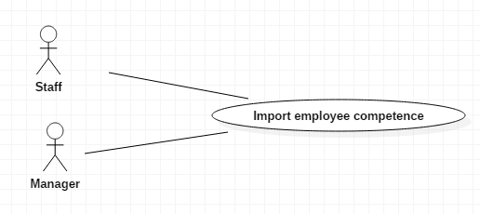

*Figure: <Staff, Manager> Import employee competence*

**USE CASE SPECIFICATION**

|  |  |  |  |
| --- | --- | --- | --- |
| **USE CASE – Staff0003** | | | |
| **Use Case No.** | Staff03 | **Use Case Version** | 2.0 |
| **Use Case Name** | Import employee competence | | |
| **Author** | Phạm Hoàng Long | | |
| **Date** | 18/04/2018 | **Priority** | Normal |
| **Actor:**   * Staff, Manager   **Summary:**   * Lưu xuống DB thông tin các môn học giảng viên phụ trách.   **Goal:**   * Lưu xuống DB thông tin các môn học giảng viên phụ trách.   **Triggers:**   * Người dùng gửi lệnh nhập dữ liệu.   **Preconditions:**   * Đăng nhập hệ thống với tài khoản quyền Staff hoặc Manager.   **Post Conditions:**   * **Success**   + **Phát sinh dòng dữ liệu mới chứa thông tin các môn học giảng viên phụ trách.** * **Fail: Thông báo lỗi cụ thể khi không kết nối được DB hay ứng dụng không thể kết nối đến Server**   **Relationships:** N/A  **Business Rules:**   * Đọc toàn bộ thông tin của tất cả môn học - giảng viên có trong file (A) * Duyệt từng dòng trong A:   + Lấy thông tin các môn học của mỗi giảng viên.   + Phát sinh dòng dữ liệu mới trong DB cho mỗi môn – giảng viên. * Mẫu nhập định dạng môn học giảng viên phụ trách có dạng như sau:  |  |  |  |  | | --- | --- | --- | --- | | **Account Name** | **Full name** | **Department** | **Subjects** | | | | |

##### *<* Staff, Manager*> Import schedule*

**USE CASE DIAGRAM**

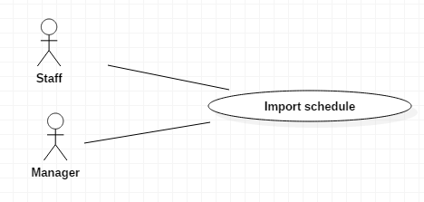

*Figure: <Staff, Manager> Import schedule*

**USE CASE SPECIFICATION**

|  |  |  |  |
| --- | --- | --- | --- |
| **USE CASE – Staff0004** | | | |
| **Use Case No.** | Staff04 | **Use Case Version** | 2.0 |
| **Use Case Name** | Import schedule | | |
| **Author** | Phạm Hoàng Long | | |
| **Date** | 18/04/2018 | **Priority** | Normal |
| **Actor:**   * Staff, Manager   **Summary:**   * Lưu xuống DB thông tin lịch dạy.   **Goal:**   * Lưu xuống DB thông tin lịch dạy.   **Triggers:**   * Người dùng gửi lệnh nhập dữ liệu.   **Preconditions:**   * Đăng nhập hệ thống với tài khoản quyền Staff hoặc Manager.   **Post Conditions:**   * **Success**   + **Phát sinh dòng dữ liệu mới chứa thông tin lịch dạy.** * **Fail: Thông báo lỗi cụ thể khi không kết nối được DB hay ứng dụng không thể kết nối đến Server**   **Relationships:** N/A  **Business Rules:**   * Đọc toàn bộ thông tin của tất cả lịch dạy có trong file (A) * Duyệt từng dòng trong A:   + Lấy thông tin lịch dạy.   + Phát sinh dòng dữ liệu mới trong DB cho mỗi slot học. * Mẫu nhập định dạng lịch dạy có dạng như sau:  |  |  |  |  |  |  |  | | --- | --- | --- | --- | --- | --- | --- | | **GroupName** | **SubjectCode** | **Date** | **Slot** | **RoomNo** | **Lecturer** | **SlotTypeCode** | | | | |

##### *<* Staff, Manager*> Import student class list*

**USE CASE DIAGRAM**

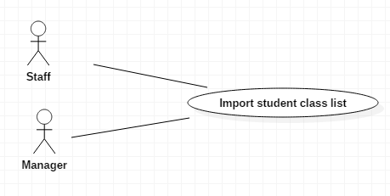

*Figure: <Staff, Manager> Import student class list*

**USE CASE SPECIFICATION**

|  |  |  |  |
| --- | --- | --- | --- |
| **USE CASE – Staff0005** | | | |
| **Use Case No.** | Staff05 | **Use Case Version** | 2.0 |
| **Use Case Name** | Import student class list | | |
| **Author** | Phạm Hoàng Long | | |
| **Date** | 18/04/2018 | **Priority** | Normal |
| **Actor:**   * Staff, Manager   **Summary:**   * Lưu xuống DB thông tin sinh viên – lớp.   **Goal:**   * Lưu xuống DB thông tin sinh viên – lớp.   **Triggers:**   * Người dùng gửi lệnh nhập dữ liệu.   **Preconditions:**   * Đăng nhập hệ thống với tài khoản quyền Staff hoặc Manager.   **Post Conditions:**   * **Success**   + **Phát sinh dòng dữ liệu mới chứa thông tin sinh viên – lớp.** * **Fail: Thông báo lỗi cụ thể khi không kết nối được DB hay ứng dụng không thể kết nối đến Server**   **Relationships:** N/A  **Business Rules:**   * Đọc toàn bộ thông tin của tất cả sinh viên – lớp có trong file (A) * Duyệt từng dòng trong A:   + Lấy thông tin sinh viên – lớp.   + Phát sinh dòng dữ liệu mới trong DB cho mỗi sinh viên. * Mẫu nhập định dạng sinh viên – lớp có dạng như sau:  |  |  |  |  |  |  |  |  | | --- | --- | --- | --- | --- | --- | --- | --- | | **RollNumber** | **SubjectCode** | **GroupName** | **Status** | **Note** | **RecordTime** | **RegisterBy** | **TypeCode** | | | | |

##### *<* Staff, Manager*> Import room*

**USE CASE DIAGRAM**

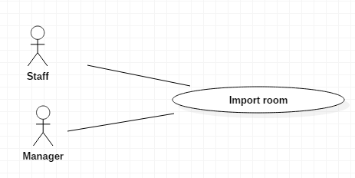

*Figure: <Staff, Manager> Import room*

**USE CASE SPECIFICATION**

|  |  |  |  |
| --- | --- | --- | --- |
| **USE CASE – Staff0006** | | | |
| **Use Case No.** | Staff06 | **Use Case Version** | 2.0 |
| **Use Case Name** | Import room | | |
| **Author** | Phạm Hoàng Long | | |
| **Date** | 18/04/2018 | **Priority** | Normal |
| **Actor:**   * Staff, Manager   **Summary:**   * Lưu xuống DB thông tin phòng học.   **Goal:**   * Lưu xuống DB thông tin phòng học.   **Triggers:**   * Người dùng gửi lệnh nhập dữ liệu.   **Preconditions:**   * Đăng nhập hệ thống với tài khoản quyền Staff hoặc Manager.   **Post Conditions:**   * **Success**   + **Phát sinh dòng dữ liệu mới chứa thông tin phòng học.** * **Fail: Thông báo lỗi cụ thể khi không kết nối được DB hay ứng dụng không thể kết nối đến Server**   **Relationships:** N/A  **Business Rules:**   * Đọc toàn bộ thông tin của tất cả phòng họctrong file (A) * Duyệt từng dòng trong A:   + Lấy thông tin từng phòng học.   + Phát sinh dòng dữ liệu mới trong DB cho mỗi phòng học. * Mẫu nhập định dạng phòng học có dạng như sau:  |  |  |  |  | | --- | --- | --- | --- | | **TT** | **Room** | **SL** | **Ghi chú** | | | | |

##### *<* Staff, Manager*> Create schedule*

**USE CASE DIAGRAM**

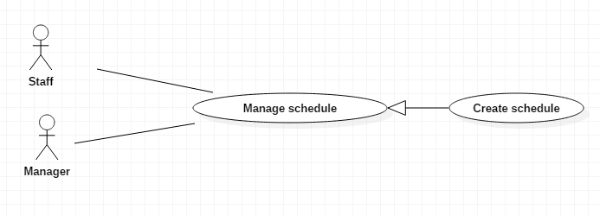

*Figure: <Staff, Manager> Create schedule*

**USE CASE SPECIFICATION**

|  |  |  |  |
| --- | --- | --- | --- |
| **USE CASE – Staff0007** | | | |
| **Use Case No.** | Staff07 | **Use Case Version** | 2.0 |
| **Use Case Name** | Create schedule | | |
| **Author** | Phạm Hoàng Long | | |
| **Date** | 18/04/2018 | **Priority** | Normal |
| **Actor:**   * Staff, Manager   **Summary:**   * Tạo mới lịch học trong hệ thống.   **Goal:**   * Tạo mới lịch học theo yêu cầu.   **Triggers:**   * Người dùng gửi lệnh tạo mới dữ liệu.   **Preconditions:**   * Đăng nhập hệ thống với tài khoản quyền Staff hoặc Manager.   **Post Conditions:**   * **Success**   + **Lịch học được tạo mới theo yêu cầu người dùng.** * **Fail: Thông báo lỗi cụ thể khi không kết nối được DB hay ứng dụng không thể kết nối đến Server hoặc lịch học bị trùng.**   **Relationships:** N/A  **Business Rules:** N/A | | | |

##### *<* Staff, Manager*> Update schedule*

**USE CASE DIAGRAM**

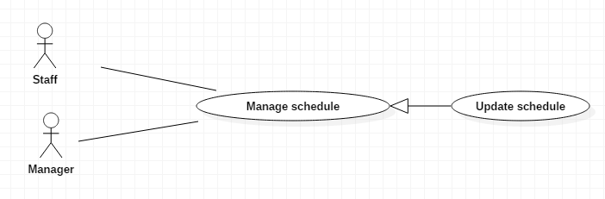

*Figure: <Staff, Manager> Update schedule*

**USE CASE SPECIFICATION**

|  |  |  |  |
| --- | --- | --- | --- |
| **USE CASE – Staff0008** | | | |
| **Use Case No.** | Staff08 | **Use Case Version** | 2.0 |
| **Use Case Name** | Update schedule | | |
| **Author** | Phạm Hoàng Long | | |
| **Date** | 18/04/2018 | **Priority** | Normal |
| **Actor:**   * Staff, Manager   **Summary:**   * Cập nhật lịch học trong hệ thống.   **Goal:**   * Cập nhật lịch học theo yêu cầu.   **Triggers:**   * Người dùng gửi lệnh cập nhật dữ liệu.   **Preconditions:**   * Đăng nhập hệ thống với tài khoản quyền Staff hoặc Manager.   **Post Conditions:**   * **Success**   + **Lịch học được cập nhật theo yêu cầu người dùng.** * **Fail: Thông báo lỗi cụ thể khi không kết nối được DB hay ứng dụng không thể kết nối đến Server hoặc lịch học bị trùng.**   **Relationships:** N/A  **Business Rules:**   * Xác định lịch học được yêu cầu cập nhật thông tin * Cập nhật thông tin mới cho lịch học đã được xác định | | | |

##### *<* Staff, Manager*> Get schedule list*

**USE CASE DIAGRAM**

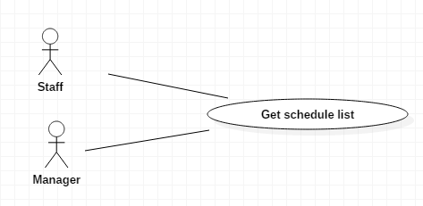

*Figure: <Staff, Manager> Get schedule list*

**USE CASE SPECIFICATION**

|  |  |  |  |
| --- | --- | --- | --- |
| **USE CASE – Staff0009** | | | |
| **Use Case No.** | Staff09 | **Use Case Version** | 2.0 |
| **Use Case Name** | Get schedule list | | |
| **Author** | Phạm Hoàng Long | | |
| **Date** | 18/04/2018 | **Priority** | Normal |
| **Actor:**   * Staff, Manager   **Summary:**   * Hiển thị danh sách lịch dạy có trong hệ thống theo điều kiện.   **Goal:**   * Tìm danh sách lịch dạy có trong hệ thống.   **Triggers:**   * Người dùng gửi lệnh tìm kiếm dữ liệu.   **Preconditions:**   * Đăng nhập hệ thống với tài khoản quyền Staff hoặc Manager.   **Post Conditions:**   * **Success**   + **Xuất danh sách lịch dạy.** * **Fail: Thông báo lỗi cụ thể khi không kết nối được DB hay ứng dụng không thể kết nối đến Server**   **Relationships:** N/A  **Business Rules:**   * Lấy danh sách lịch dạy theo yêu cầu. * Mẫu xuất của danh sách lịch dạy có dạng như sau  |  |  |  |  |  |  |  | | --- | --- | --- | --- | --- | --- | --- | | **Mã môn** | **Lớp** | **Ngày** | **Slot** | **Phòng** | **Giảng viên** | **Thay đổi** | | | | |

##### *<* Staff, Manager*> Get changed schedule list*

**USE CASE DIAGRAM**

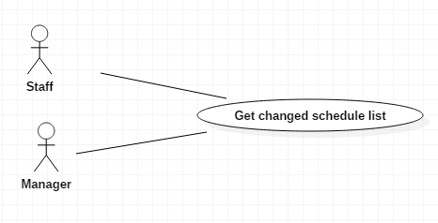

*Figure: <Staff, Manager> Get changed schedule list*

**USE CASE SPECIFICATION**

|  |  |  |  |
| --- | --- | --- | --- |
| **USE CASE – Staff0010** | | | |
| **Use Case No.** | Staff10 | **Use Case Version** | 2.0 |
| **Use Case Name** | Get changed schedule list | | |
| **Author** | Phạm Hoàng Long | | |
| **Date** | 18/04/2018 | **Priority** | Normal |
| **Actor:**   * Staff, Manager   **Summary:**   * Hiển thị danh sách lịch dạy thay đổi có trong hệ thống theo điều kiện.   **Goal:**   * Tìm danh sách lịch dạy thay đổi có trong hệ thống.   **Triggers:**   * Người dùng gửi lệnh tìm kiếm dữ liệu.   **Preconditions:**   * Đăng nhập hệ thống với tài khoản quyền Staff hoặc Manager.   **Post Conditions:**   * **Success**   + **Xuất danh sách lịch dạy thay đổi.** * **Fail: Thông báo lỗi cụ thể khi không kết nối được DB hay ứng dụng không thể kết nối đến Server**   **Relationships:** N/A  **Business Rules:**   * Thực hiện tìm kiếm các lịch dạy có liên kết với lịch ban đầu trong DB. * Truy xuất thông tin lịch dạy ban đầu. * Xuất các lịch dạy mới và lịch ban đầu theo điều kiện của bộ lọc. * Mẫu xuất của danh sách lịch dạy thay đổi có dạng như sau  |  |  |  |  |  |  |  | | --- | --- | --- | --- | --- | --- | --- | | **Mã môn** | **Lớp** | **Ngày thực dạy** | **Slot** | **Phòng** | **GV đứng lớp** | **Slot ban đầu** | | | | |

##### *<* Staff, Manager*> Export changed schedule list*

**USE CASE DIAGRAM**

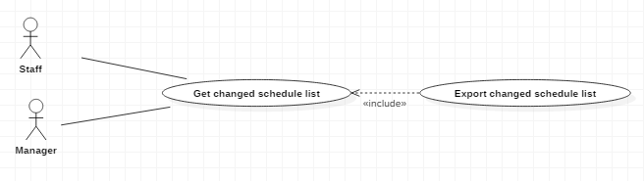

*Figure: <Staff, Manager> Export changed schedule list*

**USE CASE SPECIFICATION**

|  |  |  |  |
| --- | --- | --- | --- |
| **USE CASE – Staff0011** | | | |
| **Use Case No.** | Staff11 | **Use Case Version** | 2.0 |
| **Use Case Name** | Export changed schedule list | | |
| **Author** | Phạm Hoàng Long | | |
| **Date** | 18/04/2018 | **Priority** | Normal |
| **Actor:**   * Staff, Manager   **Summary:**   * Xuất danh sách lịch dạy thay đổi có trong hệ thống theo điều kiện.   **Goal:**   * Xuất danh sách lịch dạy thay đổi theo mẫu quy định.   **Triggers:**   * Người dùng gửi lệnh xuất dữ liệu.   **Preconditions:**   * Đăng nhập hệ thống với tài khoản quyền Staff hoặc Manager.   **Post Conditions:**   * **Success**   + **Xuất danh sách lịch dạy thay đổi.** * **Fail: Thông báo lỗi cụ thể khi không kết nối được DB hay ứng dụng không thể kết nối đến Server**   **Relationships:** N/A  **Business Rules:**   * Lấy tất cả lịch dạy thay đổi đang cần xử lý (A). * Duyệt từng dòng trong A, xuất lịch dạy thay đổi ra định dạng form mẫu đã được qui định. * Chuyển đổi định dạng đã xác định trên bộ nhớ thành tập tin excel với sheet đầu là bảng tổng hợp số lượng lịch thay đổi theo bộ môn, các sheet tiếp là bảng lịch dạy thay đổi của từng bộ môn có trong danh sách A | | | |

##### *<* Manager*> Sync changed schedule from FAP*

**USE CASE DIAGRAM**

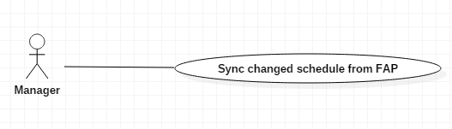

*Figure: < Manager> Sync changed schedule from FAP*

**USE CASE SPECIFICATION**

|  |  |  |  |
| --- | --- | --- | --- |
| **USE CASE – Staff0012** | | | |
| **Use Case No.** | Staff12 | **Use Case Version** | 2.0 |
| **Use Case Name** | Sync changed schedule from FAP | | |
| **Author** | Phạm Hoàng Long | | |
| **Date** | 18/04/2018 | **Priority** | Normal |
| **Actor:**   * Staff, Manager   **Summary:**   * Đồng bộ danh sách lịch dạy thay đổi có trong hệ thống với lịch trên FAP.   **Goal:**   * Danh sách lịch dạy thay đổi có trong hệ thống được đồng bộ với lịch trên FAP.   **Triggers:**   * Người dùng gửi lệnh đồng bộ dữ liệu.   **Preconditions:**   * Đăng nhập hệ thống với tài khoản quyền Manager.   **Post Conditions:**   * **Success**   + **Lịch dạy thay đổi được đồng bộ.** * **Fail: Thông báo lỗi cụ thể khi không kết nối được DB hay ứng dụng không thể kết nối đến Server**   **Relationships:** N/A  **Business Rules:**   * Lấy ngày đồng bộ cuối cùng trong hệ thống. * Kết nối với FAP database lấy các lịch dạy thay đổi. * Duyệt từng dòng dữ liệu: * Xác định lịch dạy ban đầu từ dữ liệu lấy từ FAP. * Thực hiện tìm kiếm trong database hệ thống lịch dạy trùng với lịch dạy ban đầu. Sau đó vô hiệu hóa lịch dạy đó. * Tạo dòng dữ liệu của lịch dạy mới lấy từ FAP, * Tạo liên kết giữa lịch dạy mới và lịch ban đầu. | | | |

##### *<Staff, Manager> Get free schedule list of lecturer*

**USE CASE DIAGRAM**

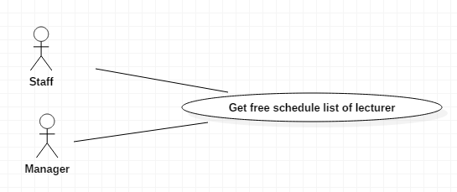

*Figure: <Staff, Manager> Get free schedule list of lecturer*

**USE CASE SPECIFICATION**

|  |  |  |  |
| --- | --- | --- | --- |
| **USE CASE – Staff0013** | | | |
| **Use Case No.** | Staff13 | **Use Case Version** | 2.0 |
| **Use Case Name** | Get free schedule list of lecturer | | |
| **Author** | Phạm Hoàng Long | | |
| **Date** | 18/04/2018 | **Priority** | Normal |
| **Actor:**   * Staff, Manager   **Summary:**   * Hiển thị danh sách lịch trống của giảng viên.   **Goal:**   * Tìm danh sách lịch trống của giảng viên có trong hệ thống.   **Triggers:**   * Người dùng gửi lệnh tìm kiếm dữ liệu.   **Preconditions:**   * Đăng nhập hệ thống với tài khoản quyền Staff hoặc Manager.   **Post Conditions:**   * **Success**   + **Xuất danh sách lịch trống của giảng viên.** * **Fail: Thông báo lỗi cụ thể khi không kết nối được DB hay ứng dụng không thể kết nối đến Server**   **Relationships:** N/A  **Business Rules:**   * Lấy danh sách lịch dạy của giảng viên. * Thực hiện lấy lịch trống của giảng viên bằng cách loại trừ những thời gian trong lịch dạy từ khoảng thời gian tìm kiếm. * Mẫu xuất của danh sách lịch trống có dạng như sau  |  |  |  | | --- | --- | --- | | **Thứ** | **Ngày** | **Slot trống** | | | | |

##### *<* Staff, Manager*> Export free schedule list of lecturer*

**USE CASE DIAGRAM**

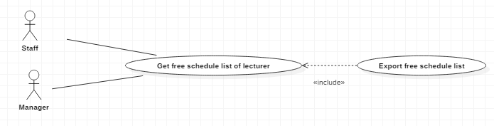

*Figure: <Staff, Manager> Export free schedule list of lecturer*

**USE CASE SPECIFICATION**

|  |  |  |  |
| --- | --- | --- | --- |
| **USE CASE – Staff0014** | | | |
| **Use Case No.** | Staff14 | **Use Case Version** | 2.0 |
| **Use Case Name** | Export free schedule list of lecturer | | |
| **Author** | Phạm Hoàng Long | | |
| **Date** | 18/04/2018 | **Priority** | Normal |
| **Actor:**   * Staff, Manager   **Summary:**   * Xuất danh sách lịch trống của giảng viên.   **Goal:**   * Xuất danh sách lịch trống của giảng viên theo mẫu quy định.   **Triggers:**   * Người dùng gửi lệnh xuất dữ liệu.   **Preconditions:**   * Đăng nhập hệ thống với tài khoản quyền Staff hoặc Manager.   **Post Conditions:**   * **Success**   + **Xuất danh sách lịch trống của giảng viên.** * **Fail: Thông báo lỗi cụ thể khi không kết nối được DB hay ứng dụng không thể kết nối đến Server**   **Relationships:** N/A  **Business Rules:**   * Lấy tất cả lịch trống của giảng viên đang cần xử lý (A). * Duyệt từng dòng trong A, xuất lịch trống ra định dạng form mẫu đã được qui định. * Chuyển đổi định dạng đã xác định trên bộ nhớ thành tập tin excel với sheet đầu là bảng lịch trống của giảng viên có trong danh sách A | | | |

##### *<* Staff, Manager*> Get attendance by class*

**USE CASE DIAGRAM**

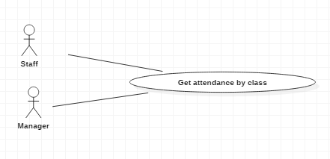

*Figure: <Staff, Manager> Get attendance by class*

**USE CASE SPECIFICATION**

|  |  |  |  |
| --- | --- | --- | --- |
| **USE CASE – Staff0015** | | | |
| **Use Case No.** | Staff15 | **Use Case Version** | 2.0 |
| **Use Case Name** | Get attendance by class | | |
| **Author** | Phạm Hoàng Long | | |
| **Date** | 18/04/2018 | **Priority** | Normal |
| **Actor:**   * Staff, Manager   **Summary:**   * Hiển thị danh sách điểm danh theo lớp.   **Goal:**   * Tìm danh sách điểm danh theo lớp.   **Triggers:**   * Người dùng gửi lệnh tìm kiếm.   **Preconditions:**   * Đăng nhập hệ thống với tài khoản quyền Staff hoặc Manager.   **Post Conditions:**   * **Success**   + **Hiển thị danh sách điểm danh theo lớp.** * **Fail: Thông báo lỗi cụ thể khi không kết nối được DB hay ứng dụng không thể kết nối đến Server**   **Relationships:** N/A  **Business Rules:**   * Truy cập vào DB của FAP lấy danh sách các lớp đang theo học môn đang được chọn (A). * Duyệt từng dòng trong A, lựa những lịch điểm danh của sinh viên trùng với lớp và môn học đang duyệt trong khoảng thời gian được chọn. * Duyệt trên danh sách sinh viên vừa lấy được, nếu xuất hiện dòng dữ liệu với trạng thái PRESENT thì đánh dấu lịch dạy vào thời điểm đó đã được giảng viên điểm danh * Xuất danh sách số lần điểm danh của lớp theo môn trong khoảng thời gian được chọn. * Mẫu xuất của danh sách có dạng như sau  |  |  | | --- | --- | | **Lớp** | **Slot đã học/Tổng slot** | | | | |

##### *<* Staff, Manager*> Request replacement lecturer*

**USE CASE DIAGRAM**



*Figure: <Staff, Manager> Request replacement lecturer*

**USE CASE SPECIFICATION**

|  |  |  |  |
| --- | --- | --- | --- |
| **USE CASE – Staff0016** | | | |
| **Use Case No.** | Staff16 | **Use Case Version** | 2.0 |
| **Use Case Name** | Request replacement lecturer | | |
| **Author** | Phạm Hoàng Long | | |
| **Date** | 18/04/2018 | **Priority** | Normal |
| **Actor:**   * Staff, Manager   **Summary:**   * .   **Goal:**   * Tìm và gửi yêu cầu giảng viên dạy thay.   **Triggers:**   * Người dùng gửi lệnh tìm kiếm.   **Preconditions:**   * Đăng nhập hệ thống với tài khoản quyền Staff hoặc Manager.   **Post Conditions:**   * **Success**   + **Hiển thị danh sách giảng viên dạy thay.**   + **Gửi email thông báo về việc dạy thay.** * **Fail: Thông báo lỗi cụ thể khi không kết nối được DB hay ứng dụng không thể kết nối đến Server hoặc không truy cập dịch vụ của google được.**   **Relationships:** N/A  **Business Rules:**   * Xác định môn học và thời gian cần dạy thay * Thực hiện tìm kiếm các giảng viên không có lịch dạy vào thời điểm dang tìm kiếm và có thể dạy môn học đó. * Chọn một giảng viên trong danh sách và điền các thông tin cần thiết cho việc dạy thay vào biểu mẫu. * Gửi email. | | | |

##### *<* Staff, Manager*> Create room*

**USE CASE DIAGRAM**

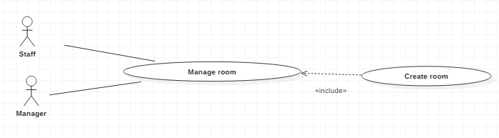

*Figure: <Staff, Manager> Create room*

**USE CASE SPECIFICATION**

|  |  |  |  |
| --- | --- | --- | --- |
| **USE CASE – Staff0017** | | | |
| **Use Case No.** | Staff17 | **Use Case Version** | 2.0 |
| **Use Case Name** | Create room | | |
| **Author** | Phạm Hoàng Long | | |
| **Date** | 18/04/2018 | **Priority** | Normal |
| **Actor:**   * Staff, Manager   **Summary:**   * Tạo mới phòng học trong hệ thống.   **Goal:**   * Tạo mới phòng học theo yêu cầu.   **Triggers:**   * Người dùng gửi lệnh tạo mới dữ liệu.   **Preconditions:**   * Đăng nhập hệ thống với tài khoản quyền Staff hoặc Manager.   **Post Conditions:**   * **Success**   + **Phòng học được tạo mới theo yêu cầu người dùng.** * **Fail: Thông báo lỗi cụ thể khi không kết nối được DB hay ứng dụng không thể kết nối đến Server hoặc tên phòng học bị trùng.**   **Relationships:** N/A  **Business Rules:** N/A | | | |

##### *<* Staff, Manager*> Update room*

**USE CASE DIAGRAM**

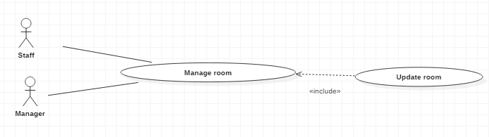

*Figure: <Staff, Manager> Update room*

**USE CASE SPECIFICATION**

|  |  |  |  |
| --- | --- | --- | --- |
| **USE CASE – Staff0018** | | | |
| **Use Case No.** | Staff18 | **Use Case Version** | 2.0 |
| **Use Case Name** | Update room | | |
| **Author** | Phạm Hoàng Long | | |
| **Date** | 18/04/2018 | **Priority** | Normal |
| **Actor:**   * Staff, Manager   **Summary:**   * Cập nhật phòng học trong hệ thống.   **Goal:**   * Cập nhật phòng học theo yêu cầu.   **Triggers:**   * Người dùng gửi lệnh cập nhật dữ liệu.   **Preconditions:**   * Đăng nhập hệ thống với tài khoản quyền Staff hoặc Manager.   **Post Conditions:**   * **Success**   + **Phòng học được cập nhật theo yêu cầu người dùng.** * **Fail: Thông báo lỗi cụ thể khi không kết nối được DB hay ứng dụng không thể kết nối đến Server hoặc tên phòng học bị trùng.**   **Relationships:** N/A  **Business Rules:**   * Xác định phòng học được yêu cầu cập nhật thông tin * Cập nhật thông tin mới cho phòng học đã được xác định | | | |

##### *<* Staff, Manager*> Get history of room*

**USE CASE DIAGRAM**

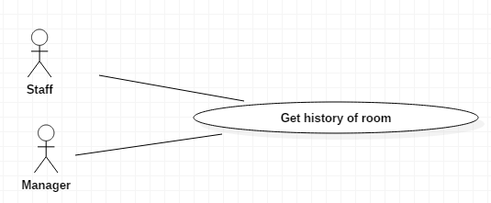

*Figure: <Staff, Manager> Get history of room*

**USE CASE SPECIFICATION**

|  |  |  |  |
| --- | --- | --- | --- |
| **USE CASE – Staff0019** | | | |
| **Use Case No.** | Staff19 | **Use Case Version** | 2.0 |
| **Use Case Name** | Get history of room | | |
| **Author** | Phạm Hoàng Long | | |
| **Date** | 18/04/2018 | **Priority** | Normal |
| **Actor:**   * Staff, Manager   **Summary:**   * Hiển thị lịch sử sử dụng của phòng được chọn.   **Goal:**   * Tìm lịch sử sử dụng của phòng được chọn.   **Triggers:**   * Người dùng gửi lệnh cập nhật dữ liệu.   **Preconditions:**   * Đăng nhập hệ thống với tài khoản quyền Staff hoặc Manager.   **Post Conditions:**   * **Success**   + **Xuất lịch sử sử dụng phòng.** * **Fail: Thông báo lỗi cụ thể khi không kết nối được DB hay ứng dụng không thể kết nối đến Server.**   **Relationships:** N/A  **Business Rules:**   * Xác định phòng học được yêu cầu tìm lịch sử. * Thực hiện tìm kiếm các lịch học của phòng đó trong khoảng thời gian tìm kiếm. * Xuất danh sách lịch học tìm được theo dạng:  |  |  |  |  |  |  | | --- | --- | --- | --- | --- | --- | | **Mã môn** | **Lớp** | **Ngày** | **Slot** | **Phòng** | **Giảng viên đứng lớp** | | | | |

##### *<* Staff, Manager*> Get list of free room*

**USE CASE DIAGRAM**



*Figure: <Staff, Manager> Get list of free room*

**USE CASE SPECIFICATION**

|  |  |  |  |
| --- | --- | --- | --- |
| **USE CASE – Staff0020** | | | |
| **Use Case No.** | Staff20 | **Use Case Version** | 2.0 |
| **Use Case Name** | Get list of free room | | |
| **Author** | Phạm Hoàng Long | | |
| **Date** | 18/04/2018 | **Priority** | Normal |
| **Actor:**   * Staff, Manager   **Summary:**   * Hiển thị danh sách phòng trống của ngày hiện tại.   **Goal:**   * Tìm danh sách phòng trống của ngày hiện tại.   **Triggers:**   * Người dùng gửi lệnh cập nhật dữ liệu.   **Preconditions:**   * Đăng nhập hệ thống với tài khoản quyền Staff hoặc Manager.   **Post Conditions:**   * **Success**   + **Xuất danh sách phòng trống của ngày hiện tại.** * **Fail: Thông báo lỗi cụ thể khi không kết nối được DB hay ứng dụng không thể kết nối đến Server.**   **Relationships:** N/A  **Business Rules:**   * Xác định danh sách lịch dạy trong thời gian hiện tại. * Trích danh sách các phòng học của danh sách lịch dạy hiện tại. * So sánh với danh sách phòng có trong hệ thống và thực hiện loại trừ, giữ lại các phòng không có lịch dạy vào thời điểm hiện tại. * Trả về danh sách phòng trống. | | | |

##### *<* Staff, Manager*> Update employee*

**USE CASE DIAGRAM**

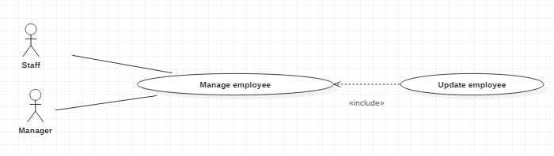

*Figure: <Staff, Manager> Update employee*

**USE CASE SPECIFICATION**

|  |  |  |  |
| --- | --- | --- | --- |
| **USE CASE – Staff0021** | | | |
| **Use Case No.** | Staff21 | **Use Case Version** | 2.0 |
| **Use Case Name** | Update employee | | |
| **Author** | Phạm Hoàng Long | | |
| **Date** | 18/04/2018 | **Priority** | Normal |
| **Actor:**   * Staff, Manager   **Summary:**   * Cập nhật thông tin giảng viên trong hệ thống.   **Goal:**   * Cập nhật thông tin giảng viên theo yêu cầu.   **Triggers:**   * Người dùng gửi lệnh cập nhật dữ liệu.   **Preconditions:**   * Đăng nhập hệ thống với tài khoản quyền Staff hoặc Manager.   **Post Conditions:**   * **Success**   + **Giảng viên được cập nhật theo yêu cầu người dùng.** * **Fail: Thông báo lỗi cụ thể khi không kết nối được DB hay ứng dụng không thể kết nối đến Server hoặc lịch học bị trùng.**   **Relationships:** N/A  **Business Rules:**   * Xác định giảng viên được yêu cầu cập nhật thông tin * Cập nhật thông tin mới cho giảng viên đã được xác định | | | |

##### *<* Staff, Manager*> Get employee list*

**USE CASE DIAGRAM**

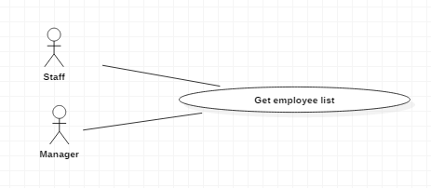

*Figure: <Staff, Manager> Get employee list*

**USE CASE SPECIFICATION**

|  |  |  |  |
| --- | --- | --- | --- |
| **USE CASE – Staff0022** | | | |
| **Use Case No.** | Staff22 | **Use Case Version** | 2.0 |
| **Use Case Name** | Get employee list | | |
| **Author** | Phạm Hoàng Long | | |
| **Date** | 18/04/2018 | **Priority** | Normal |
| **Actor:**   * Staff, Manager   **Summary:**   * Hiển thị danh sách giảng viên có trong hệ thống theo điều kiện.   **Goal:**   * Tìm danh sách giảng viên có trong hệ thống.   **Triggers:**   * Người dùng gửi lệnh tìm kiếm dữ liệu.   **Preconditions:**   * Đăng nhập hệ thống với tài khoản quyền Staff hoặc Manager.   **Post Conditions:**   * **Success**   + **Xuất danh sách giảng viên.** * **Fail: Thông báo lỗi cụ thể khi không kết nối được DB hay ứng dụng không thể kết nối đến Server**   **Relationships:** N/A  **Business Rules:**   * Lấy danh sách giảng viên có trong hệ thống. * Mẫu xuất của danh sách giảng viên có dạng như sau  |  |  |  |  |  |  |  | | --- | --- | --- | --- | --- | --- | --- | | **Mã GV** | **Tên GV** | **Ngày sinh** | **Chức vụ** | **Điện thoại** | **Email FE** | **Chi tiết** | | | | |

### List use case of Training Department Module

##### *<Manager> Arrange class by slots*

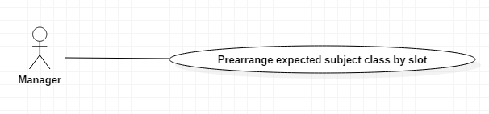

*Figure 3: <Manager> Prearrange expect subject class by slots*

*Use Case Specification*

|  |  |  |  |
| --- | --- | --- | --- |
| **USE CASE – Staff030** | | | |
| **Use Case No.** | Staff030 | **Use Case Version** | 2.0 |
| **Use Case Name** | Prearrange expect subject class by slots | | |
| **Author** | Trần Đức Bảo | | |
| **Date** | 19/04/2018 | **Priority** | High |
| **Actor:**   * Manager   **Summary:**   * Sắp xếp lớp môn theo slot cho danh sách sinh viên lên kỳ dự kiến của học kỳ kế tiếp.   **Goal:**   * Xuất danh sách các lớp và sinh viên trong từng lớp môn theo slot cho học kỳ kế tiếp, đồng thời xuất kèm danh sách các sinh viên không được xếp lớp và lý do không thể xếp lớp được.   **Triggers:**   * Người dùng đưa file danh sách sinh viên dự kiến lên kỳ và thực thi yêu cầu sắp xếp lớp dự kiến.   **Preconditions:**   * Tất cả sinh viên có trong danh sách A sẽ pass các môn tiên quyết để học kỳ kế tiếp. * Tất cả sinh viên đã có thông tin trên hệ thống * Thứ tự các môn giống nhau về mã môn trong curriculum bất kể học kỳ phải có vị trí giống nhau trong từng term * Curriculum cho các sinh viên chuyển kỳ học từ tiếng Anh lên chuyên ngành, chuyên ngành đi OJT, OJT về học chuyên ngành hẹp trong kỳ tới có sẵn   **Post Conditions:**   * **Success**   + **Hiển thị danh sách sinh viên trong từng lớp học trên nền giao diện.**   + **Xuất Danh sách lớp và sinh viên trong lớp học đã được sắp xếp**   + **Xuất danh sách sinh viên không xếp lớp được kèm theo lý do.** * **Fail: Thông báo lỗi cụ thể khi không kết nối được DB hay ứng dụng không thể kết nối đến Server, hoặc file đầu vào không chính xác.**   **Relationships:** Get next curriculum subjects list  **Business Rules:**   * Load toàn bộ danh sách A và tìm danh sách sinh viên cần xếp lớp. * Duyệt từng sinh viên trong A:   + Tìm buổi học của sinh viên (AM, PM), cập nhật vào thuộc tính Shift cho từng sinh viên trong B.   + Tìm học kỳ đang học của sinh theo khung chương trình của sinh viên đó (ví dụ học kỳ 2, 3, hay 8, …)   + Tìm các môn sinh viên đó dự kiến được học trong kỳ kế tiếp trong curriculum. * Nhóm danh sách A theo môn học, buổi học tương ứng sinh viên trong B * Duyệt danh sách A để tìm các nhóm môn học LAB:   + Thực hiện lấy từng nhóm môn Lab, chọn 25 sinh viên nhóm thành nhóm cơ bản, xếp buổi ngược với buổi học của nhóm sinh viên trên.   + Đặt tên lớp theo qui tắc MãMônLAB_BuổiHọc_Stt   + Loại bỏ các dòng dữ liệu liên quan môn Lab đã được xếp lớp rồi ra khỏi A   + Tối ưu các lớp LAB đã được tạo, không để trường hợp lớp có dưới 15 sinh viên và tối thiểu số lớp cần có. * Duyệt danh sách A để tìm các nhóm môn học Capstone Project hay Thesis (SWPx), On Jpb Training (OJx), Khởi sự doanh nghiệp (SYBx)   + Loại bỏ các dòng dữ liệu liên quan đến các môn này ra khỏi A * Duyệt từng sinh viên trong B:   + Đếm tổng số môn học mà sinh viên dự kiến học trong A     - Loại bỏ các sinh viên không học môn nào ra khỏi B     - Cập nhật thuộc tính số môn cần học cho từng sinh viên trong B * Nhóm các sinh viên trong danh sách B theo 4 khóa: Buổi học, Mã môn, Kỳ học, Số môn học thành danh sách C với 4 khóa được liệt kê làm key, value là danh sách sinh viên tương ứng với key đó. * Sắp xếp các nhóm trong C theo số môn từ lớn tới nhỏ, rồi đến học kỳ từ lớn tới nhỏ * Lần lượt gán slot cho từng nhóm sinh viên trong danh sách C:   + Trong mỗi nhóm, chọn ra 1 slot với số sinh viên trống giờ đông nhất và lấy slot đó làm slot mở lớp:     - Đối với môn có số thứ tự trong curriculum là 1, 2 thì slot được kiểm tra là S11, S12, S13     - Đối với môn có số thứ tự trong curriculum là 4, 5, 6 thì slot được kiểm tra là S21, S22, S23     - Đối với môn có số thứ tự trong curriculum là 3 thì phải kiểm tra theo 3 cặp slot: S11 và S21, S12 và S22, S13 và S23.   + Đẩy tất cả sinh viên trong nhóm ra để xếp lớp:     - Đánh dấu thuộc tính slot được chọn để mở lớp cho từng sinh viên thành true (Dấu hiệu đã có lớp học trong slot này).     - Đối với những môn có số thứ tự là 3, đánh dấu 2 slot được chọn.   + Tiến hành quá trình trong nhóm đến khi không còn sinh viên nào nữa. * Tạo ra danh sách D quy định chứ các lớp sẽ được xếp trong bước tiếp theo: * Duyệt danh sách C và bắt đầu quá trình tối ưu theo các nhóm môn:   + Mỗi lớp học được quy định bằng 1 key bao gồm các thuộc tính: Buổi học, Mã Môn, Kỳ học, Slot và số thứ tự được đánh dấu trong bước kế tiếp   + Trong mỗi nhóm trong danh sách C, kiểm tra các điều kiện và cắt ra thành lớp và đưa vào danh sách D với key là Buổi học và Môn học (không xét slot khi nhóm theo bước này) và value là danh sách các lớp tương ứng với key:     - **Các bước dưới đây sẽ được gọi là nguyên tắc phân chia lớp và sẽ được tái sử dụng tại cuối thuật toán xếp lớp 1 lần nữa**     - Nếu danh sách còn nhiều hơn 55 sinh viên: cắt 25 siên viên ra thành 1 lớp     - Nếu danh sách còn từ 51-54 sinh viên: tạo thành 1 lớp từ 21-24 sinh viên.     - Nếu danh sách còn từ 40-50 sinh viên: tạo thành 1 lớp 25 sinh viên và 1 lớp với số sinh viên còn lại.     - Nếu danh sách còn từ 30-39 sinh viên: tạo thành 1 lớp 15 sinh viên và 1 lớp với số sinh viên còn lại.     - Số sinh viên còn lại sau khi đã trải qua các bước trên sẽ được tạo thành 1 lớp cuối cùng trong nhóm     - Sau mỗi bước tạo 1 lớp, gán số thứ tự tự tăng cho từng lớp để phân biệt các lớp trung slot, trùng môn và trùng buổi với nhau, đồng thời loại bỏ sinh viên vừa được xếp ra khỏi nhóm trong danh sách C   + Tiến hành quá trình đến khi không còn sinh viên nào trong các nhóm trong danh sách C nữa. * Duyệt danh sách D và tiến hành tối ưu các lớp cùng nhóm môn và cùng buổi:   + Trong từng cặp key-value trong danh sách D, nếu như tổng số sinh viên chia cho tổng số lớp < 20 thì tiến hành tối ưu cùng buổi   + Duyệt từng lớp value, nếu lớp có sĩ số < 15 sẽ tiến hành tối ưu với lớp đó:     - Kiểm tra thử sinh viên trong lớp này có trống ít nhất 1 slot mà trùng với slot của các lớp trong danh sách lớp đang xét hay không.     - Nếu số sinh viên không thỏa điều kiện < 5 thì thực hiện chuyển toàn bộ sinh viên đã điểm tra được trong lớp này qua các lớp tương ứng trong cùng nhóm       * Những sinh viên không thể chuyển được nếu việc chuyển đã xảy ra sẽ được lưu thành 1 danh sách key-value mới với key là Mã môn, Buổi học và value là list các sinh viên không thể chuyển được lớp trong cùng buổi. (D1)     - Nếu số sinh viên không thỏa điều kiện > 5 thì đưa toàn bộ sinh viên vào danh sách D1 theo đúng key * Khởi tạo danh sách F để chứa các sinh viên không để xếp lớp cho 1 môn nào đó được. * Duyệt danh sách D1 và ưu tiên tiến hành tối ưu trái buổi cho danh sách này:   + Kiểm tra nếu tất cả sinh viên trong 1 nhóm đều trống cùng 1 slot trái buổi vào buổi chiều     - Lấy 25 sinh viên hình thành 1 lớp trái buổi, slot được chọn là slot trống trái buổi của toàn bộ 25 sinh viên này.     - Bổ sung lớp mới tạo vào danh sách D, hủy thông tin học cùng buổi của nhóm sinh viên này   + Đối với các sinh viên còn lại, tìm bất kỳ lớp trái buổi nào có mã môn phù hợp và slot của sinh viên đang trống để xếp trực tiếp vào.   + Đối với các sinh viên không thề xếp lớp được * Duyệt danh sách D sau khi danh sách D1 đã xử lý xong, tối ưu trái buổi cho những lớp chưa đủ 15 sinh viên:   + Khởi tạo danh sách E để chứa các sinh viên không thể nhập lớp được.   + Duyệt từng sinh viên trong những lớp < 15 sinh viên. Kiểm tra lớp trái buổi cùng mã môn có lớp < 15 sinh viên:     - Nếu tồn tại, nhập 2 lớp lại thành 1 và chọn buổi mở lớp là buổi có nhiều sinh viên học được nhất.     - Số sinh viên không xếp được phải < 5, nếu không thì hủy nhập lớp.     - Sinh viên nào không ghép vào các lớp trên sẽ được đưa vào danh sách E.   + Duyệt từng sinh viên trong những lớp < 15 sinh viên còn lại cùng với danh sách E. Kiểm tra slot trống trái buổi của sinh viên đó và tìm những lớp cùng mã môn đã tồn tại trùng với những slot đó     - Nếu tồn tại lớp thì chuyển sinh viên đang xét vào lớp đó không quan trọng sĩ số     - Nếu không tồn tại lớp tức là không còn khả năng xếp lớp cho sinh viên này cho môn đang xét nữa vì đã tối ưu 2 buổi và sinh viên vẫn không thể có lớp. Sinh viên với mã môn này sẽ được đưa vào danh sách F. * Duyệt danh sách D một lần nữa để tối ưu số sinh viên trong lớp, giữa các lớp cùng shift, mã môn và slot với nhau, đồng thời chia những lớp với số sinh viên > 30 hình thành bởi bước tối ưu trước:   + Thực hiện nguyên tắc xếp lớp đã đề cập đến ở trên để phân chia sinh viên và tách lớp cho hợp lý:     - Khi tách đôi 1 lớp hiện tại, số thứ tự của lớp sau sẽ tăng thêm 1, và đẩy số thứ tự của các lớp sau đó nữa thêm 1 như vậy. Để đảm bảo chuyện này không gây ra lớp trùng tên nhau, cần kiểm tra mỗi lần tách lớp xem offset hiện tại là bao nhiêu. Offset bắt đầu là 0 và tăng trong nhóm môn, cùng slot và buổi học, mỗi khi có lớp bị tách sẽ tăng thêm 1. * Mẫu xuất kết quả có định dạng cho từng lớp (mỗi sheet) như sau  |  |  |  | | --- | --- | --- | | STT | MSSV | Họ Tên |  * Sheet đầu tiên là thống kê toàn bộ kết quả xếp lớp thành công * Các sheet tiếp theo là danh sách sinh viên trong từng lớp học đã được sắp xếp, tên lớp là tên của sheet. | | | |

##### *<Staff, Manager> Get not passed subjects list*

*Use Case Diagram*

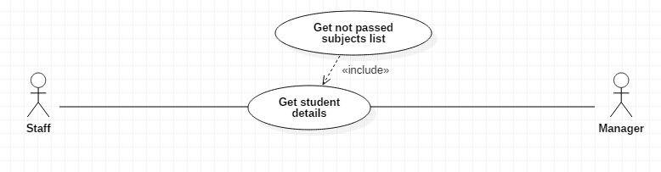

*Figure: <Guest> Get Best Student List*

*Use Case Specification*

|  |  |  |  |
| --- | --- | --- | --- |
| **USE CASE – Staff0001** | | | |
| **Use Case No.** | Staff001 | **Use Case Version** | 2.0 |
| **Use Case Name** | Get not passed subjects list | | |
| **Author** | Phạm Hồng Sơn | | |
| **Date** | 18/4/2018 | **Priority** | High |
| **Actor:**   * Staff, Manager   **Summary:**   * Xuất danh sách các môn học chưa đạt của từng sinh viên   **Goal:**   * Tìm danh sách tất cả môn có trạng thái chưa đạt trong lần học cuối cùng của từng môn học với từng sinh viên   **Triggers:**   * Người dùng thực hiện tìm kiếm thông tin chi tiết của sinh viên   **Preconditions:**   * Tập dữ liệu đang được xét duyệt phải là các sinh viên chưa tốt nghiệp và đang được quản lý trong kì hiện tại   **Post Conditions:**   * **Success**   + **Xuất Danh sách các môn học chưa đạt của sinh viên**   + **Nếu không có môn học nào tìm thấy thì xuất thông báo “Tất cả các môn đã học đạt”** * **Fail: Thông báo lỗi cụ thể khi không kết nối được DB hay ứng dụng không thể kết nối đến Server**   **Relationships:** hỗ trợ cho chức năng Get Next Subjects’ Suggestion  **Business Rules:**   * Lấy toàn bộ danh sách sinh viên đang được quản lý trong kỳ (A) * Duyệt từng sinh viên trong danh sách A, tìm danh các môn chưa pass của sv đang duyệt (F) - kiểm tra status là FAIL   + Quá trình kiểm tra môn FAIL phải kiểm tra môn thay thế để đảm bảo rằng môn thực chất FAIL   + Quá trình kiểm tra phải chọn môn học với học kì học cuối cùng (học kì học gần đây nhất học môn đó) để đảm bảo trạng thái của môn học là FAIL (sắp xếp theo học kỳ giảm dần và chọn dòng dữ liệu đầu tiên)   + Nếu có 2 điểm trong cùng 1 kỳ, khi xảy ra trường hợp vừa có PASSED và FAIL sẽ thì môn học sẽ được tính thành PASSED (vì trong cùng 1 kỳ sinh viên không thể đăng ký học cải thiện dẫn đến nếu có 2 điểm cùng 1 môn trong kỳ thì sẽ là trường hợp sinh viên học bị FAIL rồi đăng ký học lại trong nửa học kỳ) * Mẫu xuất có định dạng như sau  |  |  |  |  |  |  | | --- | --- | --- | --- | --- | --- | | **Mã môn** | **Lớp** | **Khóa** | **Điểm** | **Trạng thái** | **Môn bị thay thế** | | | | |

##### *<Staff, Manager> Get next subjects Suggestion*

*Use Case Diagram*

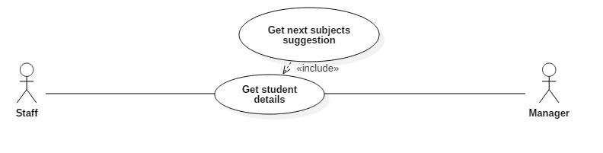

*Figure: <Staff, Manager> Get next subjects suggestion*

*Use Case Specification*

|  |  |  |  |
| --- | --- | --- | --- |
| **USE CASE – Staff0002** | | | |
| **Use Case No.** | Staff002 | **Use Case Version** | 2.0 |
| **Use Case Name** | Get next subjects suggestion | | |
| **Author** | Phạm Hồng Sơn | | |
| **Date** | 18/4/2018 | **Priority** | High |
| **Actor:**   * Staff, Manager   **Summary:**   * Đề xuất danh sách dự kiến các môn học tiếp theo của từng sinh viên   **Goal:**   * Tìm danh sách các môn học sinh viên sẽ đăng ký học tiếp theo trong học kỳ kế tiếp với tiêu chí bao gồm môn nợ, chậm tiến độ và môn theo tiến độ theo qui định trong khung chương trình của sinh viên đang xét   **Triggers:**   * Người dùng thực hiện tìm kiếm thông tin chi tiết của sinh viên   **Preconditions:**   * Tập dữ liệu đang được xét duyệt phải là các sinh viên chưa tốt nghiệp và đang được quản lý trong kì hiện tại * Thời điểm tính toán đang xét trong kỳ hiện hành dựa trên thời gian định nghĩa của hệ thống   **Post Conditions:**   * **Success**   + **Xuất Danh sách các môn học dự kiến đề xuất để sinh viên học tiếp trong học kỳ tiếp theo**   + **Xuất Danh sách các môn học dự kiến mà sinh viên không được học trong học kỳ tiếp theo**   + **Nếu không có môn học nào được tìm thấy thì xuất thông báo “Học kỳ tiếp theo sinh viên không học môn nào cả”** * **Fail: Thông báo lỗi cụ thể khi không kết nối được DB hay ứng dụng không thể kết nối đến Server**   **Relationships:** lấy dữ liệu từ các chức năngGet Not Passed Subjects List, Get Not Start Subjects List, Get Next Curriculum Subject List để xử lý  **Business Rules:**   * Lấy sinh viên được chỉ định (A) * Duyệt sinh viên trong danh sách A, tìm danh các môn chưa pass của sv đang duyệt (B) - kiểm tra status là FAIL   + Quá trình kiểm tra môn FAIL phải kiểm tra môn thay thế để đảm bảo rằng môn thực chất FAIL * Duyệt từng sinh viên trong danh sách A, tìm danh sách các môn sv bị trễ tiến độ (D) - kiểm tra status là NOT_START   + Quá trình kiểm tra phải kiểm tra môn thay thế và môn đã học để đảm bảo thực chất là NOT_START * Duyệt từng sinh viên trong danh sách A, tìm danh sách các môn học theo tiến độ trong HK tiếp theo dựa trên khung chương trình (E) (loại các môn studying nếu có xuất hiện trong môn được chỉ định học ở học kì tiếp theo nếu sinh viên học vượt, với giả định là các môn studying sẽ PASS trong HK hiện tại) * Đưa toàn bộ danh sách E và D vào danh sách kết quả (F) * Sắp xếp danh sách F tăng dần của các môn theo Curriculum (dựa vào HK của từng môn được quy định trong Curriculum) * Duyệt từng môn trong ds F,   + Kiểm tra môn đang xét có môn tiên quyết nào bị FAIL hay không (kiểm tra đến từng môn thay thế của sinh viên)   + Nếu môn đang xét không bị FAIL, cho môn đó vào danh sách suggestion học vào HK tiếp theo   + Một khi quá trình đã hoàn tất, lấy tối đa 7 môn tối đa từ trên xuống trong danh sách F   + Các môn còn lại trong danh sách F, được đưa vào danh sách P * Mẫu xuất của danh sách F và P có định dạng như sau  |  |  | | --- | --- | | **Mã môn** | **Tên môn** | | | | |

##### *<Staff, Manager> Get next curriculum subjects list*

*Use Case Diagram*

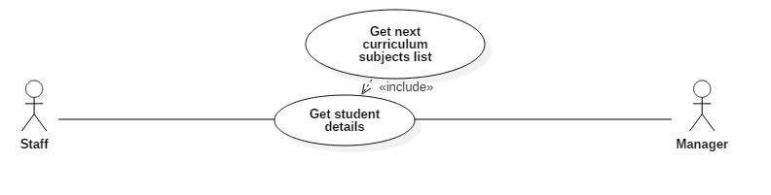

*Figure: <Staff, Manager> Get next curriculum subjects list*

*Use Case Specification*

|  |  |  |  |
| --- | --- | --- | --- |
| **USE CASE – Staff0003** | | | |
| **Use Case No.** | Staff003 | **Use Case Version** | 2.0 |
| **Use Case Name** | Get next curriculum subjects list | | |
| **Author** | Phạm Hồng Sơn | | |
| **Date** | 18/4/2018 | **Priority** | High |
| **Actor:**   * Staff, Manager   **Summary:**   * Xuất danh sách các môn học dự kiến theo tiến độ của học kỳ tiếp theo của từng sinh viên   **Goal:**   * Tìm danh sách tất cả môn có theo tiến độ theo curriculum từng sinh viên trong học kỳ tiếp theo   **Triggers:**   * Người dùng thực hiện tìm kiếm thông tin chi tiết của sinh viên   **Preconditions:**   * Tập dữ liệu đang được xét duyệt phải là các sinh viên chưa tốt nghiệp và đang được quản lý trong kì hiện tại   **Post Conditions:**   * **Success**   + **Xuất Danh sách các môn theo dự kiến sẽ được học theo curriculum được qui định cho từng sinh viên** * **Fail: Thông báo lỗi cụ thể khi không kết nối được DB hay ứng dụng không thể kết nối đến Server**   **Relationships:** hỗ trợ cho chức năng Get next subjects suggestion  **Business Rules:**   * Lấy toàn sinh viên được chọn(A) * Duyệt từng sinh viên A,   + Xác định sinh viên đang học ở học kỳ hiện hành là học kỳ nào và lấy ra những môn sinh viên sẽ được học ở học kì kế tiếp, xác định tập các môn học đang học (trạng thái là STUDYING) (B) của sinh viên đang xét   + Giả định các môn đang học (B) là sẽ pass trong học kỳ tiếp theo và loại các môn trong học kì tiếp theo mà sinh viên đang học   + Xuất các môn theo qui định trong curriculum của học kỳ hiện tại cộng một * Mẫu xuất của danh sách F có dạng như sau  |  |  | | --- | --- | | **Mã môn** | **Tên môn** | | | | |

##### *<Staff, Manager> Get not start subjects list*

*Use Case Diagram*

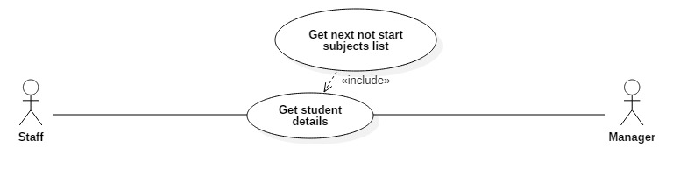

*Figure: <Staff, Manager> Get not start subjects list*

*Use Case Specification*

|  |  |  |  |
| --- | --- | --- | --- |
| **USE CASE – Staff0004** | | | |
| **Use Case No.** | Staff004 | **Use Case Version** | 2.0 |
| **Use Case Name** | Get not start subjects list | | |
| **Author** | Phạm Hồng Sơn | | |
| **Date** | 18/4/2018 | **Priority** | High |
| **Actor:**   * Staff, Manager   **Summary:**   * Xuất danh sách các môn học trễ tiến độ của từng sinh viên   **Goal:**   * Tìm danh sách tất cả môn có trạng thái trễ tiến độ của từng môn học với từng sinh viên   **Triggers:**   * Người dùng thực hiện tìm kiếm thông tin chi tiết của sinh viên   **Preconditions:**   * Tập dữ liệu đang được xét duyệt phải là các sinh viên chưa tốt nghiệp và đang được quản lý trong kì hiện tại   **Post Conditions:**   * **Success**   + **Xuất Danh sách các môn trễ tiến độ của từng sinh viên** * **Fail: Thông báo lỗi cụ thể khi không kết nối được DB hay ứng dụng không thể kết nối đến Server**   **Relationships:** hỗ trợ cho chức năng Get next subjects suggestion  **Business Rules:**   * Lấy sinh viên được chọn (A) * Duyệt từng sinh viên trong danh sách A, tìm danh các môn mà sinh viên chưa học theo tiến độ học trong curriculum theo tiến độ học hiện hành (xét từ kỳ hiện hành đang học trở về trước) của sv đang duyệt (F) - kiểm tra status là NOT_START   + Quá trình kiểm tra môn NOT_START phải kiểm tra môn thay thế kết hợp với việc sắp xếp điểm của môn đang xét theo học kỳ giảm dần (học kỳ mới nhất nằm trên cùng) để đảm bảo rằng môn thực chất NOT_START. Một môn thực chất là NOT_START khi môn này chưa được học trong các học kỳ tiếp theo (trạng thái môn học ở học kỳ tiếp theo có thể PASS, FAIL hay STUDYING)   + Sau khi kiếm các môn NOT_START ta xét duyệt từng môn xem đã được trả nợ hay chưa * Mẫu xuất của danh sách F có dạng như sau  |  |  |  | | --- | --- | --- | | **Mã môn** | **Tên môn** | **Trạng thái** | | | | |

##### *<Staff, Manager> Get studying subjects list*

*Use Case Diagram*

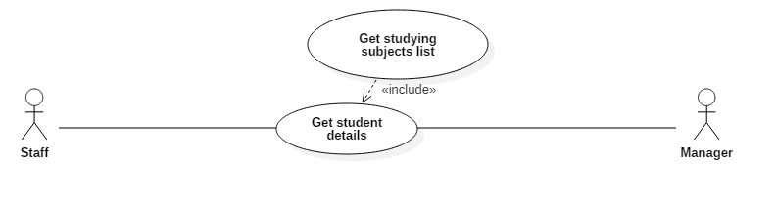

*Figure: <Staff, Manager> Get studying subjects list*

*Use Case Specification*

|  |  |  |  |
| --- | --- | --- | --- |
| **USE CASE – Staff0005** | | | |
| **Use Case No.** | Staff005 | **Use Case Version** | 2.0 |
| **Use Case Name** | Get studying subjects list | | |
| **Author** | Phạm Hồng Sơn | | |
| **Date** | 18/4/2018 | **Priority** | High |
| **Actor:**   * Staff, Manager   **Summary:**   * Xuất danh sách các môn học mà sinh viên đang học   **Goal:**   * Tìm danh sách tất cả môn có trạng thái đang học trong lần học cuối cùng của từng môn học với từng sinh viên   **Triggers:**   * Người dùng thực hiện tìm kiếm thông tin chi tiết của sinh viên   **Preconditions:**   * Tập dữ liệu đang được xét duyệt phải là các sinh viên chưa tốt nghiệp và đang được quản lý trong kì hiện tại   **Post Conditions:**   * **Success**   + **Xuất Danh sách các môn đang học của từng sinh viên** * **Fail: Thông báo lỗi cụ thể khi không kết nối được DB hay ứng dụng không thể kết nối đến Server**   **Relationships:** hỗ trợ cho chức năng Get next subjects suggestion  **Business Rules:**   * Lấy viên viên được chọn (A) * Duyệt từng sinh viên A, tìm danh các môn mà sinh viên đang học của từng sinh viên để đưa vào danh sách kết quả (F) - kiểm tra status là STUDYING * Mẫu xuất của danh sách F có dạng như sau  |  |  |  | | --- | --- | --- | | **Mã môn** | **Tên môn** | **Trạng thái** | | | | |

##### <Staff, Manager> Get student’s details

***Use Case Diagram***

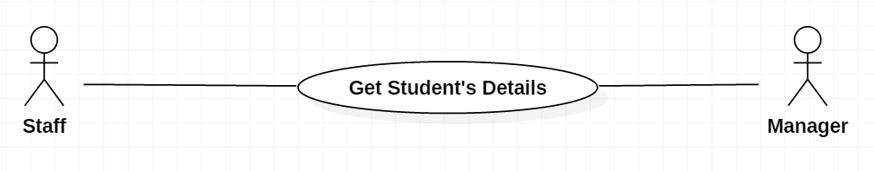

|  |  |  |  |
| --- | --- | --- | --- |
| **USE CASE – Staff0006** | | | |
| **Use Case No.** | Staff006 | **Use Case Version** | 2.0 |
| **Use Case Name** | Get Student’s Details | | |
| **Author** | Phạm Hồng Sơn | | |
| **Date** | 18/4/2018 | **Priority** | Normal |
| **Actor:**   * Staff, Manager   **Summary:**   * Thể hiện thông tin chi tiết của sinh viên   **Goal:**   * Tìm và thể hiện thông tin chi tiết của sinh viên   **Triggers:**   * Người dùng thực hiện tìm kiếm thông tin chi tiết của sinh viên   **Preconditions:**   * N/A   **Post Conditions:**   * **Success**   + **Hiển thị thông tin chi tiết của sinh viên được yêu cầu** * **Fail: Thông báo lỗi cụ thể khi không kết nối được DB hay ứng dụng không thể kết nối đến Server**   **Relationships:** N/A  **Business Rules:**   * Xác định sinh viên cần tra cứu thông tin * Tìm các thông tin liên quan đến sinh viên được yêu cầu | | | |

##### *<Staff, Manager> Update graduated student’s status*

*Use Case Diagram*



*Figure: <Staff, Manager> Update graduated student’s status*

*Use Case Specification*

|  |  |  |  |
| --- | --- | --- | --- |
| **USE CASE – Staff0007** | | | |
| **Use Case No.** | Staff007 | **Use Case Version** | 2.0 |
| **Use Case Name** | Update graduated student’s status | | |
| **Author** | Phạm Hồng Sơn | | |
| **Date** | 18/4/2018 | **Priority** | High |
| **Actor:**   * Staff, Manager   **Summary:**   * Cập nhật trạng thái tốt nghiệp cho sinh viên   **Goal:**   * Tìm danh sách tất sinh viên được tốt nghiệp của kì và đánh dấu sinh viên là đã tốt nghiệp, lưu thông tin tôt nghiệp để sau này cấp giấy chứng nhận   **Triggers:**   * Người dùng thực hiện tìm bấm nút Update trạng thái cho đủ dk sinh viên tốt nghiệp   **Preconditions:**   * Tập dữ liệu đang được xét duyệt phải là các sinh viên đã tốt nghiệp   **Post Conditions:**   * **Success**   + **Xuất thông báo đã cập nhật thành công sinh viên tốt nghiệp** * **Fail: Thông báo lỗi cụ thể khi không kết nối được DB hay ứng dụng không thể kết nối đến Server**   **Relationships:** N/A  **Business Rules:**   * Đọc hết file excel và lấy ra tất cả những sinh viên có tồn tại trong hệ thống (A) * Trong khi đọc để có được (A), đọc tất cả những thông tin chi tiết về sinh viên tốt nghiệp như ngày cấp, hình thức đào tạo, số hiệu văn bằng, etc * Mẫu nhập dữ liệu của danh sách A có dạng như sau  |  |  |  |  |  |  |  |  |  |  |  | | --- | --- | --- | --- | --- | --- | --- | --- | --- | --- | --- | | **STT** | **Mã số** | **Họ và tên người học** | **Ngành đào tạo** | **Năm tốt nghiệp** | **Xếp loại tốt nghiệp** | **Hình thức đào tạo** | **Số hiệu văn bằng** | **Số quyết định tốt nghiệp** | **Vào số văn bằng, chứng chỉ số** | **Ngày Quyết định** | | | | |

##### *<Staff, Manager> Get passed stage students*

*Use Case Diagram*

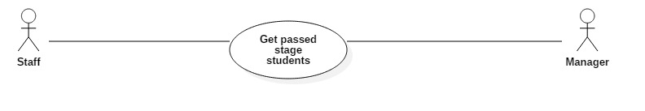

*Figure: <Staff, Manager> Get passed stage students*

*Use Case Specification*

|  |  |  |  |
| --- | --- | --- | --- |
| **USE CASE – Staff0008** | | | |
| **Use Case No.** | Staff008 | **Use Case Version** | 2.0 |
| **Use Case Name** | Get passed stage Students’ List | | |
| **Author** | Phạm Hồng Sơn | | |
| **Date** | 18/4/2018 | **Priority** | High |
| **Actor:**   * Staff, Manager   **Summary:**   * Xuất danh sách các sinh viên hoàn tất một giai đoạn như là hoàn tất giai đoạn chuyên ngành để được tham gia OJT, giai đoạn được làm đồ án, đủ điều kiện tốt nghiệp   **Goal:**   * Xác định danh sách các sinh viên đạt tín chỉ tích lũy của các môn chuyên ngành theo khung chương trình học được qui định theo từng giai đọan của từng chuyên ngành được yêu cầu thực hiện để xét duyệt giai đoạn OJT, Capstone, tốt nghiệp của sinh viên   **Triggers:**   * Người dùng thực hiện bấm tìm kiếm sau khi đã chọn các điều kiện xét duyệt   **Preconditions:**   * Tập dữ liệu đang được xét duyệt phải là các sinh viên chưa tốt nghiệp và không ở trạng thái drop-out hay bảo lưu và là những sinh viên đang được quản lý trong kì được chọn * Xác định giai đoạn cần xuất danh sách (OJT, Đồ án TN, Xét TN) vì mỗi giai đoạn số tín chỉ tích lũy được qui định theo yêu cầu của ban phát triển chương trình * Xác định học kỳ cần thực hiện thống kê vì có liên quan đến thời điểm tính môn tích lũy tín chỉ nghĩa là thời điểm tính điểm theo học kỳ được xét * Xác định chuyên ngành cần thống kê vì mỗi ngành có qui định riêng về số tín chỉ tích lũy theo chương trình khung   **Post Conditions:**   * **Success**   + **Xuất danh sách sinh viên đạt yêu cầu**   + **Nếu không tìm thấy yêu cầu thỏa điều kiện thì xuất thông báo “không dữ liệu”** * **Fail: Thông báo lỗi cụ thể khi không kết nối được DB hay ứng dụng không thể kết nối đến Server**   **Relationships:** N/A  **Business Rules:**   * Tìm toàn bộ sinh viên ở kì trước kì được chọn (A) * Từ danh sách A, chọn lựa sinh viên theo chuyên ngành đang được yêu cầu xét duyệt đưa vào danh sách (B) * Tạo danh sách C bao gồm mã số sinh viên, tín chỉ tích lũy bằng cách tính tổng số tín chỉ của từng sinh viên có trong danh sách B * Tính số tin chỉ tích lũy (y) thỏa điều kiện yêu cầu đang xét duyệt theo qui định   + Đối với giai đoạn được tham dự OJT thì số tín chỉ tích lũy thỏa điều kiện được tính theo công thức tỷ lệ % (x) nhân với tổng số tín chỉ qui định theo khung chương trình học cho từng sinh viên ở từng ngành học. Tìm học kỳ đi OJT ở ngành được xét, sau đó tìm số tín chỉ tổng cộng và số tín chỉ tích lũy của các môn trước kỳ OJT của sinh viên có trong danh sách B, từ đó theo công thức so sánh tín chỉ tích lũy với kết quả của công thức (CT). Nếu ra số tín chỉ tích lũy lơn hơn hoặc = CT thì sinh viên thỏa điều kiện   + Đối với giai đoạn Capstone thì số tín chỉ tích lũy thỏa điều kiện được tính theo công thức tỷ lệ % (x) nhân với tổng số tín chỉ qui định theo khung chương trình học cho từng sinh viên ở từng ngành học và sinh viên bắt buộc phải đạt môn OJT. Tìm học kỳ đi Capstone ở ngành được xét, sau đó tìm số tín chỉ tổng cộng và số tín chỉ tích lũy của các môn trước kỳ Capstone của sinh viên có trong danh sách B, từ đó theo công thức so sánh tín chỉ tích lũy với kết quả của công thức (CT). Nếu ra số tín chỉ tích lũy lơn hơn hoặc = CT thì sinh viên thỏa điều kiện   + Đối với giai đoạn xét tốt nghiệp thì tổng số tín chỉ tích lũy phải lớn hơn hay bằng tổng số tin chỉ qui định theo chương trình khung cho từng sinh viên ở từng ngành học và từng khóa học (ví dụ: 9A ngành SE 129 tín chỉ, 10A ngành SE 132 tín chỉ, etc)     - Trong quá trình xét, nếu môn nào trong khung chương trình học có số tín chỉ là 0 thì phải kiểm tra môn học này bắt buộc phải đat thì mới thỏa điều kiện xét tốt nghiệp     - Xét tốt nghiệp trong nội dung này chỉ xét điểm theo khung chương trình học của chuyên ngành, tổng tín chỉ tích lũy không tính giai đoạn OJT và giáo dục thể chất, giáo dục quốc phòng, không tính mấy môn không có điểm như môn LAB     - Chỉ xét những sinh viên từ học kỳ 9 trở lên     - Nếu số tín chỉ tích lũy của sinh viên lớn hơn số tín chỉ được đặt ra để tốt nghiệp theo ngành và khóa bắt đầu học nhưng sinh viên đó FAIL môn bắt buộc phải học trong khung chương trình thì sinh viên này không thỏa điều kiện tốt nghiệp, và nếu như tín chỉ tích lũy lớn hơn tín chỉ yêu cầu nhưng sinh viên đó chỉ FAIL môn học không bắt buộc thì sinh viên đó vẫn thỏa điều kiện tốt nghiệp * Duyệt danh sách C để tìm các sinh thảo điều kiện đã tính ở trên và đưa vào danh sách kết quả (F).   + Trong quá trình tính toán, nếu điều kiện là chọn sinh viên nào không thỏa điều kiện thì danh sách F sẽ bao gồm những sinh viên không thỏa dk tính ở C * Mẫu xuất của danh sách kết quả F có dạng như sau  |  |  |  |  | | --- | --- | --- | --- | | **MSSV** | **Tên sinh viên** | **Tín chỉ tích lũy** | **Tín chỉ yêu cầu** | | | | |

##### *<Staff, Manager> Export gradute student’s academic transcripts*

*Use Case Diagram*

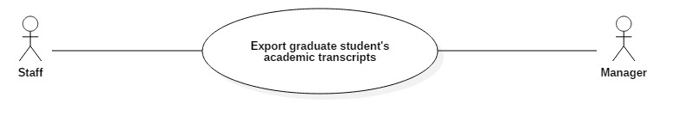

*Figure: <Staff, Manager> Export graduate student’s academic transcripts*

*Use Case Specification*

|  |  |  |  |
| --- | --- | --- | --- |
| **USE CASE – Staff0009** | | | |
| **Use Case No.** | Staff009 | **Use Case Version** | 2.0 |
| **Use Case Name** | Export graduate student academic transcript | | |
| **Author** | Phạm Hồng Sơn | | |
| **Date** | 18/4/2018 | **Priority** | High |
| **Actor:**   * Staff, Manager   **Summary:**   * Xuất bảng điểm của các sinh viên đủ điều kiện tốt nghiệp của học kì được chọn   **Goal:**   * Xuất bảng điểm của sinh viên đủ điều kiện tốt nghiệp để in   **Triggers:**   * Người dùng bấm Export excel trong cửa sổ xuất sinh viên tốt nghiệp   **Preconditions:**   * Xác định chuyên ngành cần duyệt vì mỗi ngành có qui định riêng về số tín chỉ tích lũy theo chương trình khung * Sinh viên được duyệt là những sinh viên chưa tốt nghiệp trong kỳ được chọn và là những sinh viên đang được quản lý ở kì được chọn * Xác định học kì cần duyệt * Xác định tên môn đồ án của sinh viên bằng cách upload file excel chứa tên đồ án (tên tiếng việt, tên tiếng anh)   **Post Conditions:**   * **Success**   + **Xuất danh file excel chứa bảng điểm của các sinh viên đủ điều kiện tốt nghiệp trong kì được chọn**   + **Nếu không tìm thấy yêu cầu thỏa điều kiện thì xuất file excel trống với template mặc định** * **Fail: Thông báo lỗi cụ thể khi không kết nối được DB hay ứng dụng không thể kết nối đến Server**   **Relationships:** là chức năng mở rộng của Get passed stage students  **Business Rules:**   * Tìm toàn bộ sinh viên ở kì trước kì được chọn (A) * Từ danh sách A, chọn lựa sinh viên theo chuyên ngành đang được yêu cầu xét duyệt đưa vào danh sách (B) * Tạo danh sách C bao gồm mã số sinh viên, tín chỉ tích lũy bằng cách tính tổng số tín chỉ của từng sinh viên có trong danh sách B * Tính số tin chỉ tích lũy (y) thỏa điều kiện yêu cầu đang xét duyệt theo qui định   + Đối với giai đoạn xét tốt nghiệp thì tổng số tín chỉ tích lũy phải lớn hơn hay bằng tổng số tin chỉ qui định theo chương trình khung cho từng sinh viên ở từng ngành học và từng khóa học (ví dụ: 9A ngành SE 129 tín chỉ, 10A ngành SE 132 tín chỉ, etc)     - Trong quá trình xét, nếu môn nào trong khung chương trình học có số tín chỉ là 0 thì phải kiểm tra môn học này bắt buộc phải đat thì mới thỏa điều kiện xét tốt nghiệp     - Xét tốt nghiệp trong nội dung này chỉ xét điểm theo khung chương trình học của chuyên ngành, tổng tín chỉ tích lũy không tính giai đoạn OJT và giáo dục thể chất, giáo dục quốc phòng, không tính mấy môn không có điểm như môn LAB     - Chỉ xét những sinh viên từ học kỳ 9 trở lên     - Nếu số tín chỉ tích lũy của sinh viên lớn hơn số tín chỉ được đặt ra để tốt nghiệp theo ngành và khóa bắt đầu học nhưng sinh viên đó FAIL môn bắt buộc phải học trong khung chương trình thì sinh viên này không thỏa điều kiện tốt nghiệp, và nếu như tín chỉ tích lũy lớn hơn tín chỉ yêu cầu nhưng sinh viên đó chỉ FAIL môn học không bắt buộc thì sinh viên đó vẫn thỏa điều kiện tốt nghiệp * Duyệt danh sách C để tìm các sinh thảo điều kiện và bỏ vào mảng (F) * Duyệt mảng F, với từng sinh viên, in ra các thông tin quan trọng của sinh viên như ngày quyết định tốt nghiệp, chuyên ngành học, tên, ngày tháng năm sinh, bảng điểm (sắp xếp theo kỳ từ nhỏ tới lớn), etc | | | |

##### *<Staff, Manager> Send mail for gradute student*

*Use Case Diagram*

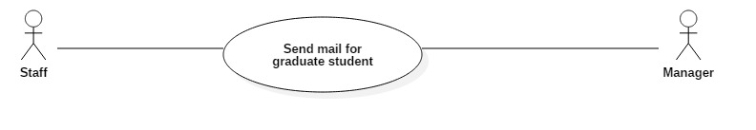

*Figure: <Staff, Manager> Send mail for graduate student*

*Use Case Specification*

|  |  |  |  |
| --- | --- | --- | --- |
| **USE CASE – Staff0010** | | | |
| **Use Case No.** | Staff010 | **Use Case Version** | 2.0 |
| **Use Case Name** | Export graduate student academic transcript | | |
| **Author** | Phạm Hồng Sơn | | |
| **Date** | 18/4/2018 | **Priority** | High |
| **Actor:**   * Staff, Manager   **Summary:**   * Gửi mail cho các sinh viên chuẩn bị tốt nghiệp   **Goal:**   * Gửi mail thông báo cho các sinh viên tốt nghiệp cùng với bảng điểm và những thông tin quan trọng cần cho thủ tục xét tốt nghiệp   **Triggers:**   * Người dùng thực hiện bấm Send mail trong cửa sổ xuất sinh viên tốt nghiệp   **Preconditions:**   * Xác định chuyên ngành cần duyệt vì mỗi ngành có qui định riêng về số tín chỉ tích lũy theo chương trình khung * Sinh viên được duyệt là những sinh viên chưa tốt nghiệp trong kỳ được chọn và là những sinh viên đang được quản lý ở kì được chọn * Xác định học kì cần duyệt * Xác định tên đồ án của sinh viên bằng cách upload file excel chứa tên đồ án tiếng việt và cả tiếng anh * Xác định thông tin cần thiết của sinh viên và thông báo cho sinh viên những thủ tục còn thiếu cần để tốt nghiệp (cmnd, bằng tốt nghiệp phổ thông, giấy khai sinh, etc) bằng cách upload file excel * Đăng nhập tài khoản gmail của người muốn gửi   **Post Conditions:**   * **Success**   + **Xuất danh file excel chứa bảng điểm của các sinh viên đủ điều kiện tốt nghiệp trong kì được chọn**   + **Nếu không tìm thấy yêu cầu thỏa điều kiện thì xuất file excel trống với template mặc định** * **Fail: Thông báo lỗi cụ thể khi không kết nối được DB hay ứng dụng không thể kết nối đến Server**   **Relationships:** là chức năng mở rộng của Get passed stage students  **Business Rules:**   * Đọc và ghi nhớ lại tạm thời thông tin quan trọng cần để cho thủ tục tốt nghiệp của sinh viên bằng cách đọc file excel thông tin được upload * Tìm toàn bộ sinh viên ở kì trước kì được chọn (A) * Từ danh sách A, chọn lựa sinh viên theo chuyên ngành đang được yêu cầu xét duyệt đưa vào danh sách (B) * Tạo danh sách C bao gồm mã số sinh viên, tín chỉ tích lũy bằng cách tính tổng số tín chỉ của từng sinh viên có trong danh sách B * Tính số tin chỉ tích lũy (y) thỏa điều kiện yêu cầu đang xét duyệt theo qui định   + Giai đoạn xét tốt nghiệp thì tổng số tín chỉ tích lũy phải lớn hơn hay bằng tổng số tin chỉ qui định theo chương trình khung cho từng sinh viên ở từng ngành học và từng khóa học (ví dụ: 9A ngành SE 129 tín chỉ, 10A ngành SE 132 tín chỉ, etc)     - Trong quá trình xét, nếu môn nào trong khung chương trình học có số tín chỉ là 0 thì phải kiểm tra môn học này bắt buộc phải đat thì mới thỏa điều kiện xét tốt nghiệp     - Xét tốt nghiệp trong nội dung này chỉ xét điểm theo khung chương trình học của chuyên ngành, tổng tín chỉ tích lũy không tính giai đoạn OJT và giáo dục thể chất, giáo dục quốc phòng, không tính mấy môn không có điểm như môn LAB     - Chỉ xét những sinh viên từ học kỳ 9 trở lên     - Nếu số tín chỉ tích lũy của sinh viên lớn hơn số tín chỉ được đặt ra để tốt nghiệp theo ngành và khóa bắt đầu học nhưng sinh viên đó FAIL môn bắt buộc phải học trong khung chương trình thì sinh viên này không thỏa điều kiện tốt nghiệp     - Tính số điểm trung bình của sinh viên (tổng (tín chỉ * điểm số của từng môn) / tổng tín chỉ) * Duyệt danh sách C để tìm các sinh thảo điều kiện và bỏ vào mảng (F) * Duyệt mảng F, với từng sinh viên, lấy ra các thông tin quan trọng và bỏ vào nội dụng của email với tên đồ án, và các thông báo cho sinh viên, hạn chót nộp, etc. Gửi mail cho mỗi sinh viên được duyệt kèm nội dung tương ứng với sinh viên đó | | | |

##### *<Staff, Manager> Create subject*

*Use Case Diagram*

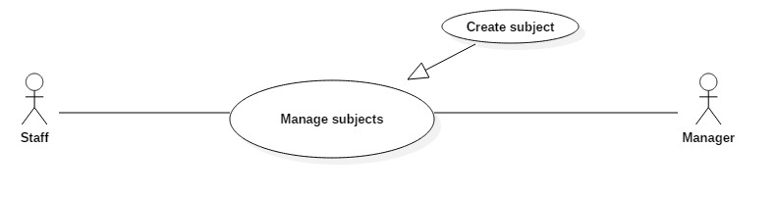

*Figure: <Staff, Manager> Create subject*

*Use Case Specification*

|  |  |  |  |
| --- | --- | --- | --- |
| **USE CASE – Staff0011** | | | |
| **Use Case No.** | Staff011 | **Use Case Version** | 2.0 |
| **Use Case Name** | Create subject | | |
| **Author** | Phạm Hồng Sơn | | |
| **Date** | 18/4/2018 | **Priority** | High |
| **Actor:**   * Staff, Manager   **Summary:**   * Tạo môn học mới trong hệ thống   **Goal:**   * Tạo mới một môn học theo yêu cầu   **Triggers:**   * Người dùng thực hiện bấm nút Create trong cửa sổ tạo môn học   **Preconditions:**   * Xác định trước môn tiên quyết của môn được tạo * Xác định môn thay thế của môn được tạo * Xác định điểm bị FAIL tiên quyết (điểm bị FAIL khi xét tiên quyết, nếu sinh viên FAIL môn học đó những điểm trên điểm)   **Post Conditions:**   * **Success**   + **Môn học mới được tạo trong Db hệ thống theo yêu cầu của người dùng** * **Fail: Thông báo lỗi cụ thể khi không kết nối được DB hay ứng dụng không thể kết nối đến Server**   **Relationships:** N/A  **Business Rules:**   * Khi không chọn học kỳ, tức là not selected (value = 0), học kỳ được áp dụng sẽ là rỗng, nên môn đó sẽ được áp dụng bất kể học kỳ nào (nên không chọn bất kỳ học kỳ nào khi môn mới được tạo) | | | |

##### *<Staff, Manager> Update subject*

*Use Case Diagram*

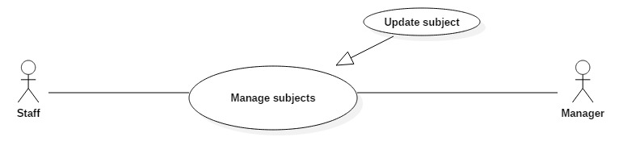

*Figure: <Staff, Manager> Update subject*

*Use Case Specification*

|  |  |  |  |
| --- | --- | --- | --- |
| **USE CASE – Staff0012** | | | |
| **Use Case No.** | Staff012 | **Use Case Version** | 2.0 |
| **Use Case Name** | Create subject | | |
| **Author** | Phạm Hồng Sơn | | |
| **Date** | 18/4/2018 | **Priority** | High |
| **Actor:**   * Staff, Manager   **Summary:**   * Cập nhật môn học có trong hệ thống   **Goal:**   * Cập nhật môn học có trong hệ thống   **Triggers:**   * Người dùng bấm nút Update trong cửa số Edit môn học   **Preconditions:**   * Xác định trước môn tiên quyết của môn được tạo * Xác định môn thay thế của môn được tạo * Xác định điểm bị FAIL tiên quyết (điểm bị FAIL khi xét tiên quyết, nếu sinh viên FAIL môn học đó những điểm trên điểm) * Xác định học kì áp dụng   **Post Conditions:**   * **Success**   + **Môn học mới được cập nhật trong Db hệ thống theo yêu cầu của người dùng** * **Fail: Thông báo lỗi cụ thể khi không kết nối được DB hay ứng dụng không thể kết nối đến Server**   **Relationships:** N/A  **Business Rules:**   * Khi không chọn học kỳ, tức là not selected (value = 0), học kỳ được áp dụng sẽ là rỗng, nên môn đó sẽ được áp dụng bất kể học kỳ nào (nếu lần tạo đầu tiên bị sai) * Nếu học kỳ khác với not selected thì môn sẽ thêm được tạo thêm môn thay thế mới, điểm FAIL tiên quyết mới, môn tiên quyết mới và học kì áp dụng mới (ví dụ FALL2017 nghĩa là áp dụng bắt đầu từ FALL2017 trở về sau) | | | |

##### *<Staff, Manager> Get graduted student confirm*

*Use Case Diagram*

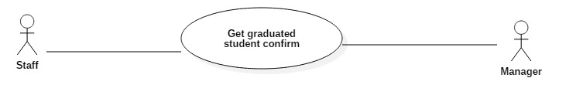

*Figure: <Staff, Manager> Get graduated student confirm*

*Use Case Specification*

|  |  |  |  |
| --- | --- | --- | --- |
| **USE CASE – Staff0013** | | | |
| **Use Case No.** | Staff013 | **Use Case Version** | 2.0 |
| **Use Case Name** | Get graduated student confirm | | |
| **Author** | Phạm Hồng Sơn | | |
| **Date** | 18/4/2018 | **Priority** | High |
| **Actor:**   * Staff, Manager   **Summary:**   * Lấy thông tin chi tiết về sinh viên đã tốt nghiệp   **Goal:**   * Kiểm tra sinh viên đã tốt nghiệp hay chưa và hiển thị thông tin chi tiết để xuất giấy xác nhận   **Triggers:**   * Người dùng bấm nút tìm kiếm trong trang   **Preconditions:**   * Xác định được sinh viên tốt nghiệp   **Post Conditions:**   * **Success**   + **Môn học mới được cập nhật trong hệ thống theo yêu cầu của người dùng** * **Fail: Thông báo lỗi cụ thể khi không kết nối được DB hay ứng dụng không thể kết nối đến Server**   **Relationships:** N/A  **Business Rules:**   * Lấy những thông tin về mssv, ngành đào tạo, năm tốt nghiệp, xếp loại tốt nghiệp, hình thức đào tạo, số hiệu văn bằng, số quyết định tốt nghiệp, số chứng chỉ tốt nghiệp vào sổ văn bằng, ngày quyết định | | | |

##### *<Staff, Manager> Export excel graduated confirmation*

*Use Case Diagram*

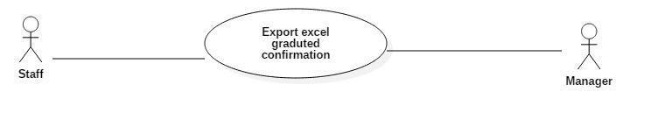

*Figure: <Staff, Manager> Export excel graduted confirmation*

*Use Case Specification*

|  |  |  |  |
| --- | --- | --- | --- |
| **USE CASE – Staff0014** | | | |
| **Use Case No.** | Staff014 | **Use Case Version** | 2.0 |
| **Use Case Name** | Export excel graduted confirmation | | |
| **Author** | Phạm Hồng Sơn | | |
| **Date** | 18/4/2018 | **Priority** | High |
| **Actor:**   * Staff, Manager   **Summary:**   * Xuất excel thông tin chi tiết về sinh viên đã tốt nghiệp   **Goal:**   * Xuất giấy xác nhận tốt nghiệp cho sinh viên   **Triggers:**   * Người dùng bấm nút Export excel trong trang   **Preconditions:**   * Xác định được sinh viên tốt nghiệp   **Post Conditions:**   * **Success**   + **Môn học mới được cập nhật trong hệ thống theo yêu cầu của người dùng** * **Fail: Thông báo lỗi cụ thể khi không kết nối được DB hay ứng dụng không thể kết nối đến Server**   **Relationships:** N/A  **Business Rules:**   * Lấy những thông tin về mssv, ngành đào tạo, năm tốt nghiệp, xếp loại tốt nghiệp, hình thức đào tạo, số hiệu văn bằng, số quyết định tốt nghiệp, số chứng chỉ tốt nghiệp vào sổ văn bằng, ngày quyết định * Thông tin tốt nghiệp được in ra phải tuân theo định dạng file excel mẫu | | | |

##### *<Staff, Manager> Import studying marks for students*

*Use Case Diagram*

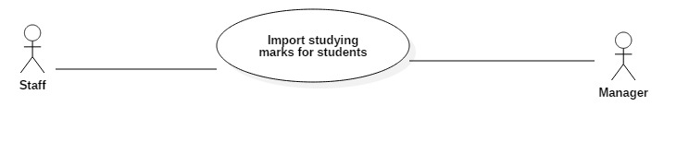

*Figure: <Staff, Manager> Import studying marks for students*

*Use Case Specification*

|  |  |  |  |
| --- | --- | --- | --- |
| **USE CASE – Staff0015** | | | |
| **Use Case No.** | Staff015 | **Use Case Version** | 2.0 |
| **Use Case Name** | Import studying marks for students | | |
| **Author** | Phạm Hồng Sơn | | |
| **Date** | 18/4/2018 | **Priority** | High |
| **Actor:**   * Staff, Manager   **Summary:**   * Nhập để tạo ra điểm Studying cho những môn mà sinh viên đang học trong kì   **Goal:**   * Tạo ra những cột điểm Studying cho những môn và tạo ra những cột điểm Not_start cho những môn sinh viên đang học trong kì * Để tạo dữ liệu tiền đề chạy cho một số báo cáo thống kê   **Triggers:**   * Người dùng bấm nút Import excel trong trang   **Preconditions:**   * Xác định được học kì hiện tại sinh viên đang học * Xác định được file cần nhập * File excel phải tuân thủ định dạng mẫu của chương trình và phải là file .xlsx   **Post Conditions:**   * **Success**   + **Thông báo tạo thành công, tạo những record điểm studying và notstart dưới Db trong bảng mark** * **Fail: Thông báo lỗi cụ thể khi không kết nối được DB hay ứng dụng không thể kết nối đến Server**   **Relationships:** N/A  **Business Rules:**   * Đọc file excel theo định dạng đã được quy định * Duyệt và lấy từng sinh viên kèm theo những môn đang học với trạng thái là Studying trong khi duyệt file (A) * Duyệt A lấy ra từng sinh viên, lấy ra các môn trong khung chương trình hiện tại của sinh viên bằng cách lấy ra kì hiện tại của sinh viên và dò trong khung chương trình theo cột term (B)   + Lấy ra các môn trong B không thuộc A, đó sẽ là các môn chậm tiến độ của sinh viên, được đánh đấu với trạng thái là Not_start (C)   + Duyệt từng phần tử trong mảng C, tìm những môn đã học có trong C, hoặc những môn đã học là môn thay thế của môn có trong C (để tránh trường hợp ta đánh dấu môn đang được xét là chậm tiến độ trong khi môn đó sinh viên đã học trước hoặc nhảy kì), loại môn đang được xét khỏi danh sách C nếu tìm thấy đã học rồi * Bỏ danh sách A và danh sách C vào 1 mảng F * Lưu mảng F này xuống DB | | | |

##### *<Staff, Manager> Convert student quantity statistic*

*Use Case Diagram*

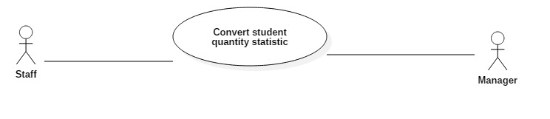

*Figure: <Staff, Manager> Convert student quantity statistic*

*Use Case Specification*

|  |  |  |  |
| --- | --- | --- | --- |
| **USE CASE – Staff0016** | | | |
| **Use Case No.** | Staff016 | **Use Case Version** | 2.0 |
| **Use Case Name** | Convert student quantity statistic | | |
| **Author** | Phạm Hồng Sơn | | |
| **Date** | 18/4/2018 | **Priority** | High |
| **Actor:**   * Staff, Manager   **Summary:**   * Thống kê số lớp theo môn và lượng sinh viên đang học   **Goal:**   * Thống kê số lớp theo môn và lượng sinh viên đang học   **Triggers:**   * Người dùng bấm nút Import excel trong trang   **Preconditions:**   * Xác định được file cần nhập * File excel phải tuân thủ định dạng mẫu của chương trình và phải là file .xlsx   **Post Conditions:**   * **Success**   + **Hiển thị danh sách thống kê số sinh viên theo lớp môn, và hiện nút export to excel** * **Fail: Thông báo lỗi cụ thể khi không kết nối được DB hay ứng dụng không thể kết nối đến Server**   **Relationships:** N/A  **Business Rules:**   * Đọc file excel theo định dạng đã được quy định * Duyệt và lấy từng sinh viên kèm theo những môn đang học, tên lớp trong khi duyệt file (A) * Duyệt A, nhóm sinh viên theo lớp và môn và bỏ vào danh sách B * Mẫu xuất của danh sách B có dạng như sau  |  |  |  | | --- | --- | --- | | **Môn học** | **Tên lớp** | **Số lượng sinh viên** | | | | |

##### *<Staff, Manager> Update student’s curriculum*

*Use Case Diagram*

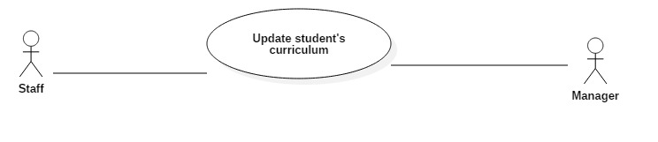

*Figure: <Staff, Manager> Update student’s curriculum*

*Use Case Specification*

|  |  |  |  |
| --- | --- | --- | --- |
| **USE CASE – Staff0017** | | | |
| **Use Case No.** | Staff017 | **Use Case Version** | 2.0 |
| **Use Case Name** | Update student’s curriculum | | |
| **Author** | Phạm Hồng Sơn | | |
| **Date** | 18/4/2018 | **Priority** | High |
| **Actor:**   * Staff, Manager   **Summary:**   * Cập nhật khung chương trình của sinh viên đang học   **Goal:**   * Tạo ra document student lưu giữ khung chương trình cho sinh viên đang học * Tạo ra trạng thái sinh viên trong kỳ   **Triggers:**   * Người dùng bấm nút Import excel trong trang   **Preconditions:**   * Xác định được file cần nhập * Xác định được học kỳ hiện tại cần nhập * File excel phải tuân thủ định dạng mẫu của chương trình và phải là file .xlsx   **Post Conditions:**   * **Success**   + **Hiển thị thông báo cập nhật thành công, tạo những document student lưu khung chương trình chưa có cho sinh viên** * **Fail: Thông báo lỗi cụ thể khi không kết nối được DB hay ứng dụng không thể kết nối đến Server**   **Relationships:** N/A  **Business Rules:**   * Đọc file excel theo định dạng đã được quy định * Duyệt và lấy từng sinh viên kèm theo kì hiện tại, khung chương trình đang theo học trong khi duyệt file (A) * Duyệt A, lấy từng sinh viên và kiểm tra xem khung chương trình này đã có tồn tại hay chưa, nếu chưa có thì thêm mới * Khung chương trình được chia tùy theo các ngành và tuân thủ theo cách đặt tên (tên CN_khóa bắt đầu học_mã phân chia) | | | |

##### *<Staff, Manager> Import curriculum*

*Use Case Diagram*

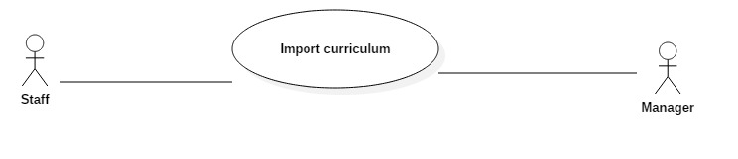

*Figure: <Staff, Manager> Import curriculum*

*Use Case Specification*

|  |  |  |  |
| --- | --- | --- | --- |
| **USE CASE – Staff0018** | | | |
| **Use Case No.** | Staff018 | **Use Case Version** | 2.0 |
| **Use Case Name** | Import curriculum | | |
| **Author** | Phạm Hồng Sơn | | |
| **Date** | 18/4/2018 | **Priority** | High |
| **Actor:**   * Staff, Manager   **Summary:**   * Cập nhật và tạo khung chương trình   **Goal:**   * Tạo hoặc cập nhật những khung chương trình chưa có hoặc bị thiếu môn   **Triggers:**   * Người dùng bấm nút Import excel trong trang   **Preconditions:**   * Xác định được file cần nhập * File excel phải tuân thủ định dạng mẫu của chương trình và phải là file .xlsx   **Post Conditions:**   * **Success**   + **Hiển thị thông báo thành công, tạo những khung chương trình chưa có và những môn chưa có trong khung chương trình** * **Fail: Thông báo lỗi cụ thể khi không kết nối được DB hay ứng dụng không thể kết nối đến Server**   **Relationships:** N/A  **Business Rules:**   * Đọc file excel theo định dạng đã được quy định * Thứ tự các môn trong khung chương trình phản ánh thứ tự học trong khung chương trình * Duyệt và lấy từng môn của từng khung chương trình trong khi duyệt file (A) * Duyệt A, kiểm tra từng khung chương trình xem có trong hệ thống chưa, nếu chưa có thì tạo mới, sau đó duyệt môn đã có của khung chương trình, môn nào chưa tồn tại trong khung thì bỏ vào danh sách sẽ được import (B) * Khung chương trình được chia tùy theo các ngành và tuân thủ theo cách đặt tên (tên CN_khóa bắt đầu học_mã phân chia) * Lưu danh sách B xuống Db | | | |

#### <Manager>Overview Use Case

##### *<Manager> FAP semester’s marks synchronization*

*Use Case Diagram*

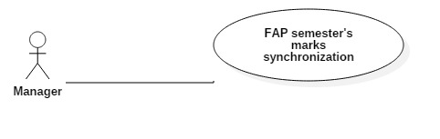

*Figure: <Manager> FAP semester’s marks synchronization*

*Use Case Specification*

|  |  |  |  |
| --- | --- | --- | --- |
| **USE CASE – Manager0001** | | | |
| **Use Case No.** | Manager001 | **Use Case Version** | 2.0 |
| **Use Case Name** | FAP semester’s marks synchronization | | |
| **Author** | Phạm Hồng Sơn | | |
| **Date** | 18/4/2018 | **Priority** | High |
| **Actor:**   * Manager   **Summary:**   * Đồng bộ hóa những điểm có bên hệ thống FAP vào hệ thống theo kỳ được chọn   **Goal:**   * Đồng bộ hóa dữ liệu của bên hệ thống FAP vào hệ thống để đỡ phải dùng import excel   **Triggers:**   * Người dùng bấm nút Synchronize from FAP   **Preconditions:**   * Xác định được học kỳ cần đồng bộ * Sinh viên phải có record trạng thái trong kì cần đồng bộ   **Post Conditions:**   * **Success**   + **Hiển thị thông báo thành công, danh sách về những lỗi có sau khi đồng bộ, đồng bộ hóa điểm giữa 2 hệ thống** * **Fail: Thông báo lỗi cụ thể khi không kết nối được DB hay ứng dụng không thể kết nối đến Server**   **Relationships:** N/A  **Business Rules:**   * Lấy toàn bộ điểm có trong kỳ được chọn bên hệ thống FAP và nhóm nó lại theo sinh viên (A) * Lấy toàn bộ môn có điểm trong kỳ được chọn bên hệ thống FAP, sau đó xóa tất cả những điểm trong hệ thống bên ta mà môn của điểm bị xóa là môn nằm trong những môn có điểm trong hệ thống FAP * Tạo 1 mảng (ER) để lưu lỗi * Duyệt A, mỗi sinh viên lấy ra danh sách môn được học trong kì hiện tại nhờ vào khung chương trình (B), danh sách các điểm có trong hệ thống FAP (C)   + Lấy tất cả những môn trong B không tồn tại trong C và đánh dấu nó là notstart(D)   + Nếu môn không tồn tại trong hệ thống, nếu sinh viên không có trong hệ thống, nếu xuất hiện lỗi, bỏ vào mảng ER * Bỏ C và D vào mảng F * Lưu mảng F để tạo ra những record mark đồng bộ hóa dưới hệ thống * Xuất mảng ER để hiện những lỗi sau khi đồng bộ hóa | | | |

##### *<Manager> FAP single student’s marks synchronization*

*Use Case Diagram*

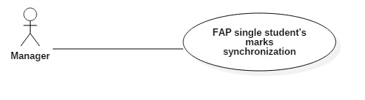

*Figure: <Manager> FAP single student’s marks synchronization*

*Use Case Specification*

|  |  |  |  |
| --- | --- | --- | --- |
| **USE CASE – Manager0002** | | | |
| **Use Case No.** | Manager002 | **Use Case Version** | 2.0 |
| **Use Case Name** | FAP single student’s marks synchronization | | |
| **Author** | Phạm Hồng Sơn | | |
| **Date** | 18/4/2018 | **Priority** | High |
| **Actor:**   * Manager   **Summary:**   * Đồng bộ hóa những điểm có bên hệ thống FAP vào hệ thống theo sinh viên được chọn   **Goal:**   * Đồng bộ hóa dữ liệu của bên hệ thống FAP vào hệ thống theo sinh viên được chọn để khỏa lấp những dữ liệu còn thiếu   **Triggers:**   * Người dùng bấm nút Synchronize from FAP   **Preconditions:**   * Xác định được học kỳ cần đồng bộ * Sinh viên phải có record trạng thái trong kì cần đồng bộ   **Post Conditions:**   * **Success**   + **Hiển thị thông báo thành công, danh sách về những lỗi có sau khi đồng bộ, đồng bộ hóa điểm giữa 2 hệ thống** * **Fail: Thông báo lỗi cụ thể khi không kết nối được DB hay ứng dụng không thể kết nối đến Server**   **Relationships:** N/A  **Business Rules:**   * Lấy toàn bộ điểm có trong sinh viên được chọn bên hệ thống FAP và nhóm theo kì (A) * Lấy toàn bộ môn có điểm trong sinh viên được chọn bên hệ thống FAP, sau đó xóa tất cả những điểm của sinh viên được chọn trong hệ thống bên ta mà môn của điểm bị xóa là môn nằm trong những môn có điểm của sinh viên trong hệ thống FAP * Duyệt A, mỗi kì lấy ra danh sách môn được học trong kì hiện tại nhờ vào khung chương trình (B), danh sách các điểm có trong hệ thống FAP (C)   + Lấy tất cả những môn trong B không tồn tại trong C và đánh dấu nó là notstart(D)   + Nếu môn không tồn tại trong hệ thống, nếu sinh viên không có trong hệ thống, nếu xuất hiện lỗi, bỏ vào mảng ER * Bỏ C và D vào mảng F * Lưu mảng F để tạo ra những record mark đồng bộ hóa dưới hệ thống * Xuất mảng ER để hiện những lỗi sau khi đồng bộ hóa | | | |

#### <Admin>Overview Use Case

##### *<Admin> Get account list*

*Use Case Diagram*

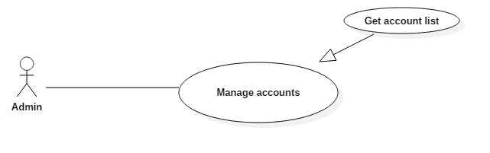

*Figure: <Admin> Get account list*

*Use Case Specification*

|  |  |  |  |
| --- | --- | --- | --- |
| **USE CASE – Admin0001** | | | |
| **Use Case No.** | Admin01 | **Use Case Version** | 2.0 |
| **Use Case Name** | Get account list | | |
| **Author** | Phạm Hồng Sơn | | |
| **Date** | 18/4/2018 | **Priority** | High |
| **Actor:**   * Admin   **Summary:**   * Lấy danh sách những tài khoản có trong hệ thống   **Goal:**   * Hiển thị ra tất cả những tài khoản có trong hệ thống dùng cho mục đich quản lý   **Triggers:**   * Người dùng vào trang quản lý tài khoản   **Preconditions:**   * Phải đăng nhập dưới quyền admin   **Post Conditions:**   * **Success**   + **Hiển thị danh sách về những tài khoản có trong hệ thống** * **Fail: Thông báo lỗi cụ thể khi không kết nối được DB hay ứng dụng không thể kết nối đến Server**   **Relationships:** N/A  **Business Rules:** N/A | | | |

##### *<Admin> Get account details*

*Use Case Diagram*

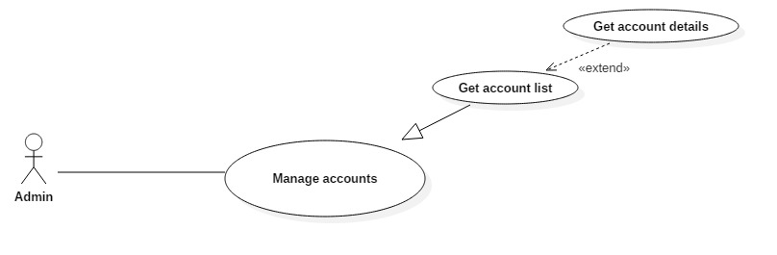

*Figure: <Admin > Get account details*

*Use Case Specification*

|  |  |  |  |
| --- | --- | --- | --- |
| **USE CASE – Admin0002** | | | |
| **Use Case No.** | Admin02 | **Use Case Version** | 2.0 |
| **Use Case Name** | Get account details | | |
| **Author** | Phạm Hồng Sơn | | |
| **Date** | 18/4/2018 | **Priority** | High |
| **Actor:**   * Admin   **Summary:**   * Lấy thông tin chi tiết về tài khoản có trong hệ thống   **Goal:**   * Hiển thị thông tin chi tiết về tài khoản được chọn   **Triggers:**   * Người dùng bấm nút chi tiết của tài khoản   **Preconditions:**   * Phải đăng nhập dưới quyền admin   **Post Conditions:**   * **Success**   + **Hiển thị thông tin chi tiết, tên đầy đủ, tên đăng nhập, quyền hạn, etc về tài khoản được chọn trên cửa số thông tin chi tiết** * **Fail: Thông báo lỗi cụ thể khi không kết nối được DB hay ứng dụng không thể kết nối đến Server**   **Relationships:** N/A  **Business Rules:** N/A | | | |

##### *<Admin> Create account*

*Use Case Diagram*

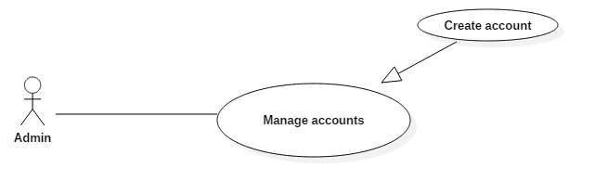

*Figure: <Admin> Create account*

*Use Case Specification*

|  |  |  |  |
| --- | --- | --- | --- |
| **USE CASE – Admin0003** | | | |
| **Use Case No.** | Admin03 | **Use Case Version** | 2.0 |
| **Use Case Name** | Create account | | |
| **Author** | Phạm Hồng Sơn | | |
| **Date** | 18/4/2018 | **Priority** | High |
| **Actor:**   * Admin   **Summary:**   * Tạo ra tài khoản mới cho hệ thống   **Goal:**   * Cấp một tài khoản mới vào trong hệ thống theo yêu cầu của người dùng   **Triggers:**   * Người dùng bấm nút tạo tài khoản   **Preconditions:**   * Phải đăng nhập dưới quyền admin   **Post Conditions:**   * **Success**   + **Hiển thị thông báo tạo tài khoản thành công** * **Fail: Thông báo lỗi cụ thể khi không kết nối được DB hay ứng dụng không thể kết nối đến Server**   **Relationships:** N/A  **Business Rules:**   * Password người dùng phải được mã hóa dưới dạng hash | | | |

##### *<Admin> Update account*

*Use Case Diagram*

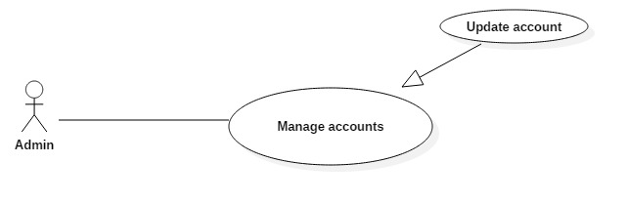

*Figure: <Admin> Update account*

*Use Case Specification*

|  |  |  |  |
| --- | --- | --- | --- |
| **USE CASE – Admin0004** | | | |
| **Use Case No.** | Admin04 | **Use Case Version** | 2.0 |
| **Use Case Name** | Update account | | |
| **Author** | Phạm Hồng Sơn | | |
| **Date** | 18/4/2018 | **Priority** | High |
| **Actor:**   * Admin   **Summary:**   * Cập nhật thông tin chi tiết về tài khoản có trong hệ thống   **Goal:**   * Cập nhật thông tin chi tiết về tài khoản được chọn theo yêu cầu người dùng   **Triggers:**   * Người dùng bấm Update trong cửa sổ chi tiết của tài khoản   **Preconditions:**   * Phải đăng nhập dưới quyền admin   **Post Conditions:**   * **Success**   + **Hiển thị thông báo cập nhật tài khoản thành công**   + **Reload lại trang các tài khoản để hiển thị** * **Fail: Thông báo lỗi cụ thể khi không kết nối được DB hay ứng dụng không thể kết nối đến Server**   **Relationships:** N/A  **Business Rules:**   * Password người dùng phải được mã hóa dưới dạng hash * Nếu password được để rỗng, password cũ sẽ được giữ nguyên | | | |

##### *<Admin> Update role authorities*

*Use Case Diagram*

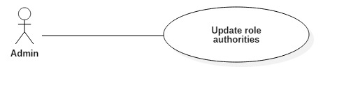

*Figure: <Admin> Update role authorities*

*Use Case Specification*

|  |  |  |  |
| --- | --- | --- | --- |
| **USE CASE – Admin0005** | | | |
| **Use Case No.** | Admin05 | **Use Case Version** | 2.0 |
| **Use Case Name** | Update role authorities | | |
| **Author** | Phạm Hồng Sơn | | |
| **Date** | 18/4/2018 | **Priority** | High |
| **Actor:**   * Admin   **Summary:**   * Cập nhật những menu mà một chức vụ có thể truy cập   **Goal:**   * Cập nhật để giới hạn những menu mà một chức vụ có thể truy cập   **Triggers:**   * Người dùng bấm Save trong trang cấp quyền   **Preconditions:**   * Phải đăng nhập dưới quyền admin * Xác định những menu mà một chức vụ có thể truy cập   **Post Conditions:**   * **Success**   + **Hiển thị thông báo cập nhật thành công**   + **Reload lại trang để hiển thị** * **Fail: Thông báo lỗi cụ thể khi không kết nối được DB hay ứng dụng không thể kết nối đến Server**   **Relationships:** N/A  **Business Rules:** N/A | | | |

##### *<Admin> Create role*

*Use Case Diagram*

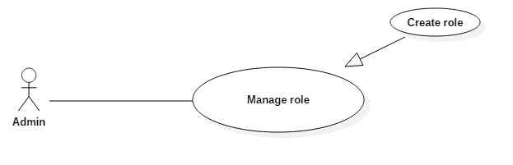

*Figure: <Admin> Create role*

*Use Case Specification*

|  |  |  |  |
| --- | --- | --- | --- |
| **USE CASE – Admin0006** | | | |
| **Use Case No.** | Admin06 | **Use Case Version** | 2.0 |
| **Use Case Name** | Create role | | |
| **Author** | Phạm Hồng Sơn | | |
| **Date** | 18/4/2018 | **Priority** | High |
| **Actor:**   * Admin   **Summary:**   * Tạo chức vụ mới trong hệ thống   **Goal:**   * Tạo chức vụ mới vào hệ thống theo yêu cầu người dùng   **Triggers:**   * Người dùng bấm Create trong cửa sổ tạo chức vụ   **Preconditions:**   * Phải đăng nhập dưới quyền admin   **Post Conditions:**   * **Success**   + **Hiển thị thông báo cập tạo chức vụ thành công**   + **Reload lại trang hiển thị** * **Fail: Thông báo lỗi cụ thể khi không kết nối được DB hay ứng dụng không thể kết nối đến Server**   **Relationships:** N/A  **Business Rules:**   * Chức vụ được tạo ra phải khác những chức vụ co sẵn trong hệ thống | | | |

##### *<Admin> Update role*

*Use Case Diagram*

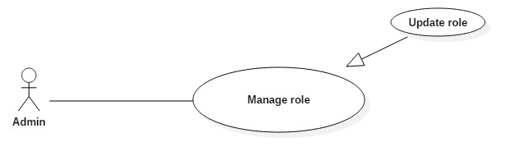

*Figure: <Admin> Update role*

*Use Case Specification*

|  |  |  |  |
| --- | --- | --- | --- |
| **USE CASE – Admin0007** | | | |
| **Use Case No.** | Admin07 | **Use Case Version** | 2.0 |
| **Use Case Name** | Update role | | |
| **Author** | Phạm Hồng Sơn | | |
| **Date** | 18/4/2018 | **Priority** | High |
| **Actor:**   * Admin   **Summary:**   * Cập nhật tên chức vụ trong hệ thống   **Goal:**   * Sửa lại tên chức vụ trong hệ thống theo yêu cầu người dùng   **Triggers:**   * Người dùng bấm Update trong cửa sổ Edit chức vụ   **Preconditions:**   * Phải đăng nhập dưới quyền admin   **Post Conditions:**   * **Success**   + **Hiển thị thông báo cập nhật chức vụ thành công**   + **Reload lại trang hiển thị** * **Fail: Thông báo lỗi cụ thể khi không kết nối được DB hay ứng dụng không thể kết nối đến Server**   **Relationships:** N/A  **Business Rules:**   * Chức vụ được cập nhật phải khác những chức vụ có sẵn trong hệ thống, trừ chính nó | | | |

##### *<Admin> Create menu*

*Use Case Diagram*

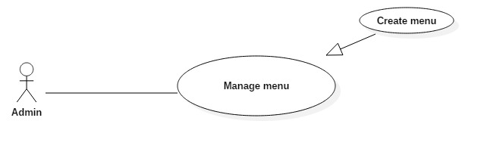

*Figure: <Admin> Create menu*

*Use Case Specification*

|  |  |  |  |
| --- | --- | --- | --- |
| **USE CASE – Admin0008** | | | |
| **Use Case No.** | Admin08 | **Use Case Version** | 2.0 |
| **Use Case Name** | Create menu | | |
| **Author** | Phạm Hồng Sơn | | |
| **Date** | 18/4/2018 | **Priority** | High |
| **Actor:**   * Admin   **Summary:**   * Tạo thêm menu cho hệ thống   **Goal:**   * Tạo menu trong hệ thống theo yêu cầu người dùng   **Triggers:**   * Người dùng bấm Create trong cửa sổ tạo menu   **Preconditions:**   * Phải đăng nhập dưới quyền admin   **Post Conditions:**   * **Success**   + **Hiển thị thông báo tạo menu thành công**   + **Reload lại trang hiển thị** * **Fail: Thông báo lỗi cụ thể khi không kết nối được DB hay ứng dụng không thể kết nối đến Server**   **Relationships:** N/A  **Business Rules:**   * Menu được tạo ra phải áp dụng hàm kiểm tra phân quyển bên dưới hệ thống | | | |

##### *<Admin> Update menu*

*Use Case Diagram*

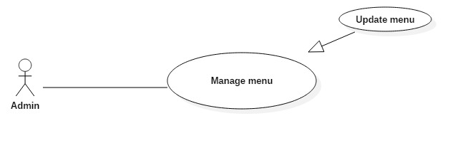

*Figure: <Admin> Update menu*

*Use Case Specification*

|  |  |  |  |
| --- | --- | --- | --- |
| **USE CASE – Admin0009** | | | |
| **Use Case No.** | Admin09 | **Use Case Version** | 2.0 |
| **Use Case Name** | Update menu | | |
| **Author** | Phạm Hồng Sơn | | |
| **Date** | 18/4/2018 | **Priority** | High |
| **Actor:**   * Admin   **Summary:**   * Chỉnh sửa thông tin menu cho hệ thống   **Goal:**   * Chỉnh sửa thông tin menu trong hệ thống theo yêu cầu người dùng   **Triggers:**   * Người dùng bấm Update trong cửa sổ Edit menu   **Preconditions:**   * Phải đăng nhập dưới quyền admin   **Post Conditions:**   * **Success**   + **Hiển thị thông báo cập nhật menu thành công**   + **Reload lại trang hiển thị** * **Fail: Thông báo lỗi cụ thể khi không kết nối được DB hay ứng dụng không thể kết nối đến Server**   **Relationships:** N/A  **Business Rules:**   * Nhóm chức năng, tên nhóm chức năng, tên của menu không được để rỗng | | | |

### List use case of Examination Module

##### *<Staff, Manager> Calculate average mark*

*Use Case Diagram*

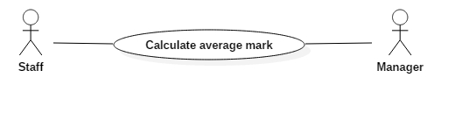

*Figure 1: <Staff, Manager>* Calculate average mark

*Use Case Specification*

|  |  |  |  |
| --- | --- | --- | --- |
| **USE CASE – Staff0001** | | | |
| **Use Case No.** | Staff0001 | **Use Case Version** | 2.0 |
| **Use Case Name** | Calculate average mark | | |
| **Author** | Đổng Công Danh | | |
| **Date** | 21/04/2018 | **Priority** | High |
| **Actor:**   * Staff, Manager   **Summary:**   * Tính điểm trung bình của từng sinh viên trong khóa học.   **Goal:**   * Tính được điểm trung bình của các sinh viên trong khóa học.   **Triggers:**   * Người dùng gửi lệnh yêu cầu tính điểm trung bình của khóa học.   **Preconditions:**   * Tập dữ liệu đang được xét duyệt phải là các sinh viên chưa tốt nghiệp, và nằm trong khóa học được chọn.   **Post Conditions:**   * **Success**   + **Thông báo thành công.** * **Fail: Thông báo lỗi cụ thể khi không kết nối được DB hay ứng dụng không thể kết nối đến Server.**   **Relationships:** N/A  **Business Rules:**   * Lấy toàn bộ danh sách sinh viên trong kỳ học (A). * Lấy syllabus và các thành phần điểm của khóa học (B). * Lấy điểm của các sinh viên trong danh sách A (C). * Duyệt từng sinh viên trong danh sách A, tìm điểm của sinh viên phù hợp với danh sách B , tính điểm trung bình của sinh viên dựa theo danh sách C và B.   + Quá trình tính điểm trung bình cần phải tìm đúng phần tram của thành phần thành phần điểm, ngoài ra cần phải phân biệt sinh viên có thi lại để sử dụng điểm thành phần RESIT (Thi lại).   + Các môn như VOV và LAB thì không có điểm thành phần.   + Các điều kiện để được trạng thái là phải điểm nhóm thành phần môn đó phải lớn hơn 0, điểm thi hoặc thi lại(nếu có) phải lớn hơn 4, điểm trung bình phải lớn hơn 5, không được nghỉ quá 20% số lượt học. * Nếu không có lỗi thì sẽ thông báo tính điểm thành công. | | | |

##### <Staff, Manager> View student courses

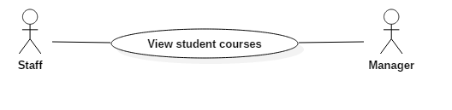

*Figure 2: <Staff, Manager>* View student courses

*Use Case Specification*

|  |  |  |  |
| --- | --- | --- | --- |
| **USE CASE – Staff0001** | | | |
| **Use Case No.** | Staff0001 | **Use Case Version** | 2.0 |
| **Use Case Name** | View student courses | | |
| **Author** | Đổng Công Danh | | |
| **Date** | 21/04/2018 | **Priority** | High |
| **Actor:**   * Staff, Manager   **Summary:**   * Xuất danh sách các khóa học sinh viên học.   **Goal:**   * Tìm các khóa học của sinh viên.   **Triggers:**   * Người dùng gửi lệnh yêu cầu các khóa học của sinh viên.   **Preconditions:**   * Tập dữ liệu đang được xét duyệt phải là các khóa học nằm trong các kì mà sinh viên đã hoặc đang học.   **Post Conditions:**   * **Success**   + **Xuất danh sách các khóa học sinh viên đã và đang học.** * **Fail: Thông báo lỗi cụ thể khi không kết nối được DB hay ứng dụng không thể kết nối đến Server**   **Relationships:** N/A  **Business Rules:**   * Lấy danh sách các khóa học của sinh viên (A) * Duyệt các khóa học trong danh sách A, xử lý và chuẩn bị để xuất. * Mẫu xuất của thống kê có dạng như sau  |  |  |  | | --- | --- | --- | | **Môn học** | **Học kỳ** | **Chi tiết** | | | | |

##### <Staff, Manager> View student mark details

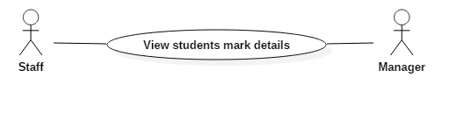

*Figure 3: <Staff, Manager>* View students mark details

*Use Case Specification*

|  |  |  |  |
| --- | --- | --- | --- |
| **USE CASE – Staff0001** | | | |
| **Use Case No.** | Staff0001 | **Use Case Version** | 2.0 |
| **Use Case Name** | View students mark details | | |
| **Author** | Đổng Công Danh | | |
| **Date** | 21/04/2018 | **Priority** | High |
| **Actor:**   * Staff, Manager   **Summary:**   * Xuất danh sách các điểm thành phần sinh viên học trong khóa học.   **Goal:**   * Tìm được các điểm thành phần của sinh viên trong khóa học.   **Triggers:**   * Người dùng gửi lệnh yêu cầu thông tin điểm thành phần của học sinh trong khóa học.   **Preconditions:**   * Tập dữ liệu phải là từ sinh viên đã học trong khóa học được chọn.   **Post Conditions:**   * **Success**   + **Xuất danh sách điểm thành phần của sinh viên trong khóa học được chọn.** * **Fail: Thông báo lỗi cụ thể khi không kết nối được DB hay ứng dụng không thể kết nối đến Server.**   **Relationships:** N/A  **Business Rules:**   * Lấy danh sách điểm thành phần của sinh viên trong khóa học được chọn (A) * Duyệt các điểm thành phần trong danh sách A, xử lý và chuẩn bị để xuất. * Mẫu xuất của thống kê có dạng như sau  |  |  |  | | --- | --- | --- | | **Thành phần** | **Điểm** | **Phần trăm** | | | | |

##### <Staff, Manager> Export semester average mark

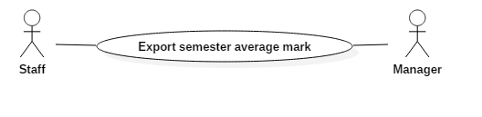

*Figure 4: <Staff, Manager>* Export semester average mark

*Use Case Specification*

|  |  |  |  |
| --- | --- | --- | --- |
| **USE CASE – Staff0001** | | | |
| **Use Case No.** | Staff0001 | **Use Case Version** | 2.0 |
| **Use Case Name** | Export semester average mark | | |
| **Author** | Đổng Công Danh | | |
| **Date** | 21/04/2018 | **Priority** | High |
| **Actor:**   * Staff, Manager   **Summary:**   * Xuất danh sách điểm trung bình của các sinh viên trong kì.   **Goal:**   * Tìm các điểm trung bình của các sinh viên trong kì.   **Triggers:**   * Người dùng gửi lệnh yêu cầu xuất các điểm trung bình của sinh viên trong kì.   **Preconditions:**   * Tập dữ liệu đang được xét duyệt phải là các sinh viên nằm đã hoặc đang học trong kì được chọn.   **Post Conditions:**   * **Success**   + **Xuất danh sách các sinh viên đã và đang học trong kì cùng điểm trung bình.** * **Fail: Thông báo lỗi cụ thể khi không kết nối được DB hay ứng dụng không thể kết nối đến Server**   **Relationships:** N/A  **Business Rules:**   * Lấy danh sách các sinh viên đang học hay đã học trong kì được chọn (A) * Lấy danh sách các môn trong kì được chọn (B) * Duyệt các sinh viên trong danh sách A, tìm và lấy điểm trung bình trong danh sách B. * Xử lý và chuẩn bị để xuất file excel. * Mẫu xuất của thống kê có dạng như sau  |  |  |  |  |  | | --- | --- | --- | --- | --- | | **STT** | **Môn** | **Mã sinh viên** | **Điểm trung bình** | **Trạng thái** | | | | |

##### <Staff, Manager> View students for final

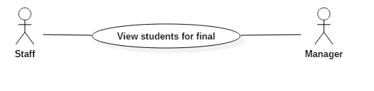

*Figure 5: <Staff, Manager>* View students for final

*Use Case Specification*

|  |  |  |  |
| --- | --- | --- | --- |
| **USE CASE – Staff0001** | | | |
| **Use Case No.** | Staff0001 | **Use Case Version** | 2.0 |
| **Use Case Name** | View students for final | | |
| **Author** | Đổng Công Danh | | |
| **Date** | 21/04/2018 | **Priority** | High |
| **Actor:**   * Staff, Manager   **Summary:**   * Xuất danh sách các sinh viên đủ điều kiện để thi môn được chọn.   **Goal:**   * Tìm các sinh viên đủ điều kiện để thi môn được chọn.   **Triggers:**   * Người dùng gửi lệnh yêu cầu xuất các sinh viên đủ điều kiện để thi môn được chọn.   **Preconditions:**   * Tập dữ liệu đang được xét duyệt phải là các sinh viên nằm đã hoặc đang học trong kì được chọn. * Tập dữ liệu đang được xét duyệt phải là các điểm danh nằm trong kì được chọn.   **Post Conditions:**   * **Success**   + **Xuất danh sách các sinh viên đủ điều kiện để thi môn được chọn.** * **Fail: Thông báo lỗi cụ thể khi không kết nối được DB hay ứng dụng không thể kết nối đến Server**   **Relationships:** N/A  **Business Rules:**   * Lấy danh sách các sinh viên đang học hay đã học trong kì và môn được chọn (A) * Lấy danh sách điểm danh trong kì và môn đã được chọn (B) * Lấy danh sách sinh viên được miễn điểm danh (C) * Duyệt các sinh viên trong danh sách A, tìm và lấy điểm danh trong danh sách B.   + Quá trình duyệt, sinh viên cần có ít hơn 20% số lượt nghỉ của môn được xét, ngoài ra, những sinh viên trong danh sách C được phép thi dù không có điểm danh. * Mẫu xuất của thống kê có dạng như sau  |  |  |  | | --- | --- | --- | | **STT** | **Mã sinh viên** | **Tên sinh viên** | | | | |

##### <Staff, Manager> Export student for final

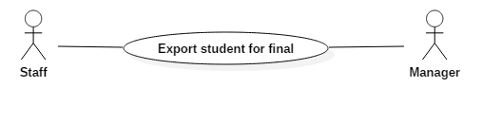

*Figure 6: <Staff, Manager>* Export student for final

***Use Case Specification***

|  |  |  |  |
| --- | --- | --- | --- |
| **USE CASE – Staff0001** | | | |
| **Use Case No.** | Staff0001 | **Use Case Version** | 2.0 |
| **Use Case Name** | Export student for final | | |
| **Author** | Đổng Công Danh | | |
| **Date** | 21/04/2018 | **Priority** | High |
| **Actor:**   * Staff, Manager   **Summary:**   * Xuất danh sách các sinh viên đủ điều kiện để thi các môn học trong kì được chọn.   **Goal:**   * Tìm các sinh viên đủ điều kiện để thi các môn học trong kì được chọn.   **Triggers:**   * Người dùng gửi lệnh yêu cầu xuất các sinh viên đủ điều kiện để thi môn được chọn.   **Preconditions:**   * Tập dữ liệu đang được xét duyệt phải là các sinh viên nằm đã hoặc đang học trong kì được chọn. * Tập dữ liệu đang được xét duyệt phải là các điểm danh nằm trong kì được chọn.   **Post Conditions:**   * **Success**   + **Xuất danh sách các sinh viên đủ điều kiện để thi trong kì được chọn.** * **Fail: Thông báo lỗi cụ thể khi không kết nối được DB hay ứng dụng không thể kết nối đến Server**   **Relationships:** N/A  **Business Rules:**   * Lấy danh sách các sinh viên đang học hay đã học trong kì và môn được chọn (A) * Lấy danh sách điểm danh trong kì và môn đã được chọn (B) * Lấy danh sách sinh viên được miễn điểm danh (C) * Duyệt các sinh viên trong danh sách A, tìm và lấy điểm danh trong danh sách B.   + Quá trình duyệt, sinh viên cần có ít hơn 20% số lượt nghỉ của môn được xét, ngoài ra, những sinh viên trong danh sách C được phép thi dù không có điểm danh.   + Cần chia các trang trong file excel là 1 phòng thi chứa 20 học sinh. Các phòng thi cùng môn mà có số lượng sinh viên dưới 15 thì sẽ chuyển những học sinh ra phòng Tổng hợp (phòng thi có nhiều môn thi 1 lượt) để giữ số phòng thi trong kì thấp nhất có thể.   + Ngoài ra, các môn ngoại ngữ sẽ được hạn chế xếp ở phòng Tổng hợp. Lí do là các môn ngoại ngữ sẽ thi thêm Listening (CHN, ENM…).   + Các phòng Tổng hợp sẽ chứa các sinh viên thi nhiều môn khác nhau, nhưng sẽ không chứa các sinh viên thi môn ngoại ngữ.   + Trang đầu tiên của file excel sẽ in thêm thống kê các phòng thi, số lượng sinh viên thi của các môn. Phòng tổng hợp cũng được liệt kê.   + Các trang sẽ có tên theo mẫu: MãMôn_SốPhòng (ACC101_1), phòng Tổng hợp (Tong hop_1)   + Các môn như VOV và LAB sẽ không có xếp lớp. * Mẫu xuất của thống kê có dạng như sau   Trang thống kê đầu tiên:   |  |  |  | | --- | --- | --- | | **Môn** | **Số phòng thi** | **Số sinh viên thi** |   Các trang phòng thi:   |  |  |  | | --- | --- | --- | | **STT** | **Mã sinh viên** | **Tên sinh viên** |   Các trang phòng thi Tổng hợp:   |  |  |  |  | | --- | --- | --- | --- | | **STT** | **Mã sinh viên** | **Tên sinh viên** | **Môn thi** | | | | |

##### <Staff, Manager> Import vovinam

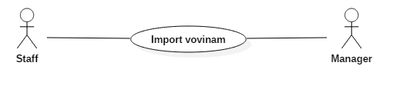

*Figure 6: <Staff, Manager>* Import vovinam

***Use Case Specification***

|  |  |  |  |
| --- | --- | --- | --- |
| **USE CASE – Staff0001** | | | |
| **Use Case No.** | Staff0001 | **Use Case Version** | 2.0 |
| **Use Case Name** | Import vovinam | | |
| **Author** | Đổng Công Danh | | |
| **Date** | 21/04/2018 | **Priority** | High |
| **Actor:**   * Staff, Manager   **Summary:**   * Nhập danh sách điểm trung bình của môn Vovinam của học kì được chọn bằng excel.   **Goal:**   * Nhập danh sách điểm trung bình của môn Vovinam của học kì được chọn bằng excel.   **Triggers:**   * Người dùng gửi file và lệnh yêu cầu nhập điểm đủ điều kiện để thi môn được chọn.   **Preconditions:**   * Tập dữ liệu đang được xét duyệt phải là các môn vovinam đang nằm trong kì được chọn.   **Post Conditions:**   * **Success**   + **Thông báo nhập thành công.** * **Fail: Thông báo lỗi cụ thể khi không kết nối được DB hay ứng dụng không thể kết nối đến Server**   **Relationships:** N/A  **Business Rules:**   * Lấy danh sách các sinh viên đang học hay đã học trong kì và môn vovinam (A) * Kiểm tra excel đúng format. * Duyệt các sinh viên trong danh sách A, tìm và lấy điểm của sinh viên trong file excel và thay thế vào điểm trung bình của sinh viên hiện tại. * Mẫu của file excel có dạng như sau  |  |  |  |  |  |  |  |  | | --- | --- | --- | --- | --- | --- | --- | --- | | **Lớp** | **Mã số sinh viên** | **Điểm trung bình** | **Vắng** | **Đậu/Rớt** | **Ghi chú** | **Ngày bắt đầu** | **Ngày kết thúc** | | | | |

##### <Staff, Manager> Import syllabus

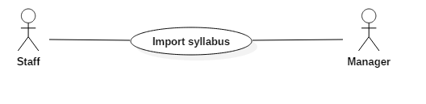

*Figure 8: <Staff, Manager>* Import syllabus

***Use Case Specification***

|  |  |  |  |
| --- | --- | --- | --- |
| **USE CASE – Staff0001** | | | |
| **Use Case No.** | Staff0001 | **Use Case Version** | 2.0 |
| **Use Case Name** | Import syllabus | | |
| **Author** | Đổng Công Danh | | |
| **Date** | 21/04/2018 | **Priority** | High |
| **Actor:**   * Staff, Manager   **Summary:**   * Nhập danh sách các môn và thành phần điểm mới (syllabus) bằng excel.   **Goal:**   * Nhập danh sách các môn và thành phần điểm mới (syllabus) bằng excel.   **Triggers:**   * Người dùng gửi lệnh yêu cầu nhập danh sách syllabus mới.   **Preconditions:**   * Tập dữ liệu đang được xét duyệt phải là danh sách syllabus đúng mẫu.   **Post Conditions:**   * **Success**   + **Thông báo nhập thành công.** * **Fail: Thông báo lỗi cụ thể khi không kết nối được DB hay ứng dụng không thể kết nối đến Server**   **Relationships:** N/A  **Business Rules:**   * Lấy danh sách các syllabus đang sử dụng (A) * Lấy danh sách các loại điểm thành phần đang sử dụng (B) * Kiểm tra excel đúng format. * Duyệt từng dòng trong file excel, tìm và kiểm tra điểm thành phần trong file excel với danh sách B, nếu không tồn tại thì tạo mới. Tiếp tục kiểm tra syllabus trong danh sách A với dòng trong file excel.   + Nếu tên syllabus, môn và thành phần điểm trùng trong file với trong danh sách A thi sẽ bỏ qua và được xem là đã có.   + Nếu không trùng thì sẽ được tạo mới.   + Vì syllabus ảnh hưởng đến điểm thành phần và điểm trung bình của môn trong cả kì, nên hạn chế sửa chữa syllabus và file import phải được kiểm tra kĩ. * Mẫu của file excel có dạng như sau  |  |  |  |  |  |  |  |  |  |  | | --- | --- | --- | --- | --- | --- | --- | --- | --- | --- | | **Môn** | **Tên syllabus** | **Nhóm thành phần** | **Đang sử dụng** | **Số lượng bài** | **Tổng phần trăm** | **Thành phần điểm** | **Phần trăm thành phần** | **Trung bình thấp nhất** | **Có sử dụng** | | | | |

##### <Staff, Manager> Import fg file

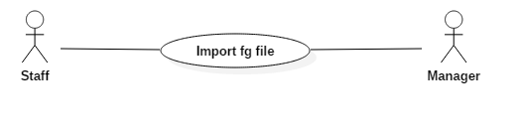

*Figure 9: <Staff, Manager>* Import fg file

***Use Case Specification***

|  |  |  |  |
| --- | --- | --- | --- |
| **USE CASE – Staff0001** | | | |
| **Use Case No.** | Staff0001 | **Use Case Version** | 2.0 |
| **Use Case Name** | Import fg file | | |
| **Author** | Đổng Công Danh | | |
| **Date** | 21/04/2018 | **Priority** | High |
| **Actor:**   * Staff, Manager   **Summary:**   * Nhập file fg để nhập được điểm thành phần của các sinh viên trong các khóa học trong file fg. Xuất danh sách các khóa học bị lỗi.   **Goal:**   * Nhập file fg để nhập được điểm thành phần của các sinh viên trong các khóa học trong file fg. Xuất danh sách các khóa học bị lỗi.   **Triggers:**   * Người dùng gửi file và lệnh yêu cầu nhập file fg.   **Preconditions:**   * Tập dữ liệu file fg phải là file fg chuẩn, đúng format của FUMM.   **Post Conditions:**   * **Success**   + **Thông báo nhập thành công.**   + **Nếu có lớp gặp vấn đề thì sẽ xuất danh sách các lớp và lí do gặp vấn đề khi xử lý.** * **Fail: Thông báo lỗi cụ thể khi không kết nối được DB hay ứng dụng không thể kết nối đến Server**   **Relationships:** N/A  **Business Rules:**   * Lấy danh sách các syllabus đang sử dụng (A) * Lấy danh sách các loại điểm thành phần đang sử dụng (B) * Lấy danh sách các sinh viên (C) * Kiểm tra fg đúng format của syllabus.   + Nếu giống thì sử dụng.   + Nếu không thì bỏ lớp đó và bỏ lớp vào danh sách lỗi (D) * Duyệt từng điểm trong file fg, tìm và kiểm tra điểm thành phần trong file với danh sách B và sinh viên trong file với danh sách C:   + Nếu sinh viên không có điểm thì tạo mới và thêm điểm vào.   + Nếu sinh viên đã có điểm thành phần này thì sẽ cập nhập điểm mới từ file fg.   + Nếu danh sách (D) rỗng vì không có lớp lỗi gì thì thông báo nhập điểm thành công. * Mẫu của danh sách các phòng bị lỗi có dạng như sau  |  |  |  |  | | --- | --- | --- | --- | | **Giảng viên** | **Lớp** | **Môn** | **Ghi chú** | | | | |

##### <Staff, Manager> Import final

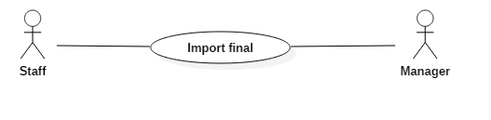

*Figure 10: <Staff, Manager>* Import final

***Use Case Specification***

|  |  |  |  |
| --- | --- | --- | --- |
| **USE CASE – Staff0001** | | | |
| **Use Case No.** | Staff0001 | **Use Case Version** | 2.0 |
| **Use Case Name** | Import final | | |
| **Author** | Đổng Công Danh | | |
| **Date** | 21/04/2018 | **Priority** | High |
| **Actor:**   * Staff, Manager   **Summary:**   * Nhập danh sách điểm thi của học kì được chọn bằng excel.   **Goal:**   * Nhập danh sách điểm thi của học kì được chọn bằng excel.   **Triggers:**   * Người dùng gửi file và lệnh yêu cầu nhập điểm thi kì được chọn.   **Preconditions:**   * Tập dữ liệu đang được xét duyệt phải là các môn thi đang nằm trong kì được chọn.   **Post Conditions:**   * **Success**   + **Thông báo nhập thành công.** * **Fail: Thông báo lỗi cụ thể khi không kết nối được DB hay ứng dụng không thể kết nối đến Server**   **Relationships:** N/A  **Business Rules:**   * Lấy danh sách các sinh viên đang học hay đã học trong kì (A) * Kiểm tra excel đúng format. * Phân biệt file excel có cái mẫu điểm thi có nhiều thành phần và 1 thành phần. * Duyệt các sinh viên trong danh sách A, tìm và lấy điểm của sinh viên trong file excel và thay thế vào điểm thi của sinh viên hiện tại. | | | |

##### <Staff, Manager> Import exempt student

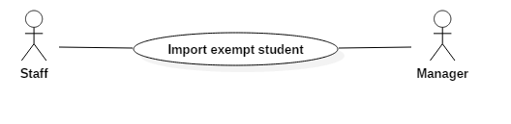

*Figure 11: <Staff, Manager>* Import exempt student

***Use Case Specification***

|  |  |  |  |
| --- | --- | --- | --- |
| **USE CASE – Staff0001** | | | |
| **Use Case No.** | Staff0001 | **Use Case Version** | 2.0 |
| **Use Case Name** | Import exempt student | | |
| **Author** | Đổng Công Danh | | |
| **Date** | 21/04/2018 | **Priority** | High |
| **Actor:**   * Staff, Manager   **Summary:**   * Nhập danh sách sinh viên miễn điểm danh của học kì được chọn bằng excel.   **Goal:**   * Nhập danh sách sinh viên miễn điểm danh của học kì được chọn bằng excel.   **Triggers:**   * Người dùng gửi file và lệnh yêu cầu nhập danh sách sinh viên miễn điểm danh kì được chọn.   **Preconditions:**   * Tập dữ liệu đang được xét duyệt phải là các sinh viên đang nằm trong kì được chọn.   **Post Conditions:**   * **Success**   + **Thông báo nhập thành công.** * **Fail: Thông báo lỗi cụ thể khi không kết nối được DB hay ứng dụng không thể kết nối đến Server**   **Relationships:** N/A  **Business Rules:**   * Lấy danh sách các sinh viên đang học hay đã học trong kì (A) * Kiểm tra excel đúng format. * Duyệt các sinh viên trong danh sách A, tìm và lấy trạng thái của sinh viên trong file excel và thay thế vào trạng thái của sinh viên hiện tại. | | | |

##### <Staff, Manager> Import attendance

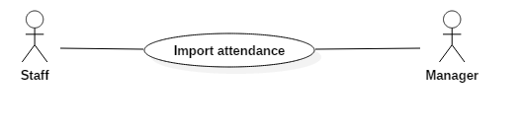

*Figure 12: <Staff, Manager>* Import attendance

***Use Case Specification***

|  |  |  |  |
| --- | --- | --- | --- |
| **USE CASE – Staff0001** | | | |
| **Use Case No.** | Staff0001 | **Use Case Version** | 2.0 |
| **Use Case Name** | Import attendance | | |
| **Author** | Đổng Công Danh | | |
| **Date** | 21/04/2018 | **Priority** | High |
| **Actor:**   * Staff, Manager   **Summary:**   * Nhập danh sách sinh viên điểm danh của học kì được chọn bằng excel.   **Goal:**   * Nhập danh sách sinh viên điểm danh của học kì được chọn bằng excel.   **Triggers:**   * Người dùng gửi file và lệnh yêu cầu nhập danh sách sinh viên điểm danh kì được chọn.   **Preconditions:**   * Tập dữ liệu đang được xét duyệt phải là các sinh viên đang nằm trong kì được chọn.   **Post Conditions:**   * **Success**   + **Thông báo nhập thành công.** * **Fail: Thông báo lỗi cụ thể khi không kết nối được DB hay ứng dụng không thể kết nối đến Server**   **Relationships:** N/A  **Business Rules:**   * Lấy danh sách các sinh viên đang học hay đã học trong kì (A) * Kiểm tra excel đúng format. * Duyệt các sinh viên trong danh sách A, tìm và thêm điểm danh của sinh viên trong file excel. * Điểm danh không được cập nhập cũ hoặc kiểm tra trùng. | | | |

## Software System Attribute

### Usability

*Let user directly use and test the system to give feedback, at that time processing the UX/UI design as user’s wish so as user can easily use the system, save time which will be costed to train user for using the system*

### Reliability

*Reliability will always be secured because users are following the processing stage to test system, when the system prototype is match with what users want the process will be continued to next step.*

### Availability

N/A

### Security

*Currently dividing into 4 roles: Staff, Admin, Manager and Student*

### Maintainability

*Divided modules, combine status and mapping as procedure*

### Portability

N/A

### Performance

N/A

## Conceptual Diagram

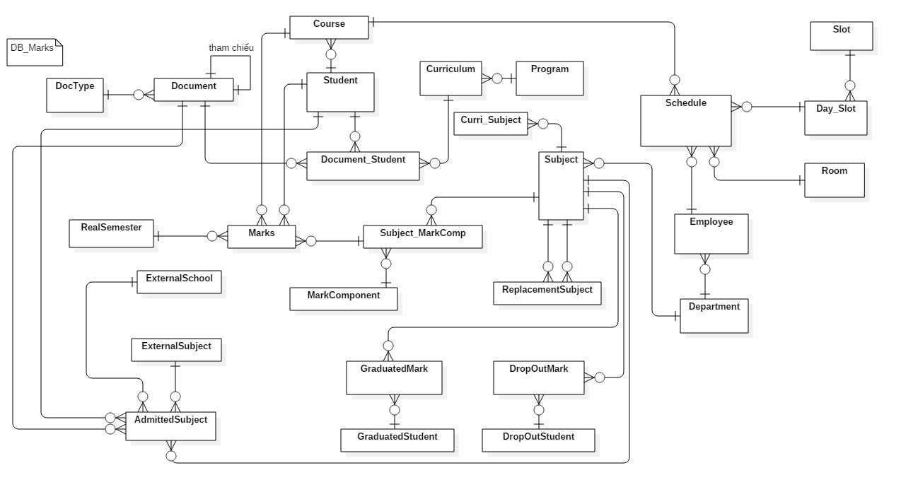

**Data Dictionary**

|  |  |
| --- | --- |
| **Entity Data dictionary: describe content of all entities** | |
| Entity Name | Description |
| Document | Những quyết định có liên quan đến quá trình học tập của sinh viên |
| Real Semester | Học kỳ thực tế. Trong curriculum, các môn học được quy định bằng một con số mô tả thứ tự học kỳ mà một môn học sẽ được triển khai |
| Marks | Bảng điểm của một sinh viên |
| Subject Mark component | Điểm thành phần của sinh viên ứng với môn học đã được học |
| External School | Trường bên ngoài. Có thể sinh viên được cho phép đi học một số môn ở trường ngoài và kết quả học tập được FU công nhận |
| External Subject | Môn học của trường bên ngoài |
| Graduated Student | Sinh viên đã tốt nghiệp |
| Graduated Mark | Điểm từng môn của sinh viên đã tốt nghiệp |
| Dropout Student | Sinh viên thôi học |
| Dropout mark | Điểm từng môn của sinh viên đã thôi học |
| Program | Các chuyên ngành mà nhà trường đào tạo |
| Curriculum | Các khung chương trình của từng chuyên ngành |
| Subject | Các môn học mà nhà trường đào tạo |
| Curri_Subject | Các môn học theo từng khung chương trình đang có |
| ReplacementSubject | Các môn học thay thế |
| Document Student | Lưu giữ thông tin về các khung chương trình của từng sinh viên |
| Mark Component | Các điểm thành phần của môn học |
| Slot | Các loại slot học |
| Day_Slot | Các ngày được gắn với loại slot |
| Course | Table which contains all courses |
| Room | Các phòng học |
| Employee | Các giảng viên |
| Schedule | Các lịch học |
| Department | Các bộ môn |

# ­Report No. 4 Software Design Description

## Design Overview

* *This document describes the technical and user interface design of* ***AFAM System****. It includes the architectural design, the detailed design of common functions and business functions and the design of database model.*
* *The architectural design describes the overall architecture of the system and the architecture of each main component and subsystem.*
* *The detailed design describes static and dynamic structure for each component and functions. It includes class diagrams, class explanations and sequence diagrams for each use cases.*
* *The database design describes the relationships between entities and details of each entity.*
* *Document overview:*
* *Section 2: gives an overall description of the system architecture design.*
* *Section 3: gives component diagrams that describe the connection and integration of the system.*
* *Section 4: gives the detail design description which includes class diagram, class explanation, and sequence diagram to details the application functions.*
* *Section 5: describe screens design.*
* *Section 6: describe a fully attributed ERD.*
* *Section 7: describe algorithms****.***

## https://scontent.fsgn2-1.fna.fbcdn.net/v/t1.15752-9/31224766_2108198642529067_6866656286776229888_n.png?_nc_cat=0&oh=a5f575687fb5e154c74f69337bf86335&oe=5B540D16System Architectural Design

### Web application architecture description

In Web Application, the system is developed under Spring MVC architecture style. We choose this architecture for Web application because of following advantages:

* Web app contains a lot of business component, MVC architecture provides a very clean division between controllers, JavaBean models, and views.
* Spring’s MVC is very flexible. Unlike Struts, which forces your Action and Form objects into concrete inheritance, Spring MVC is entirely based on interfaces and every part of the Spring MVC framework is configurable via plugging in your own interface.
* The web tier becomes a thin layer on top of a business object layer. This encourages good practice. Struts and other dedicated web frameworks leave you on your own in implementing your business objects. Spring provides an integrated framework for all tiers of your application.
* Spring MVC is truly view-agnostic. You don’t get pushed to use JSP if you don’t want to, you can use Velocity, XLST or other view technologies.

This project follows MVC architecture with following components:

* The Model encapsulates the application data and in general they will consist of POJO.
* The View is responsible for rendering the model data and in general it generates HTML output that the client's browser can interpret.
* The Controller is responsible for processing user requests and building an appropriate model and passes it to the view for rendering.

### Mobile application architecture description

In Mobile Application, the system is developed under Clean architecture.Generally in Clean, code is separated into layers in an onion shape with one **dependency rule:** The inner layers should not know anything about the outer layers. Meaning that the **dependencies should point inwards.**

Clean Architecture, as mentioned in the provided articles, makes your code:

* Independent of Frameworks
* Testable.
* Independent of UI.
* Independent of Database.
* Independent of any external agency.

The general structure for an Android app looks like this:

* Outer layer packages: UI, Storage, Network, etc.
* Middle layer packages: Presenters.
* Inner layer packages: Models, POJOs.

## Component Diagram

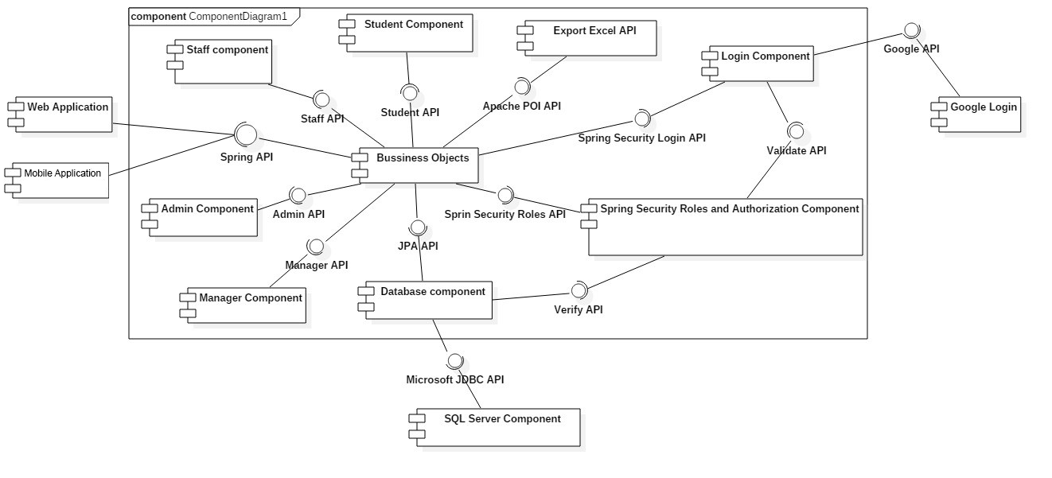

Figure Component Diagram

|  |  |
| --- | --- |
| *Component Dictionary: Describes components* | |
| *Web Application* | *Web application package: View, Controller* |
| *Mobile Application* | *Mobile application package: View, Controller* |
| *Staff Component* | *Component to handle staff activities in the system* |
| *Manager Component* | *Component to handle managerr activities in the system* |
| *Admin Component* | *Component to handle admin activities in the system* |
| *Student Component* | *Component to handle student activities in the system* |
| *Business Objects* | *Common objects to handle domain business operations for each components* |
| *Database Objects* | *Component to handle interaction between the system and database* |
| *SQL Server Component* | *Component to hosting database from a remote location* |
| *Export Excel API* | *Component to handle exporting excel files using apache POI* |
| *Login Component* | *Component to handle guest logining into the system* |
| *Google Login* | *Component to handle guest logining into the system with a Google account that belongs to FPT domain* |
| *Spring Security Roles and Authorization Component* | *Component to handle user’s roles to divide into multiple menu that user can use* |

## Class Detailed Description

### Schedule management module

#### Class Diagram

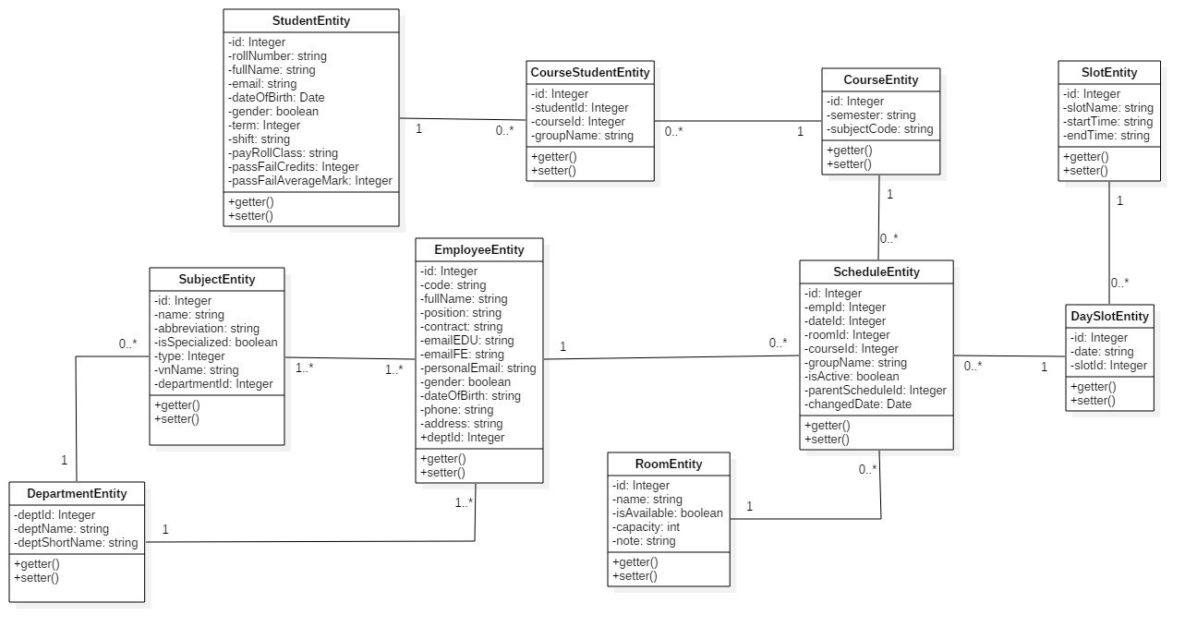

|  |  |  |
| --- | --- | --- |
| *Class dictionary: describe Class* | | |
| *Class Name* | ***Mapping column with Conceptual diagram*** | ***Description*** |
| *StudentEntity* | *Student* | *Contain the student information* |
| *SubjectEntity* | *Subject* | *Contain the subject information* |
| *CourseEntity* | *Course* | *Contain the course information* |
| *EmployeeEntity* | *Employee* | *Contain the employee information* |
| *ScheduleEntity* | *Schedule* | *Contain the schedule information* |
| *SlotEntity* | *Slot* | *Contain the slot type information* |
| *DaySLotEntity* | *DaySlot* | *Contain the day and slot information* |
| *RoomEntity* | *Room* | *Contain the room information* |
| *DepartmentEntity* | *Department* | *Contain the department information* |
| *CourseStudentEntity* | *CourseStudent* | *Not exist in conceptual diagram. But needed in class diagram to contain the student’s class information* |

#### Class Diagram Explanation

##### StudentEntity

*Attribute*

|  |  |  |  |
| --- | --- | --- | --- |
| ***Attribute*** | ***Type*** | ***Visibility*** | ***Description*** |
| *ID* | *int* | *Private* | *Unique identifier of a student* |
| *ProgramId* | *int* | *Private* | *Id of a program* |
| *RollNumber* | *String* | *Private* | *Rollnumber of a student* |
| *FullName* | *String* | *Private* | *Fullname of a student* |
| *Email* | *String* | *Private* | *Email of a student* |
| *DateOfBirth* | *datetime* | *Private* | *Date of birth of a student* |
| *Gender* | *Boolean* | *Private* | *Gender of a student* |
| *Term* | *int* | *Private* | *Current term of a student* |
| *Shift* | *String* | *Private* | *Shift (AM/PM) class of a student* |
| *PayRollClass* | *String* | *Private* | *Payroll class of a student* |
| *PassCredits* | *int* | *Private* | *Pass credits of a student* |
| *PassFailCredits* | *int* | *Private* | *Pass fail credits of a student* |
| *PassFailAverageMark* | *Float* | *Private* | *Pass fail average mark of a student* |

*Method*

|  |  |  |  |
| --- | --- | --- | --- |
| ***Method*** | ***Return type*** | ***Visibility*** | ***Description*** |
| *Getter* | *Attribute type* | *Public* | *Get attribute value* |
| *Setter* | *Void* | *Public* | *Set value of attribute* |

##### SubjectEntity

*Attribute*

|  |  |  |  |
| --- | --- | --- | --- |
| ***Attribute*** | ***Type*** | ***Visibility*** | ***Description*** |
| *ID* | *String* | *Private* | *Unique identifier of a subject* |
| *Name* | *String* | *Private* | *Name of a subject* |
| *Abbreviation* | *String* | *Private* | *Abbreviation of a subject* |
| *IsSpecialized* | *Boolean* | *Private* | *Subject is in curriculum or not* |
| *Type* | *int* | *Private* | *Distinguish OJT, Capstone with normal subjects* |
| *VnName* | *String* | *Private* | *Vietnamese of subject* |
| *DepartmentId* | *int* | *Private* | *Id of a department* |

*Method*

|  |  |  |  |
| --- | --- | --- | --- |
| ***Method*** | ***Return type*** | ***Visibility*** | ***Description*** |
| *Getter* | *Attribute type* | *Public* | *Get attribute value* |
| *Setter* | *Void* | *Public* | *Set value of attribute* |

##### CourseEntity

*Attribute*

|  |  |  |  |
| --- | --- | --- | --- |
| ***Attribute*** | ***Type*** | ***Visibility*** | ***Description*** |
| *Id* | *int* | *Private* | *Unique identifier of a course* |
| *Semester* | *String* | *Private* | *Semester name* |
| *SubjectCode* | *String* | *Private* | *Subject code* |

*Method*

|  |  |  |  |
| --- | --- | --- | --- |
| ***Method*** | ***Return type*** | ***Visibility*** | ***Description*** |
| *Getter* | *Attribute type* | *Public* | *Get attribute value* |
| *Setter* | *Void* | *Public* | *Set value of attribute* |

##### EmployeeEntity

*Attribute*

|  |  |  |  |
| --- | --- | --- | --- |
| ***Attribute*** | ***Type*** | ***Visibility*** | ***Description*** |
| *Id* | *int* | *Private* | *Unique identifier of an employee* |
| *Code* | *String* | *Private* | *Employee code* |
| *FullName* | *String* | *Private* | *Employee name* |
| *Position* | *String* | *Private* | *Employee position* |
| *Contract* | *String* | *Private* | *Employee contract* |
| *EmailEDU* | *String* | *Private* | *Employee fpt.edu.vn email* |
| *EmailFE* | *String* | *Private* | *Employee fe.edu.vn email* |
| *PersonalEmail* | *String* | *Private* | *Employee personal email* |
| *Gender* | *String* | *Private* | *Employee gender* |
| *DateOfBirth* | *String* | *Private* | *Employee date of birth* |
| *Phone* | *String* | *Private* | *Employee phone* |
| *Address* | *String* | *Private* | *Employee address* |
| *DeptId* | *int* | *Private* | *Id of department* |

*Method*

|  |  |  |  |
| --- | --- | --- | --- |
| ***Method*** | ***Return type*** | ***Visibility*** | ***Description*** |
| *Getter* | *Attribute type* | *Public* | *Get attribute value* |
| *Setter* | *Void* | *Public* | *Set value of attribute* |

##### ScheduleEntity

*Attribute*

|  |  |  |  |
| --- | --- | --- | --- |
| ***Attribute*** | ***Type*** | ***Visibility*** | ***Description*** |
| *Id* | *int* | *Private* | *Unique identifier of a schedule* |
| *EmpId* | *int* | *Private* | *Id of employee* |
| *DateId* | *int* | *Private* | *Id of day and slot* |
| *RoomId* | *int* | *Private* | *Id of room* |
| *CourseId* | *int* | *Private* | *Id of course* |
| *GroupName* | *String* | *Private* | *Name of class* |
| *IsActive* | *boolean* | *Private* | *Schedule is in use or not* |
| *ParentSchedule* | *int* | *Private* | *Id of the orginal schedule if this is changed schedule* |
| *ChangedDate* | *Date* | *Private* | *The updated date of schedule* |

*Method*

|  |  |  |  |
| --- | --- | --- | --- |
| ***Method*** | ***Return type*** | ***Visibility*** | ***Description*** |
| *Getter* | *Attribute type* | *Public* | *Get attribute value* |
| *Setter* | *Void* | *Public* | *Set value of attribute* |

##### SlotEntity

*Attribute*

|  |  |  |  |
| --- | --- | --- | --- |
| ***Attribute*** | ***Type*** | ***Visibility*** | ***Description*** |
| *Id* | *int* | *Private* | *Unique identifier of a slot type* |
| *SlotName* | *String* | *Private* | *Name of slot type* |
| *StartTime* | *String* | *Private* | *Start time of slot type* |
| *EndTime* | *String* | *Private* | *End time of slot type* |

*Method*

|  |  |  |  |
| --- | --- | --- | --- |
| ***Method*** | ***Return type*** | ***Visibility*** | ***Description*** |
| *Getter* | *Attribute type* | *Public* | *Get attribute value* |
| *Setter* | *Void* | *Public* | *Set value of attribute* |

##### DaySlotEntity

*Attribute*

|  |  |  |  |
| --- | --- | --- | --- |
| ***Attribute*** | ***Type*** | ***Visibility*** | ***Description*** |
| *Id* | *int* | *Private* | *Unique identifier of a day slot* |
| *Date* | *String* | *Private* | *Date of slot type* |
| *SlotId* | *int* | *Private* | *Id of slot type* |

*Method*

|  |  |  |  |
| --- | --- | --- | --- |
| ***Method*** | ***Return type*** | ***Visibility*** | ***Description*** |
| *Getter* | *Attribute type* | *Public* | *Get attribute value* |
| *Setter* | *Void* | *Public* | *Set value of attribute* |

##### RoomEntity

*Attribute*

|  |  |  |  |
| --- | --- | --- | --- |
| ***Attribute*** | ***Type*** | ***Visibility*** | ***Description*** |
| *Id* | *int* | *Private* | *Unique identifier of a room* |
| *Name* | *String* | *Private* | *Name of room* |
| *IsAvailable* | *boolean* | *Private* | *The room can be use or not* |
| *Capacity* | *int* | *Private* | *Capacity of room* |
| *Note* | *String* | *Private* | *Note about the room* |

*Method*

|  |  |  |  |
| --- | --- | --- | --- |
| ***Method*** | ***Return type*** | ***Visibility*** | ***Description*** |
| *Getter* | *Attribute type* | *Public* | *Get attribute value* |
| *Setter* | *Void* | *Public* | *Set value of attribute* |

##### DepartmentEntity

*Attribute*

|  |  |  |  |
| --- | --- | --- | --- |
| ***Attribute*** | ***Type*** | ***Visibility*** | ***Description*** |
| *DeptId* | *int* | *Private* | *Unique identifier of a department* |
| *DeptName* | *String* | *Private* | *Name of department* |
| *DeptShortName* | *String* | *Private* | *Short name of department* |

*Method*

|  |  |  |  |
| --- | --- | --- | --- |
| ***Method*** | ***Return type*** | ***Visibility*** | ***Description*** |
| *Getter* | *Attribute type* | *Public* | *Get attribute value* |
| *Setter* | *Void* | *Public* | *Set value of attribute* |

##### CourseStudentEntity

*Attribute*

|  |  |  |  |
| --- | --- | --- | --- |
| ***Attribute*** | ***Type*** | ***Visibility*** | ***Description*** |
| *Id* | *int* | *Private* | *Unique identifier of a slot type* |
| *StudentId* | *int* | *Private* | *Id of a student* |
| *CourseId* | *int* | *Private* | *Id of a course* |
| *GroupName* | *String* | *Private* | *Name of class* |

*Method*

|  |  |  |  |
| --- | --- | --- | --- |
| ***Method*** | ***Return type*** | ***Visibility*** | ***Description*** |
| *Getter* | *Attribute type* | *Public* | *Get attribute value* |
| *Setter* | *Void* | *Public* | *Set value of attribute* |

### Training department

#### Class Diagram

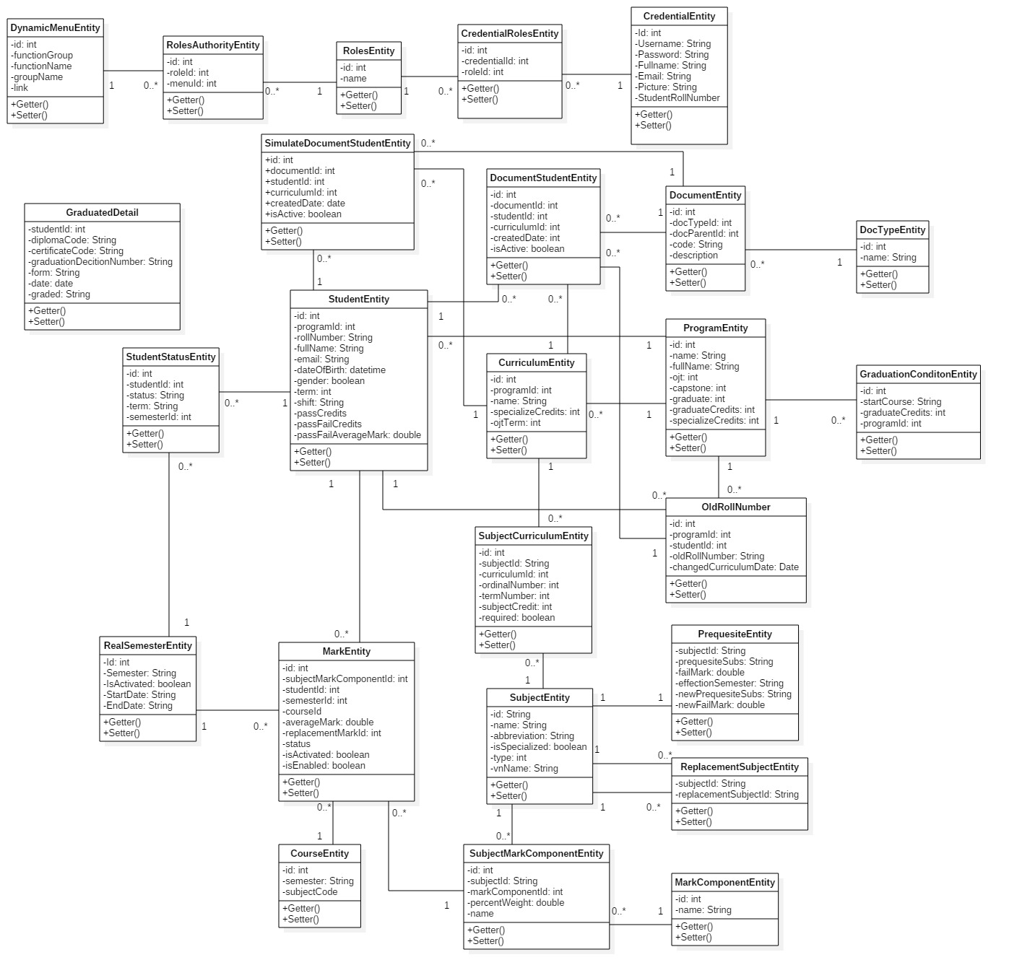

|  |  |  |
| --- | --- | --- |
| *Class dictionary: describe Class* | | |
| ***Class Name*** | ***Mapping column with Conceptual diagram*** | ***Description*** |
| *StudentStatusEntity* | *N/A* | *Not exist in conceptual diagram. But needed in class diagram to contain the student’s status information.* |
| *OldRollNumberEntity* | *N/A* | *Not exist in conceptual diagram. But needed in class diagram to contain the student’s old roll number information.* |
| *StudentEntity* | *Student* | *Contain the student information* |
| *DocTypeEntity* | *DocType* | *Contain the doctype information* |
| *DocumentEntity* | *Document* | *Contain the document information* |
| *DocumentStudentEntity* | *Document_Student* | *Contain the document student information* |
| *SimulateDocumentStudentEntity* | *N/A* | *Contain the simulate document student information for next term use for simualting* |
| *ProgramEntity* | *Program* | *Contain the program information* |
| *CurriculumEntity* | *Curriculum* | *Contain the curriculum information* |
| *SubjectCurriculumEntity* | *Curri_Subject* | *Contain the subject curriculum information* |
| *SubjectEntity* | *Subject* | *Contain the subject information* |
| *PrequisiteEntity* | *N/A* | *Not exist in conceptual diagram. But needed in class diagram to contain the perquisite information.* |
| *ReplacementSubjectEntity* | *ReplacementSubject* | *Contain the replacement subject information* |
| *MarkComponentEntity* | *MarkComponent* | *Contain the mark component information* |
| *SubjectMarkComponentEntity* | *SubjectMarkComponent* | *Contain the subject mark component information* |
| *MarkEntity* | *Mark* | *Contain the mark information* |
| *CourseEntity* | *Course* | *Contain the course information* |
| *RealSemesterEntity* | *RealSemester* | *Contain the real semester information* |
| *CredentialsEntity* | *N/A* | *Not exist in conceptual diagram. But needed in class diagram to contain the credentials information* |
| *DynamicMenuEntity* | *N/A* | *Not exist in conceptual diagram. But needed in class diagram to contain the menu information* |
| *RolesAuthorityEntity* | *N/A* | *Not exist in conceptual diagram. But needed in class diagram to contain the role authorization information* |
| *RolesEntity* | *N/A* | *Not exist in conceptual diagram. But needed in class diagram to contain the roles existed in system.* |
| *CredentialRolesEntiy* | *N/A* | *Not exist in conceptual diagram. But needed in class diagram to contain the credential roles.* |
| *GraduationDetailEntity* | *N/A* | *Not exist in conceptual diagram. But needed in class diagram to contain graduated student details.* |
| *GraduationConditionEntity* | *N/A* | *Not exist in conceptual diagram. But needed in class diagram to contain the graduate condition of start semester for each student.* |

#### Class Diagram Explanation

##### Student Status Entity

*Attribute*

|  |  |  |  |
| --- | --- | --- | --- |
| ***Attribute*** | ***Type*** | ***Visibility*** | ***Description*** |
| *ID* | *int* | *Private* | *Unique identifier of a student status* |
| *StudentId* | *int* | *Private* | *Id of a student* |
| *Status* | *String* | *Private* | *Status of a student* |
| *Term* | *String* | *Private* | *Semester status of student* |
| *SemesterId* | *int* | *Private* | *Id of a semester* |

*Method*

|  |  |  |  |
| --- | --- | --- | --- |
| ***Method*** | ***Return type*** | ***Visibility*** | ***Description*** |
| *Getter* | *Attribute type* | *Public* | *Get attribute value* |
| *Setter* | *Void* | *Public* | *Set value of attribute* |

##### Old Roll Number Entity

*Attribute*

|  |  |  |  |
| --- | --- | --- | --- |
| ***Attribute*** | ***Type*** | ***Visibility*** | ***Description*** |
| *ID* | *int* | *Private* | *Unique identifier of an old rollnumber* |
| *ProgramId* | *int* | *Private* | *Id of a program* |
| *StudentId* | *int* | *Private* | *Id of a student* |
| *OldRollNumber* | *String* | *Private* | *Old rollnumber of a student* |
| *ChangedCurriculumDate* | *Date* | *Private* | *Curriculum changed date* |

*Method*

|  |  |  |  |
| --- | --- | --- | --- |
| ***Method*** | ***Return type*** | ***Visibility*** | ***Description*** |
| *Getter* | *Attribute type* | *Public* | *Get attribute value* |
| *Setter* | *Void* | *Public* | *Set value of attribute* |

##### Student Entity

*Attribute*

|  |  |  |  |
| --- | --- | --- | --- |
| ***Attribute*** | ***Type*** | ***Visibility*** | ***Description*** |
| *ID* | *int* | *Private* | *Unique identifier of a student* |
| *ProgramId* | *int* | *Private* | *Id of a program* |
| *RollNumber* | *String* | *Private* | *Rollnumber of a student* |
| *FullName* | *String* | *Private* | *Fullname of a student* |
| *Email* | *String* | *Private* | *Email of a student* |
| *DateOfBirth* | *datetime* | *Private* | *Date of birth of a student* |
| *Gender* | *Boolean* | *Private* | *Gender of a student* |
| *Term* | *int* | *Private* | *Current term of a student* |
| *Shift* | *String* | *Private* | *Shift (AM/PM) class of a student* |
| *PayRollClass* | *String* | *Private* | *Payroll class of a student* |
| *PassCredits* | *int* | *Private* | *Pass credits of a student* |
| *PassFailCredits* | *int* | *Private* | *Pass fail credits of a student* |
| *PassFailAverageMark* | *Float* | *Private* | *Pass fail average mark of a student* |

*Method*

|  |  |  |  |
| --- | --- | --- | --- |
| ***Method*** | ***Return type*** | ***Visibility*** | ***Description*** |
| *Getter* | *Attribute type* | *Public* | *Get attribute value* |
| *Setter* | *Void* | *Public* | *Set value of attribute* |

##### Doc Type Entity

*Attribute*

|  |  |  |  |
| --- | --- | --- | --- |
| ***Attribute*** | ***Type*** | ***Visibility*** | ***Description*** |
| *ID* | *int* | *Private* | *Unique identifier of a doctype* |
| *Name* | *String* | *Private* | *Name of Doctype* |

*Method*

|  |  |  |  |
| --- | --- | --- | --- |
| ***Method*** | ***Return type*** | ***Visibility*** | ***Description*** |
| *Getter* | *Attribute type* | *Public* | *Get attribute value* |
| *Setter* | *Void* | *Public* | *Set value of attribute* |

##### Document Entity

*Attribute*

|  |  |  |  |
| --- | --- | --- | --- |
| ***Attribute*** | ***Type*** | ***Visibility*** | ***Description*** |
| *ID* | *int* | *Private* | *Unique identifier of a document* |
| *DoctypeId* | *int* | *Private* | *Id of doctype* |
| *DocParentId* | *int* | *Private* | *Id of doctype* |
| *Code* | *String* | *Private* | *Code of document* |
| *Description* | *String* | *Private* | *Description of document* |

*Method*

|  |  |  |  |
| --- | --- | --- | --- |
| ***Method*** | ***Return type*** | ***Visibility*** | ***Description*** |
| *Getter* | *Attribute type* | *Public* | *Get attribute value* |
| *Setter* | *Void* | *Public* | *Set value of attribute* |

##### Document Student Entity

*Attribute*

|  |  |  |  |
| --- | --- | --- | --- |
| ***Attribute*** | ***Type*** | ***Visibility*** | ***Description*** |
| *DocumentId* | *int* | *Private* | *Id of a document* |
| *StudentId* | *int* | *Private* | *Id of a student* |
| *OldStudentId* | *int* | *Private* | *Id of an old student* |
| *CurriculumId* | *int* | *Private* | *Id of a curriculum* |
| *CreatedDate* | *datetime* | *Private* | *Created Date of a document student* |
| *IsActive* | *Boolean* | *Private* | *Define which document is available* |

*Method*

|  |  |  |  |
| --- | --- | --- | --- |
| ***Method*** | ***Return type*** | ***Visibility*** | ***Description*** |
| *Getter* | *Attribute type* | *Public* | *Get attribute value* |
| *Setter* | *Void* | *Public* | *Set value of attribute* |

##### Simulate Document Student Entity

*Attribute*

|  |  |  |  |
| --- | --- | --- | --- |
| ***Attribute*** | ***Type*** | ***Visibility*** | ***Description*** |
| *DocumentId* | *int* | *Private* | *Id of a document* |
| *StudentId* | *int* | *Private* | *Id of a student* |
| *OldStudentId* | *int* | *Private* | *Id of an old student* |
| *CurriculumId* | *int* | *Private* | *Id of a curriculum* |
| *CreatedDate* | *datetime* | *Private* | *Created Date of a document student* |
| *IsActive* | *Boolean* | *Private* | *Define which document is available* |

*Method*

|  |  |  |  |
| --- | --- | --- | --- |
| ***Method*** | ***Return type*** | ***Visibility*** | ***Description*** |
| *Getter* | *Attribute type* | *Public* | *Get attribute value* |
| *Setter* | *Void* | *Public* | *Set value of attribute* |

##### Program Entity

*Attribute*

|  |  |  |  |
| --- | --- | --- | --- |
| ***Attribute*** | ***Type*** | ***Visibility*** | ***Description*** |
| *ID* | *int* | *Private* | *Unique identifier of a program* |
| *Name* | *String* | *Private* | *Name of a program* |
| *FullName* | *String* | *Private* | *Fullname of a program* |
| *OJT* | *int* | *Private* | *Percentage of specialized subjects for OJT* |
| *Capstone* | *int* | *Private* | *Percentage of specialized subjects for Capstone* |
| *Graduate* | *int* | *Private* | *Percentage of specialized subjects for graduate* |
| *GraduateCredits* | *int* | *Private* | *Number of credits for graduation of a program* |
| *SpecializedCredits* | *int* | *Private* | *Number of credits for subjects in curriculums of a program* |

*Method*

|  |  |  |  |
| --- | --- | --- | --- |
| ***Method*** | ***Return type*** | ***Visibility*** | ***Description*** |
| *Getter* | *Attribute type* | *Public* | *Get attribute value* |
| *Setter* | *Void* | *Public* | *Set value of attribute* |

##### Curriculum Entity

*Attribute*

|  |  |  |  |
| --- | --- | --- | --- |
| ***Attribute*** | ***Type*** | ***Visibility*** | ***Description*** |
| *ID* | *int* | *Private* | *Unique identifier of a curriculum* |
| *ProgramId* | *int* | *Private* | *Id of a program* |
| *Name* | *String* | *Private* | *Name of a curriculum* |
| *SpecializeCredits* | *int* | *Private* | *Total credits of subjects in curriculum* |
| *OjtTerm* | *int* | *Private* | *Term of ojt* |

*Method*

|  |  |  |  |
| --- | --- | --- | --- |
| ***Method*** | ***Return type*** | ***Visibility*** | ***Description*** |
| *Getter* | *Attribute type* | *Public* | *Get attribute value* |
| *Setter* | *Void* | *Public* | *Set value of attribute* |

##### Subject Curriculum Entity

*Attribute*

|  |  |  |  |
| --- | --- | --- | --- |
| ***Attribute*** | ***Type*** | ***Visibility*** | ***Description*** |
| *ID* | *int* | *Private* | *Unique identifier of a subject curriculum* |
| *SubjectId* | *String* | *Private* | *Id of a subject* |
| *CurriculumId* | *int* | *Private* | *Id of a curriculum* |
| *OrinalNumber* | *int* | *Private* | *Ordinal number of a subject curriculum* |
| *TermNumber* | *int* | *Private* | *Term number of a subject in curriculum* |
| *SubjectCredits* | *int* | *Private* | *Credits of a subject in curriculum* |
| *Required* | *Booelan* | *Private* | *Subject is required or optional* |

*Method*

|  |  |  |  |
| --- | --- | --- | --- |
| ***Method*** | ***Return type*** | ***Visibility*** | ***Description*** |
| *Getter* | *Attribute type* | *Public* | *Get attribute value* |
| *Setter* | *Void* | *Public* | *Set value of attribute* |

##### Subject Entity

*Attribute*

|  |  |  |  |
| --- | --- | --- | --- |
| ***Attribute*** | ***Type*** | ***Visibility*** | ***Description*** |
| *ID* | *String* | *Private* | *Unique identifier of a subject* |
| *Name* | *String* | *Private* | *Name of a subject* |
| *Abbreviation* | *String* | *Private* | *Abbreviation of a subject* |
| *IsSpecialized* | *Boolean* | *Private* | *Subject is in curriculum or not* |
| *Type* | *int* | *Private* | *Distinguish OJT, Capstone with normal subjects* |

*Method*

|  |  |  |  |
| --- | --- | --- | --- |
| ***Method*** | ***Return type*** | ***Visibility*** | ***Description*** |
| *Getter* | *Attribute type* | *Public* | *Get attribute value* |
| *Setter* | *Void* | *Public* | *Set value of attribute* |

##### Prequisite Entity

*Attribute*

|  |  |  |  |
| --- | --- | --- | --- |
| ***Attribute*** | ***Type*** | ***Visibility*** | ***Description*** |
| *SubjectID* | *String* | *Private* | *Unique identifier of a prerequisite subject* |
| *PrequisiteSubs* | *String* | *Private* | *List of prerequisite subjects* |
| *FailMark* | *Int* | *Private* | *Mark check point for pass prerequisite or not* |
| *EffectionSemester* | *String* | *Private* | *Semester which prerequisite will be applied* |
| *NewPrequisiteSubs* | *String* | *Private* | *New prerequisite subject if there are any change* |
| *NewFailMark* | *Int* | *Private* | *New mark check point for pass new prerequisite subject or not* |

*Method*

|  |  |  |  |
| --- | --- | --- | --- |
| ***Method*** | ***Return type*** | ***Visibility*** | ***Description*** |
| *Getter* | *Attribute type* | *Public* | *Get attribute value* |
| *Setter* | *Void* | *Public* | *Set value of attribute* |

##### Replacement Subject Entity

*Attribute*

|  |  |  |  |
| --- | --- | --- | --- |
| ***Attribute*** | ***Type*** | ***Visibility*** | ***Description*** |
| *SubjectId* | *String* | *Private* | *Subject code that will be replaced* |
| *ReplacementId* | *String* | *Private* | *Subject code of replacement subject* |

*Method*

|  |  |  |  |
| --- | --- | --- | --- |
| ***Method*** | ***Return type*** | ***Visibility*** | ***Description*** |
| *Getter* | *Attribute type* | *Public* | *Get attribute value* |
| *Setter* | *Void* | *Public* | *Set value of attribute* |

##### Mark Component Entity

*Attribute*

|  |  |  |  |
| --- | --- | --- | --- |
| ***Attribute*** | ***Type*** | ***Visibility*** | ***Description*** |
| *ID* | *int* | *Private* | *Unique identifier of a mark component* |
| *Name* | *String* | *Private* | *Name of mark component* |

*Method*

|  |  |  |  |
| --- | --- | --- | --- |
| ***Method*** | ***Return type*** | ***Visibility*** | ***Description*** |
| *Getter* | *Attribute type* | *Public* | *Get attribute value* |
| *Setter* | *Void* | *Public* | *Set value of attribute* |

##### Subject Mark Component Entity

*Attribute*

|  |  |  |  |
| --- | --- | --- | --- |
| ***Attribute*** | ***Type*** | ***Visibility*** | ***Description*** |
| *ID* | *int* | *Private* | *Unique identifier of a subject mark component* |
| *SubjectId* | *String* | *Private* | *Subject code* |
| *MarkComponentId* | *Int* | *Private* | *Id of mark component* |
| *PercenWeight* | *Float* | *Private* | *Percent of mark component in average mark* |
| *Name* | *String* | *Private* | *Name of mark component* |

*Method*

|  |  |  |  |
| --- | --- | --- | --- |
| ***Method*** | ***Return type*** | ***Visibility*** | ***Description*** |
| *Getter* | *Attribute type* | *Public* | *Get attribute value* |
| *Setter* | *Void* | *Public* | *Set value of attribute* |

##### Mark Entity

*Attribute*

|  |  |  |  |
| --- | --- | --- | --- |
| ***Attribute*** | ***Type*** | ***Visibility*** | ***Description*** |
| *ID* | *int* | *Private* | *Unique identifier of a student mark* |
| *SubjectMarkComponentId* | *int* | *Private* | *Id of a mark component* |
| *StudentId* | *int* | *Private* | *ID of student* |
| *SemesterId* | *int* | *Private* | *Id of a semester* |
| *CourseId* | *Int* | *Private* | *Id of a course* |
| *AverageMark* | *Float* | *Private* | *Average mark for student’s subject* |
| *ReplacementMarkId* | *Int* | *Private* | *Mark this mark has replacement mark (like subject has replacement subject)* |
| *Status* | *String* | *Private* | *Status for each student’s subject mark* |
| *isActivated* | *Boolean* | *Private* | *Condition check if this mark is activated or not* |
| *isEnabled* | *Boolean* | *Private* | *Condition check if this mark is latest mark or not* |

*Method*

|  |  |  |  |
| --- | --- | --- | --- |
| ***Method*** | ***Return type*** | ***Visibility*** | ***Description*** |
| *Getter* | *Attribute type* | *Public* | *Get attribute value* |
| *Setter* | *Void* | *Public* | *Set value of attribute* |

##### Course Entity

*Attribute*

|  |  |  |  |
| --- | --- | --- | --- |
| ***Attribute*** | ***Type*** | ***Visibility*** | ***Description*** |
| *Id* | *int* | *Private* | *Unique identifier of a course* |
| *Semester* | *String* | *Private* | *Semester name* |
| *SubjectCode* | *String* | *Private* | *Subject code* |

*Method*

|  |  |  |  |
| --- | --- | --- | --- |
| ***Method*** | ***Return type*** | ***Visibility*** | ***Description*** |
| *Getter* | *Attribute type* | *Public* | *Get attribute value* |
| *Setter* | *Void* | *Public* | *Set value of attribute* |

##### Real Semester Entity

*Attribute*

|  |  |  |  |
| --- | --- | --- | --- |
| ***Attribute*** | ***Type*** | ***Visibility*** | ***Description*** |
| *ID* | *int* | *Private* | *Unique identifier of a semester* |
| *Semester* | *String* | *Private* | *Name of semester* |
| *isActivated* | *Boolean* | *Private* | *Condition check if this semester is currently in term or not* |
| *StartDate* | *String* | *Private* | *Start date of semester* |
| *EndDate* | *String* | *Private* | *End date of semester* |

*Method*

|  |  |  |  |
| --- | --- | --- | --- |
| ***Method*** | ***Return type*** | ***Visibility*** | ***Description*** |
| *Getter* | *Attribute type* | *Public* | *Get attribute value* |
| *Setter* | *Void* | *Public* | *Set value of attribute* |

##### Credentials Entity

*Attribute*

|  |  |  |  |
| --- | --- | --- | --- |
| ***Attribute*** | ***Type*** | ***Visibility*** | ***Description*** |
| *Id* | *int* | *Private* | *Unique identifier of an account* |
| *Username* | *String* | *Private* | *Account name which is used for log in* |
| *Password* | *String* | *Private* | *Password which is used for log in* |
| *FullName* | *String* | *Private* | *Full name of the user’s account* |
| *Email* | *String* | *Private* | *Email which is registered by the admin for user’s account* |
| *Picture* | *String* | *Private* | *Link to the account picture* |
| *Role* | *String* | *Private* | *Role of each account which is setted by admin* |
| *StudentRollNumber* | *String* | *Private* | *Roll number of account if the account is belong to student.* |

*Method*

|  |  |  |  |
| --- | --- | --- | --- |
| ***Method*** | ***Return type*** | ***Visibility*** | ***Description*** |
| *Getter* | *Attribute type* | *Public* | *Get attribute value* |
| *Setter* | *Void* | *Public* | *Set value of attribute* |

##### Dynamic Menu Entity

*Attribute*

|  |  |  |  |
| --- | --- | --- | --- |
| ***Attribute*** | ***Type*** | ***Visibility*** | ***Description*** |
| *ID* | *int* | *Private* | *Unique identifier of a menu function* |
| *Role* | *String* | *Private* | *Role of account which current menu function will allow to use* |
| *FunctionGroup* | *String* | *Private* | *Group of menu function* |
| *FunctionName* | *String* | *Private* | *Name of function* |
| *GroupName* | *String* | *Private* | *Name of function group* |
| *Link* | *String* | *Private* | *Link to each menu function* |

*Method*

|  |  |  |  |
| --- | --- | --- | --- |
| ***Method*** | ***Return type*** | ***Visibility*** | ***Description*** |
| *Getter* | *Attribute type* | *Public* | *Get attribute value* |
| *Setter* | *Void* | *Public* | *Set value of attribute* |

##### Roles Authority Entity

*Attribute*

|  |  |  |  |
| --- | --- | --- | --- |
| ***Attribute*** | ***Type*** | ***Visibility*** | ***Description*** |
| *ID* | *int* | *Private* | *Unique identifier of roles Authority* |
| *RoleId* | *int* | *Private* | *ID of role* |
| *MenuId* | *Int* | *Private* | *Id of dynamic menu* |

*Method*

|  |  |  |  |
| --- | --- | --- | --- |
| ***Method*** | ***Return type*** | ***Visibility*** | ***Description*** |
| *Getter* | *Attribute type* | *Public* | *Get attribute value* |
| *Setter* | *Void* | *Public* | *Set value of attribute* |

##### Roles Entity

*Attribute*

|  |  |  |  |
| --- | --- | --- | --- |
| ***Attribute*** | ***Type*** | ***Visibility*** | ***Description*** |
| *ID* | *int* | *Private* | *Unique identifier of a role* |
| *Name* | *int* | *Private* | *Name of a role* |

*Method*

|  |  |  |  |
| --- | --- | --- | --- |
| ***Method*** | ***Return type*** | ***Visibility*** | ***Description*** |
| *Getter* | *Attribute type* | *Public* | *Get attribute value* |
| *Setter* | *Void* | *Public* | *Set value of attribute* |

##### Credentials Roles Entity

*Attribute*

|  |  |  |  |
| --- | --- | --- | --- |
| ***Attribute*** | ***Type*** | ***Visibility*** | ***Description*** |
| *ID* | *int* | *Private* | *Unique identifier of a credential role* |
| *CredentialsId* | *int* | *Private* | *Id of credential* |
| *RolesId* | *Int* | *Private* | *Id of role* |

*Method*

|  |  |  |  |
| --- | --- | --- | --- |
| ***Method*** | ***Return type*** | ***Visibility*** | ***Description*** |
| *Getter* | *Attribute type* | *Public* | *Get attribute value* |
| *Setter* | *Void* | *Public* | *Set value of attribute* |

##### Graduation Detail Entity

*Attribute*

|  |  |  |  |
| --- | --- | --- | --- |
| ***Attribute*** | ***Type*** | ***Visibility*** | ***Description*** |
| *StudentId* | *int* | *Private* | *Unique id of student associate with graduation detail* |
| *DiplomaCode* | *String* | *Private* | *Contains diploma code* |
| *CertificateCode* | *String* | *Private* | *Contains certificate code* |
| *GraduationNumberDecision* | *String* | *Private* | *Decision number of graduate semester* |
| *Form* | *String* | *Private* | *Forms of training* |
| *Date* | *Date* | *Private* | *Graduated date* |
| *Graded* | *String* | *Private* | *Student ratings* |

*Method*

|  |  |  |  |
| --- | --- | --- | --- |
| ***Method*** | ***Return type*** | ***Visibility*** | ***Description*** |
| *Getter* | *Attribute type* | *Public* | *Get attribute value* |
| *Setter* | *Void* | *Public* | *Set value of attribute* |

##### Graduation Conditon Entity

*Attribute*

|  |  |  |  |
| --- | --- | --- | --- |
| ***Attribute*** | ***Type*** | ***Visibility*** | ***Description*** |
| *Id* | *int* | *Private* | *Unique id of graduate condition* |
| *StartCourse* | *String* | *Private* | *Starting course of batch of students* |
| *GraduateCredits* | *Int* | *Private* | *Total credits of specialize subjects need for graduate* |
| *ProgramId* | *Id* | *Private* | *Id of program* |

*Method*

|  |  |  |  |
| --- | --- | --- | --- |
| ***Method*** | ***Return type*** | ***Visibility*** | ***Description*** |
| *Getter* | *Attribute type* | *Public* | *Get attribute value* |
| *Setter* | *Void* | *Public* | *Set value of attribute* |

### Examination module

#### Class Diagram

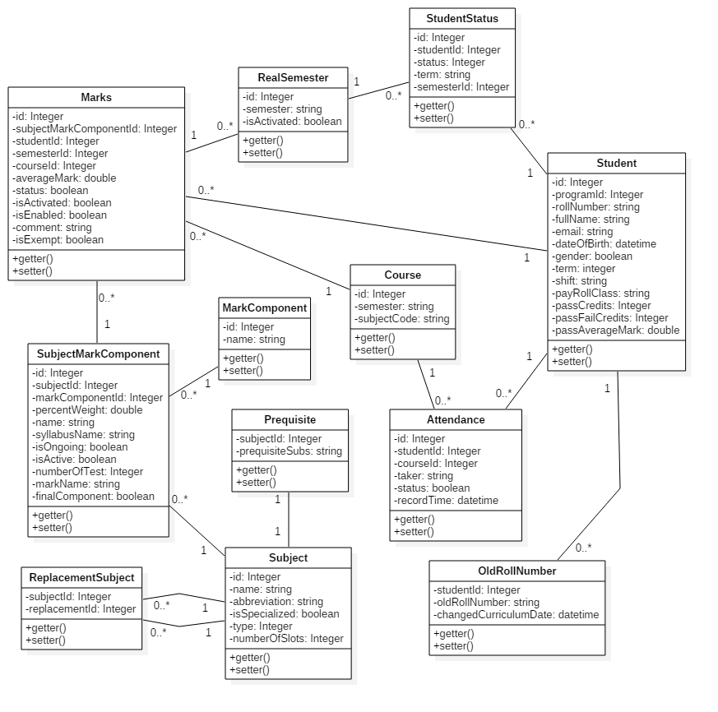

|  |  |  |
| --- | --- | --- |
| *Class dictionary: describe Class* | | |
| *Class Name* | ***Mapping column with Conceptual diagram*** | ***Description*** |
| *AttendanceEntity* | *Attendance* | *Contain the attendance information* |
| *SubjectEntity* | *Subject* | *Contain the subject information* |
| *CourseEntity* | *Course* | *Contain the course information* |
| *StudentEntity* | *Student* | *Contain the student information* |
| *SemesterEntity* | *RealSemester* | *Contain the semester information* |
| *MarkComponentEntity* | *MarkComponent* | *Contain the mark component information* |
| *MarkEntity* | *Marks* | *Contain the marks information* |
| *OldRollNumberEntity* | *OldRollNumber* | *Contain the old rollnumber information* |
| *ReplacementSubjectEntity* | *ReplacementSubject* | *Contain the replacement subject information* |
| *SubjectMarkComponentEntity* | *Subject_MarkComponent* | *Contain the subject mark component information* |
| *StudentStatusEntity* | *Student_Status* | *Contain the student status information* |
| *PrequisiteEntity* | *Prequisite* | *Contain the prequisite information* |

#### Class Diagram Explanation

##### Attendance Entity

*Attribute*

|  |  |  |  |
| --- | --- | --- | --- |
| ***Attribute*** | ***Type*** | ***Visibility*** | ***Description*** |
| *Id* | *int* | *Private* | *Unique identifier of attendance* |
| *StudentId* | *int* | *Private* | *Unique identifier of student* |
| *CourseId* | *int* | *Private* | *Unique identifier of course* |
| *Taker* | *String* | *Private* | *Taker of the attendance* |
| *Status* | *boolean* | *Private* | *Status of attendance* |
| *RecordTime* | *datetime* | *Private* | *Date and time of attendance* |

*Method*

|  |  |  |  |
| --- | --- | --- | --- |
| ***Method*** | ***Return type*** | ***Visibility*** | ***Description*** |
| *Getter* | *Attribute type* | *Public* | *Get attribute value* |
| *Setter* | *Void* | *Public* | *Set value of attribute* |

##### Subject Entity

*Attribute*

|  |  |  |  |
| --- | --- | --- | --- |
| ***Attribute*** | ***Type*** | ***Visibility*** | ***Description*** |
| *ID* | *String* | *Private* | *Unique identifier of a subject* |
| *Name* | *String* | *Private* | *Name of a subject* |
| *Abbreviation* | *String* | *Private* | *Abbreviation of a subject* |
| *IsSpecialized* | *Boolean* | *Private* | *Subject is in curriculum or not* |
| *Type* | *int* | *Private* | *Distinguish OJT, Capstone with normal subjects* |
| *NumberOfSlots* | *int* | *Private* | *Number of slots for subject* |

*Method*

|  |  |  |  |
| --- | --- | --- | --- |
| ***Method*** | ***Return type*** | ***Visibility*** | ***Description*** |
| *Getter* | *Attribute type* | *Public* | *Get attribute value* |
| *Setter* | *Void* | *Public* | *Set value of attribute* |

##### Course Entity

*Attribute*

|  |  |  |  |
| --- | --- | --- | --- |
| ***Attribute*** | ***Type*** | ***Visibility*** | ***Description*** |
| *Id* | *int* | *Private* | *Unique identifier of a course* |
| *Semester* | *String* | *Private* | *Semester name* |
| *SubjectCode* | *String* | *Private* | *Subject code* |

*Method*

|  |  |  |  |
| --- | --- | --- | --- |
| ***Method*** | ***Return type*** | ***Visibility*** | ***Description*** |
| *Getter* | *Attribute type* | *Public* | *Get attribute value* |
| *Setter* | *Void* | *Public* | *Set value of attribute* |

##### Student Entity

*Attribute*

|  |  |  |  |
| --- | --- | --- | --- |
| ***Attribute*** | ***Type*** | ***Visibility*** | ***Description*** |
| *ID* | *int* | *Private* | *Unique identifier of a student* |
| *ProgramId* | *int* | *Private* | *Id of a program* |
| *RollNumber* | *String* | *Private* | *Rollnumber of a student* |
| *FullName* | *String* | *Private* | *Fullname of a student* |
| *Email* | *String* | *Private* | *Email of a student* |
| *DateOfBirth* | *datetime* | *Private* | *Date of birth of a student* |
| *Gender* | *Boolean* | *Private* | *Gender of a student* |
| *Term* | *int* | *Private* | *Current term of a student* |
| *Shift* | *String* | *Private* | *Shift (AM/PM) class of a student* |
| *PayRollClass* | *String* | *Private* | *Payroll class of a student* |
| *PassCredits* | *int* | *Private* | *Pass credits of a student* |
| *PassFailCredits* | *int* | *Private* | *Pass fail credits of a student* |
| *PassFailAverageMark* | *Float* | *Private* | *Pass fail average mark of a student* |

*Method*

|  |  |  |  |
| --- | --- | --- | --- |
| ***Method*** | ***Return type*** | ***Visibility*** | ***Description*** |
| *Getter* | *Attribute type* | *Public* | *Get attribute value* |
| *Setter* | *Void* | *Public* | *Set value of attribute* |

##### Semester Entity

*Attribute*

|  |  |  |  |
| --- | --- | --- | --- |
| ***Attribute*** | ***Type*** | ***Visibility*** | ***Description*** |
| *ID* | *int* | *Private* | *Unique identifier of a semester* |
| *Semester* | *String* | *Private* | *Name of semester* |
| *isActivated* | *Boolean* | *Private* | *Condition check if this semester is currently in term or not* |

*Method*

|  |  |  |  |
| --- | --- | --- | --- |
| ***Method*** | ***Return type*** | ***Visibility*** | ***Description*** |
| *Getter* | *Attribute type* | *Public* | *Get attribute value* |
| *Setter* | *Void* | *Public* | *Set value of attribute* |

##### Mark Component Entity

*Attribute*

|  |  |  |  |
| --- | --- | --- | --- |
| ***Attribute*** | ***Type*** | ***Visibility*** | ***Description*** |
| *ID* | *int* | *Private* | *Unique identifier of a mark component* |
| *Name* | *String* | *Private* | *Name of mark component* |

*Method*

|  |  |  |  |
| --- | --- | --- | --- |
| ***Method*** | ***Return type*** | ***Visibility*** | ***Description*** |
| *Getter* | *Attribute type* | *Public* | *Get attribute value* |
| *Setter* | *Void* | *Public* | *Set value of attribute* |

##### Mark Entity

*Attribute*

|  |  |  |  |
| --- | --- | --- | --- |
| ***Attribute*** | ***Type*** | ***Visibility*** | ***Description*** |
| *ID* | *int* | *Private* | *Unique identifier of a student mark* |
| *SubjectMarkComponentId* | *int* | *Private* | *Id of a mark component* |
| *StudentId* | *int* | *Private* | *ID of student* |
| *SemesterId* | *int* | *Private* | *Id of a semester* |
| *CourseId* | *Int* | *Private* | *Id of a course* |
| *AverageMark* | *Float* | *Private* | *Average mark for student’s subject* |
| *Status* | *String* | *Private* | *Status for each student’s subject mark* |
| *isActivated* | *Boolean* | *Private* | *Condition check if this mark is activated or not* |
| *isEnabled* | *Boolean* | *Private* | *Condition check if this mark is latest mark or not* |
| *Comment* | *String* | *Private* | *Comment on mark* |
| *IsExempt* | *Boolean* | *Private* | *Condition check if this student is exempt* |

*Method*

|  |  |  |  |
| --- | --- | --- | --- |
| ***Method*** | ***Return type*** | ***Visibility*** | ***Description*** |
| *Getter* | *Attribute type* | *Public* | *Get attribute value* |
| *Setter* | *Void* | *Public* | *Set value of attribute* |

##### Old Roll Number Entity

*Attribute*

|  |  |  |  |
| --- | --- | --- | --- |
| ***Attribute*** | ***Type*** | ***Visibility*** | ***Description*** |
| *ID* | *int* | *Private* | *Unique identifier of an old rollnumber* |
| *ProgramId* | *int* | *Private* | *Id of a program* |
| *StudentId* | *int* | *Private* | *Id of a student* |
| *OldRollNumber* | *String* | *Private* | *Old rollnumber of a student* |
| *ChangedCurriculumDate* | *Date* | *Private* | *Curriculum changed date* |

*Method*

|  |  |  |  |
| --- | --- | --- | --- |
| ***Method*** | ***Return type*** | ***Visibility*** | ***Description*** |
| *Getter* | *Attribute type* | *Public* | *Get attribute value* |
| *Setter* | *Void* | *Public* | *Set value of attribute* |

##### Replacement Subject Entity

*Attribute*

|  |  |  |  |
| --- | --- | --- | --- |
| ***Attribute*** | ***Type*** | ***Visibility*** | ***Description*** |
| *SubjectId* | *String* | *Private* | *Subject code that will be replaced* |
| *ReplacementId* | *String* | *Private* | *Subject code of replacement subject* |

*Method*

|  |  |  |  |
| --- | --- | --- | --- |
| ***Method*** | ***Return type*** | ***Visibility*** | ***Description*** |
| *Getter* | *Attribute type* | *Public* | *Get attribute value* |
| *Setter* | *Void* | *Public* | *Set value of attribute* |

##### Subject Mark Component Entity

*Attribute*

|  |  |  |  |
| --- | --- | --- | --- |
| ***Attribute*** | ***Type*** | ***Visibility*** | ***Description*** |
| *ID* | *int* | *Private* | *Unique identifier of a subject mark component* |
| *SubjectId* | *String* | *Private* | *Subject code* |
| *MarkComponentId* | *Int* | *Private* | *Id of mark component* |
| *PercentWeight* | *Float* | *Private* | *Percent of mark component in average mark* |
| *Name* | *String* | *Private* | *Name of mark component* |
| *SyllabusName* | *String* | *Private* | *Name of syllabus* |
| *IsOngoing* | *Boolean* | *Private* | *Condition check if syllabus is ongoing* |
| *IsActive* | *Boolean* | *Private* | *Condition check if syllabus is active* |
| *NumberOfTests* | *Int* | *Private* | *Number of test for this component* |
| *MarkName* | *String* | *Private* | *Name of detail component* |
| *FinalComponent* | *Boolean* | *Private* | *Condition check if detail component is a final component* |

*Method*

|  |  |  |  |
| --- | --- | --- | --- |
| ***Method*** | ***Return type*** | ***Visibility*** | ***Description*** |
| *Getter* | *Attribute type* | *Public* | *Get attribute value* |
| *Setter* | *Void* | *Public* | *Set value of attribute* |

##### StudentStatusEntity

*Attribute*

|  |  |  |  |
| --- | --- | --- | --- |
| ***Attribute*** | ***Type*** | ***Visibility*** | ***Description*** |
| *ID* | *int* | *Private* | *Unique identifier of a student status* |
| *StudentId* | *int* | *Private* | *Id of a student* |
| *Status* | *String* | *Private* | *Status of a student* |
| *SemesterId* | *int* | *Private* | *Id of a semester* |

*Method*

|  |  |  |  |
| --- | --- | --- | --- |
| ***Method*** | ***Return type*** | ***Visibility*** | ***Description*** |
| *Getter* | *Attribute type* | *Public* | *Get attribute value* |
| *Setter* | *Void* | *Public* | *Set value of attribute* |

##### PrequisiteEntity

*Attribute*

|  |  |  |  |
| --- | --- | --- | --- |
| ***Attribute*** | ***Type*** | ***Visibility*** | ***Description*** |
| *SubjectID* | *String* | *Private* | *Unique identifier of a prerequisite subject* |
| *PrequisiteSubs* | *String* | *Private* | *List of prerequisite subjects* |
| *FailMark* | *Int* | *Private* | *Mark check point for pass prerequisite or not* |
| *EffectionSemester* | *String* | *Private* | *Semester which prerequisite will be applied* |
| *NewPrequisiteSubs* | *String* | *Private* | *New prerequisite subject if there are any change* |
| *NewFailMark* | *Int* | *Private* | *New mark check point for pass new prerequisite subject or not* |

*Method*

|  |  |  |  |
| --- | --- | --- | --- |
| ***Method*** | ***Return type*** | ***Visibility*** | ***Description*** |
| *Getter* | *Attribute type* | *Public* | *Get attribute value* |
| *Setter* | *Void* | *Public* | *Set value of attribute* |

## Interaction Diagram

### Schedule management module

#### Interaction Diagram

##### <Guest> Login on mobile

***Summary***: This diagram shows how guest login on mobile.

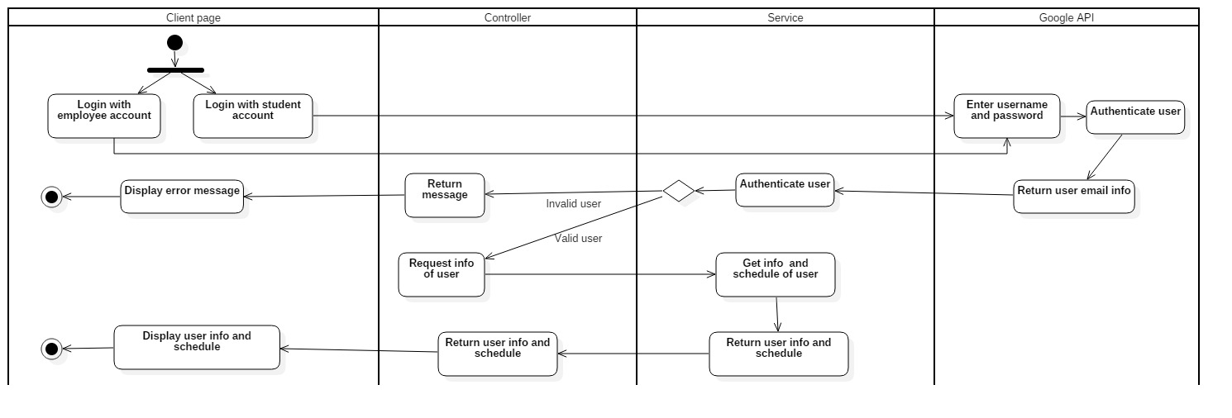

##### <*Staff*, Manager> Search schedule list

***Summary***: This diagram shows how staff and manager search schedule list.

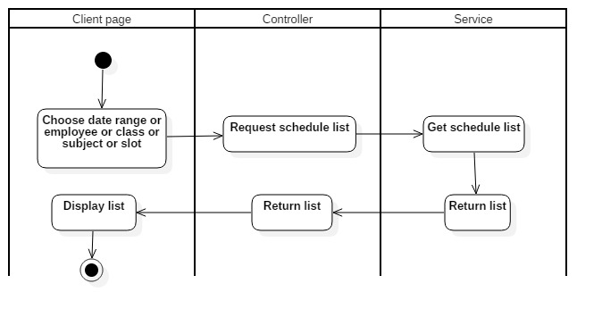

##### <Staff, Manager> Create schedule

***Summary***: This diagram shows how staff and manager create schedule.

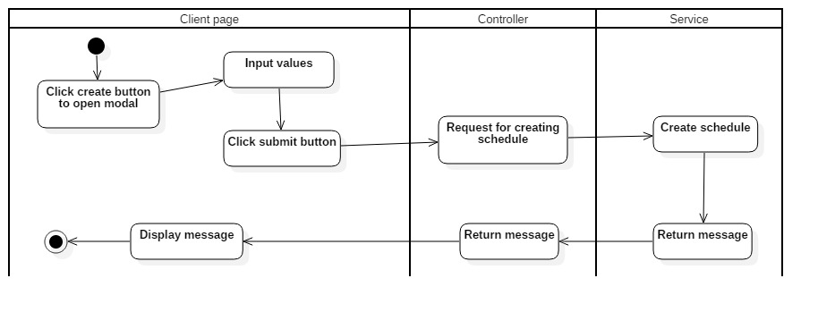

##### <Staff, Manager> Edit schedule

***Summary***: This diagram shows how staff and manager edit schedule.

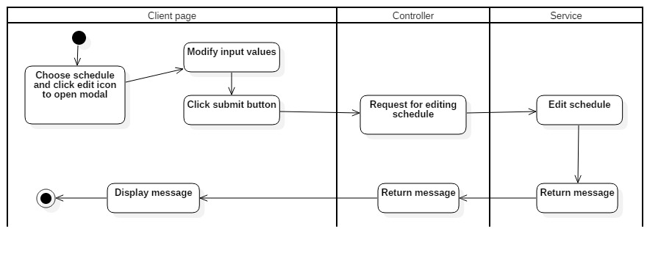

##### <Staff, Manager> Import schedule from file

***Summary***: This diagram shows how staff and manager import schedule from file.

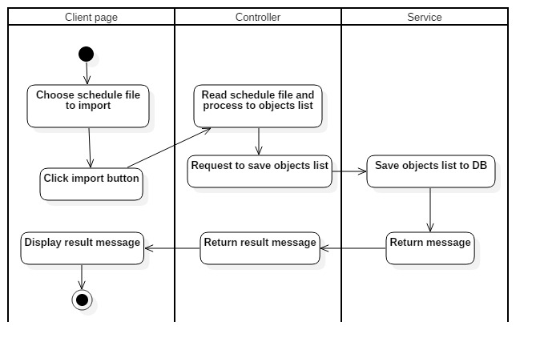

##### <Staff, Manager> Search changed schedule

***Summary***: This diagram shows how staff and manager search changed schedule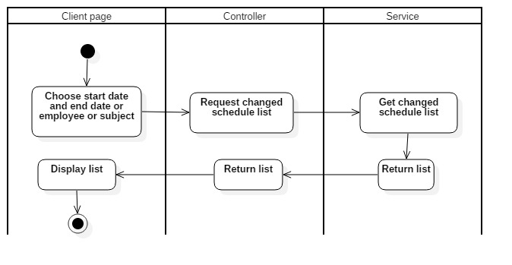

##### <Staff, Manager> Export changed schedule

***Summary***: This diagram shows how staff and manager export changed schedule.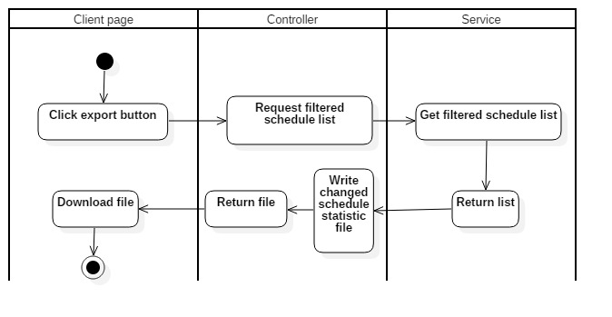

##### <Staff, Manager> Sync changed schedule from FAP

***Summary***: This diagram shows how staff and manager sync FAP changed schedule

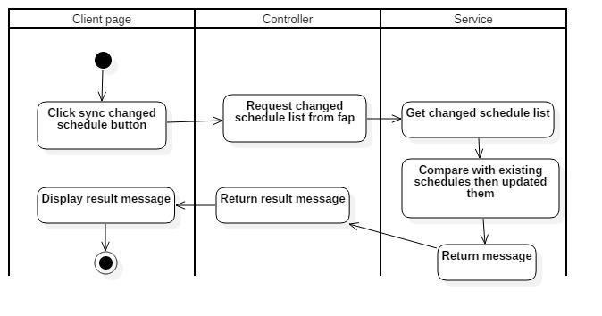

##### <Staff, Manager> Get room list

***Summary***: This diagram shows how staff and manager get room list

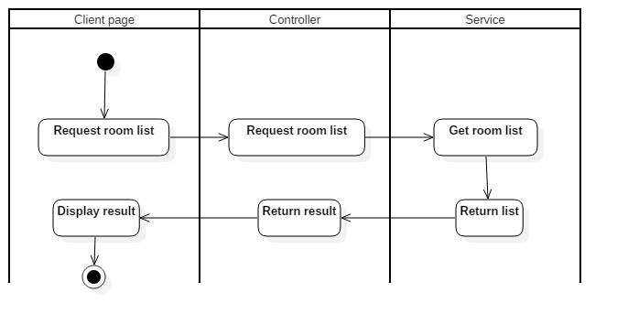

##### <Staff, Manager> Create room

***Summary***: This diagram shows how staff and manager create room.

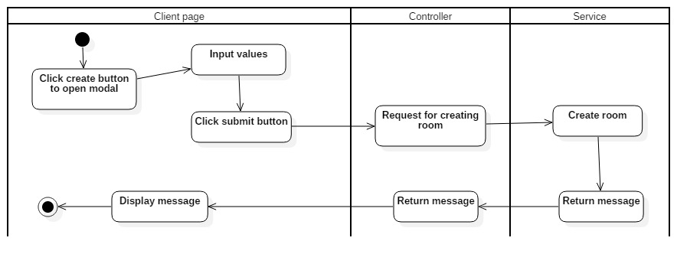

##### <Staff, Manager> Import room list

***Summary***: This diagram shows how staff and manager import room list.

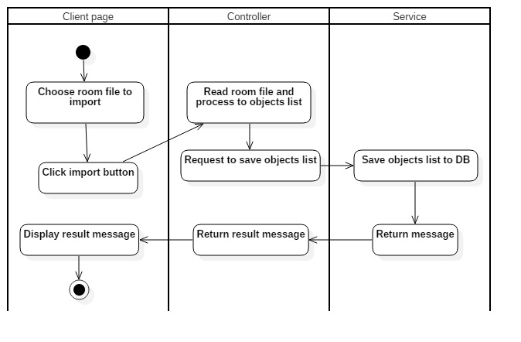

##### <Staff, Manager> Get employee list

***Summary***: This diagram shows how staff and manager get employee list.

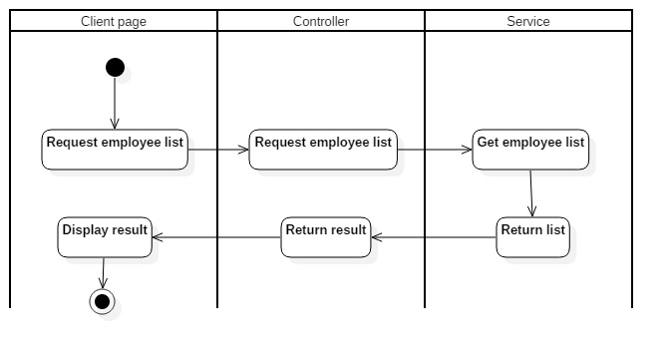

##### <Staff, Manager> Edit employee information

***Summary***: This diagram shows how staff and manager edit employee information.

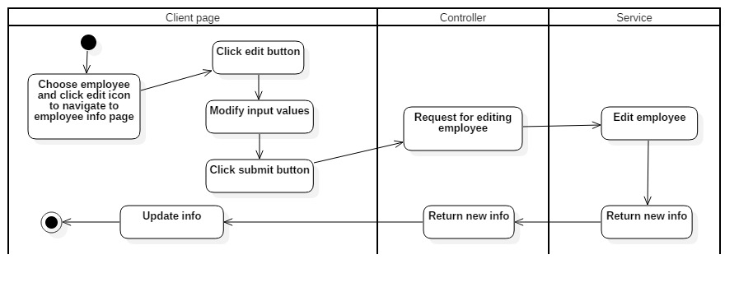

##### <Staff, Manager> Import employee list

***Summary***: This diagram shows how staff and manager import employee list.

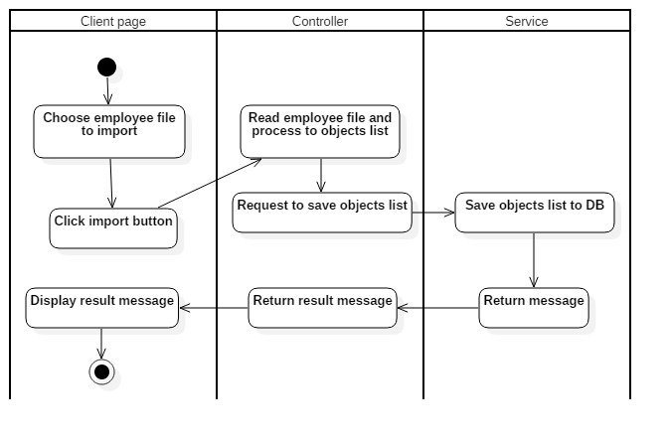

##### <Staff, Manager> Search free schedule of employee

***Summary***: This diagram shows how staff and manager search free schedule of employee.

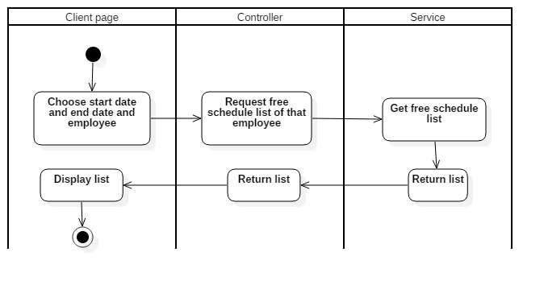

##### <Staff, Manager> Export free schedule list of employee

***Summary***: This diagram shows how staff and manager export free schedule list of employee.

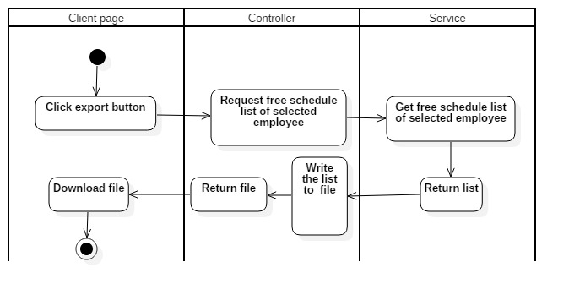

##### <Staff, Manager> Request employee replacement

***Summary***: This diagram shows how staff and manager request employee replacement.

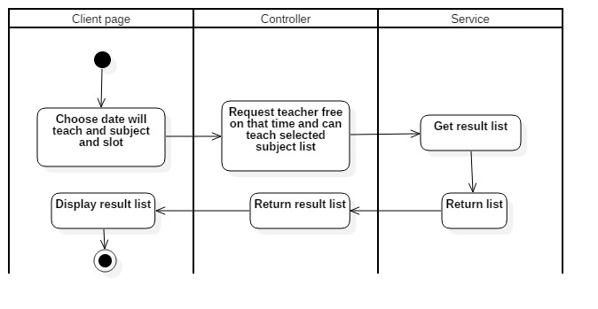

##### <Staff, Manager> Send email request employee replacement

***Summary***: This diagram shows how staff and manager send email request employee replacement.

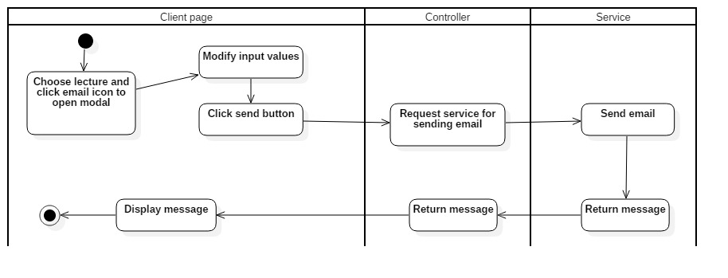

##### <Staff, Manager> Search room history

***Summary***: This diagram shows how staff and manager search room history.

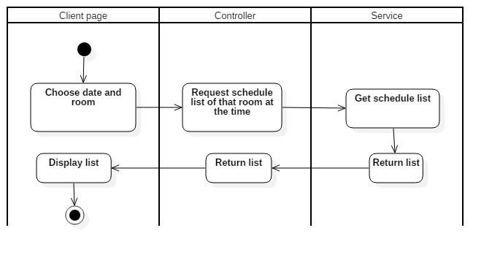

##### <Staff, Manager> Search free room

***Summary***: This diagram shows how staff and manager search free room.

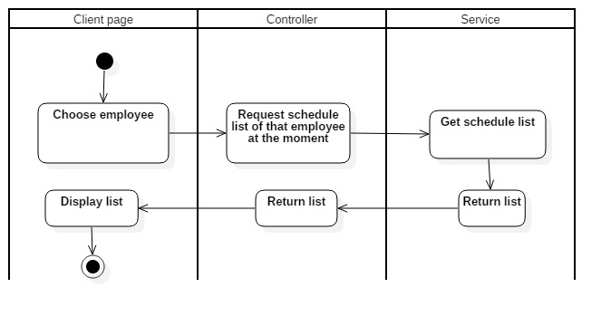

##### <Staff, Manager> Search attendance by class

***Summary***: This diagram shows how staff and manager search attendance by class.

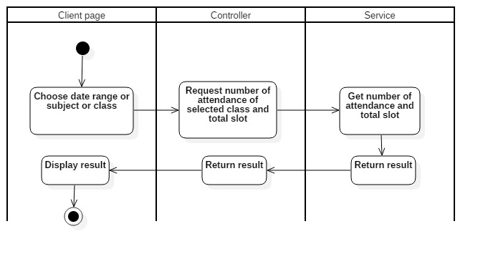

##### <Staff, Manager> Import department

***Summary***: This diagram shows how staff and manager import department.

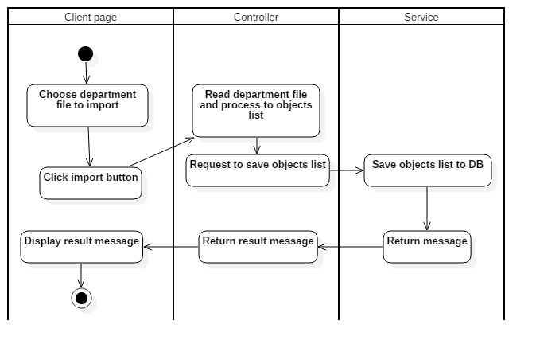

##### <Staff, Manager> Import employee competence

***Summary***: This diagram shows how staff and manager import employee competence

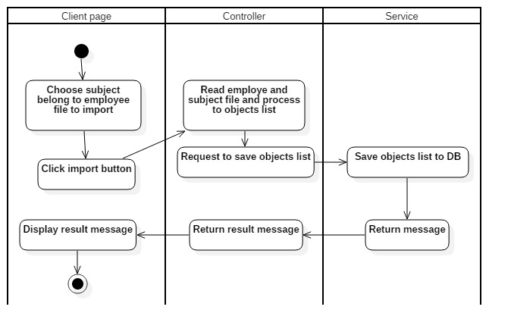

### Training department module

#### Interaction Diagram

##### <Manager> Arrange class by slots

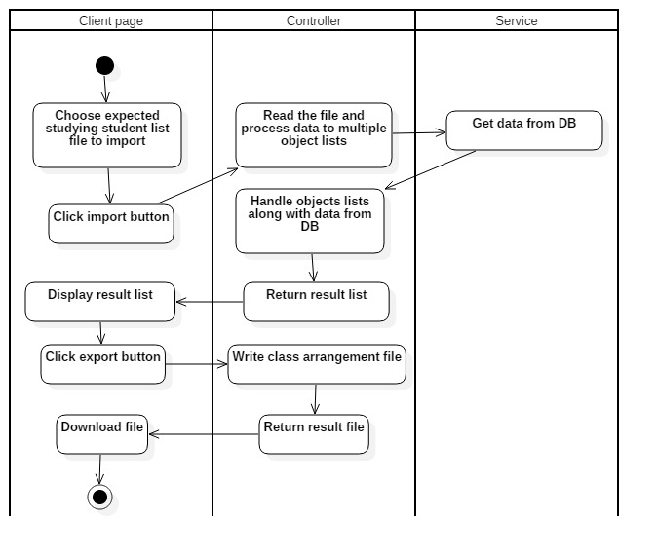

##### <Staff, Manager>Get not start subjects list

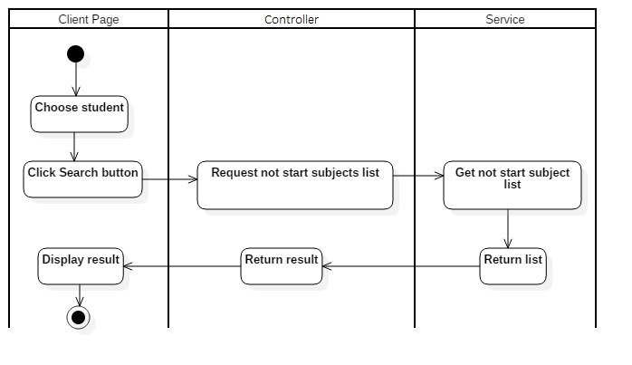

##### <Staff, Manager> Get not passed subjects list

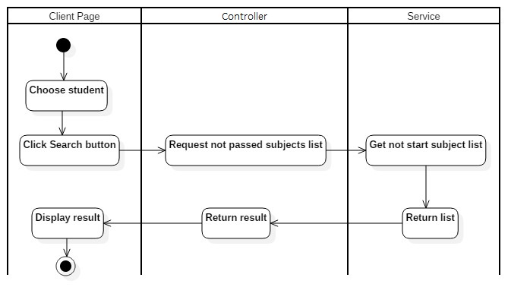

##### <Staff, Manager> Get next subject’s suggestion

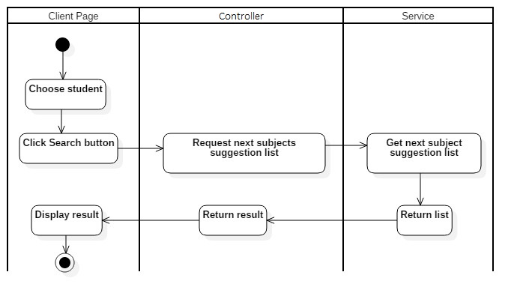

##### <Staff, Manager> Get next curriculum subjects

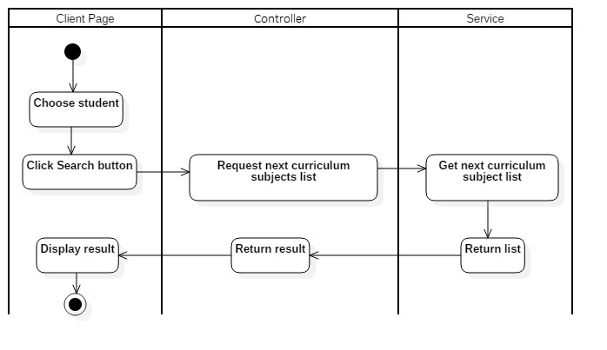

##### <Staff, Manager> Get studying subject list

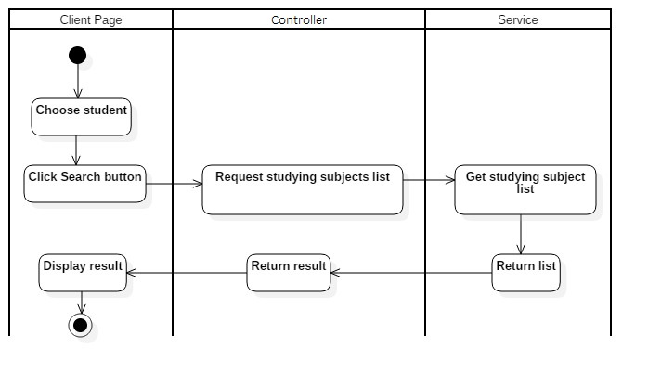

##### <Staff, Manager> FAP semester mark synchronize

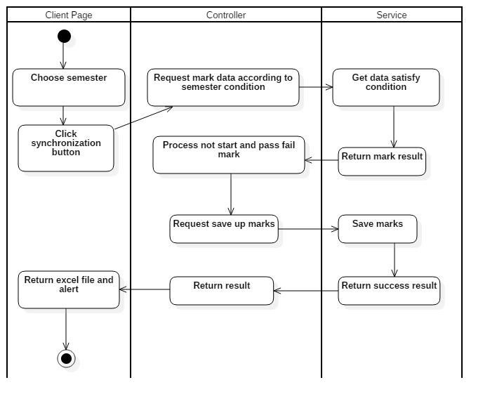

##### <Staff, Manager> Export graduate student excel

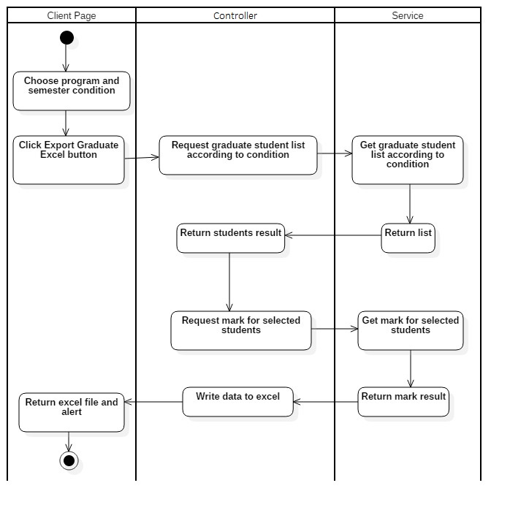

##### <Staff, Manager> Get passed stage

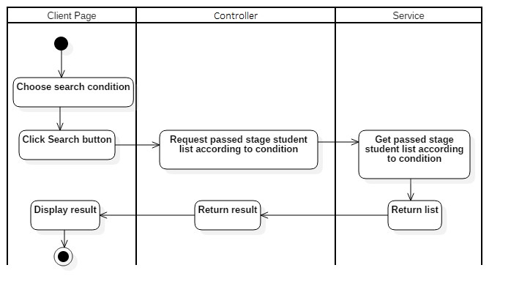

##### <Staff, Manager> Send emails for graduate students

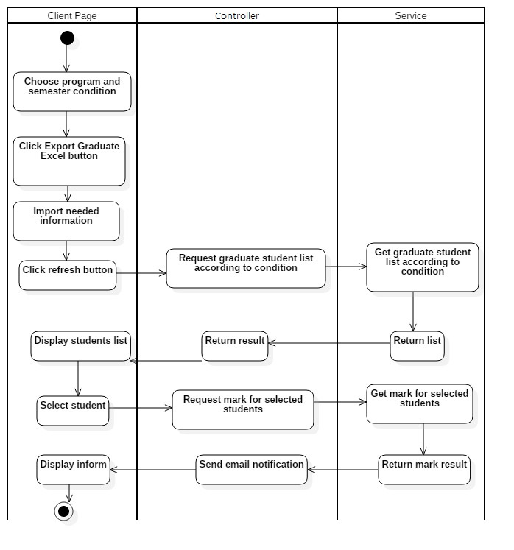

##### <Staff, Manager> Update graduate student’s status

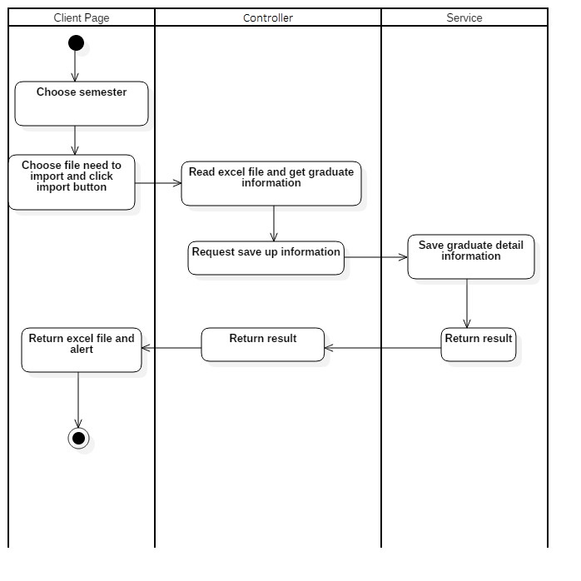

##### <Staff, Manager> Import studying marks for students

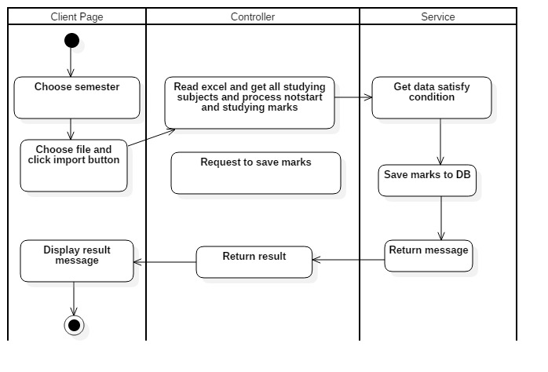

##### <Staff, Manager> Update role authorities

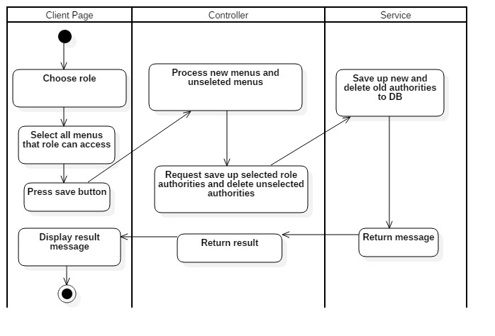

##### <Staff, Manager> Update role authorities

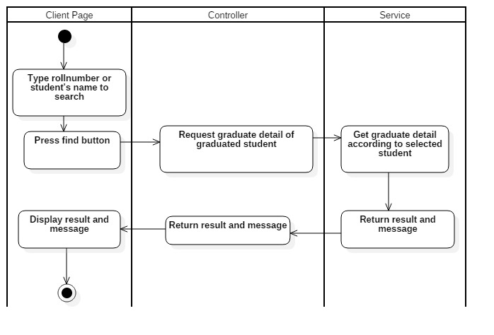

### Examination module

#### Interaction Diagram

##### <Guest>Export student for final

***Summary***: This diagram shows how to export student for final

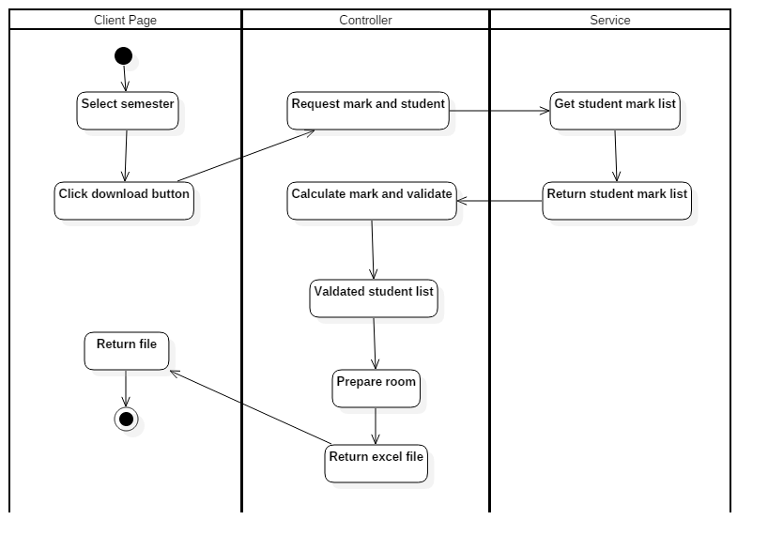

##### <Staff, Manager> Calculate Average Mark

***Summary***: This diagram shows how to calculate average mark

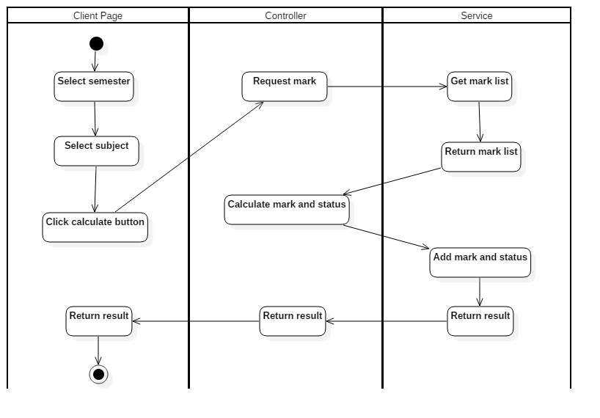

##### <Staff, Manager> Export Semester Average

***Summary***: This diagram shows how to export semester average

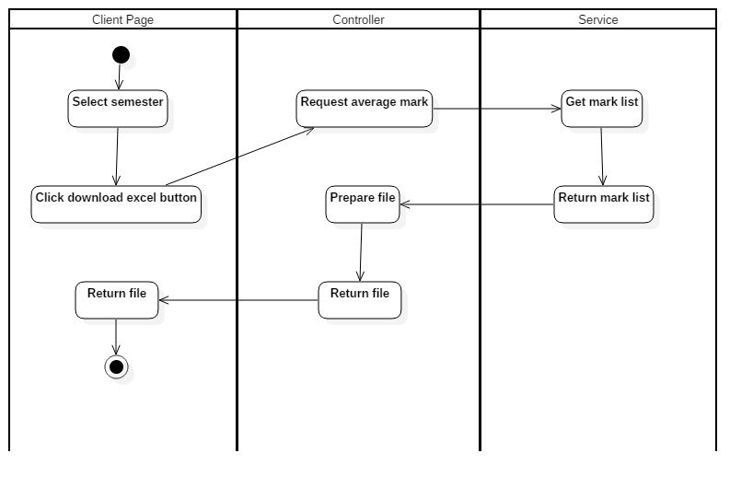

##### <Staff, Manager> Import Attendance

***Summary***: This diagram shows how import attendance

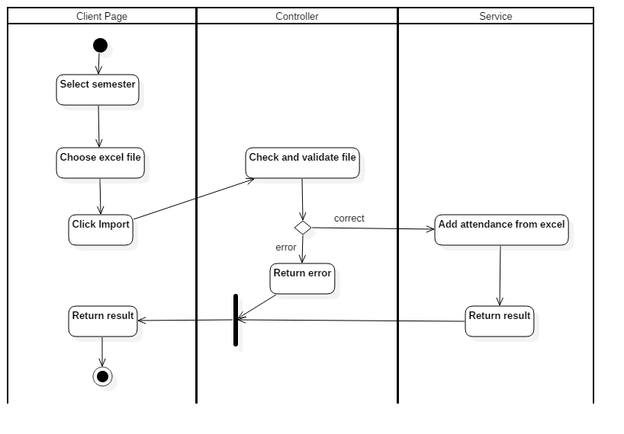

##### <Staff, Manager> Import Exempt Student

***Summary***: This diagram shows how to calculate average mark

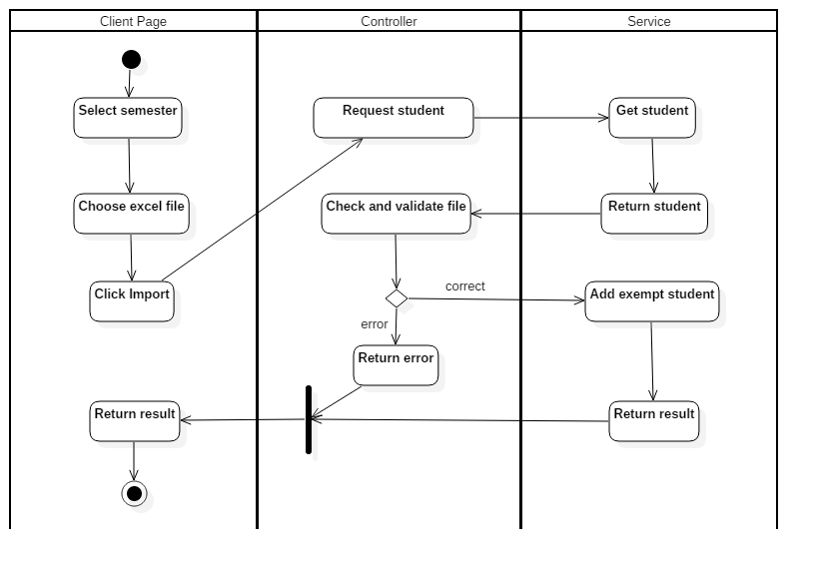

##### <Staff, Manager> Import FG File Mark

***Summary***: This diagram shows how to import fg file

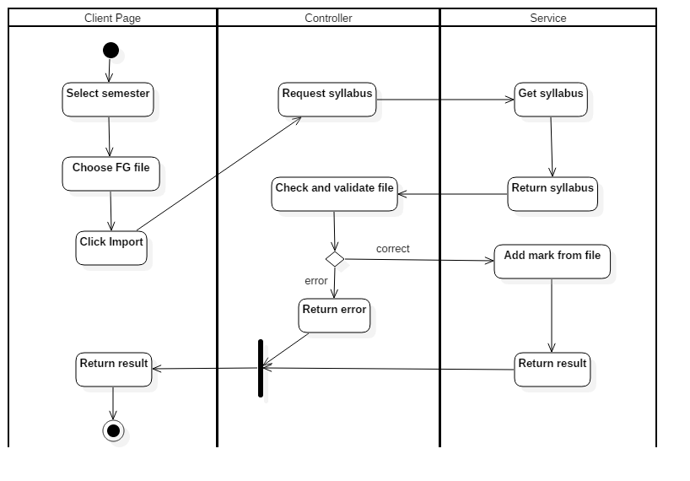

##### <Staff, Manager> Import Final

***Summary***: This diagram shows how to import final

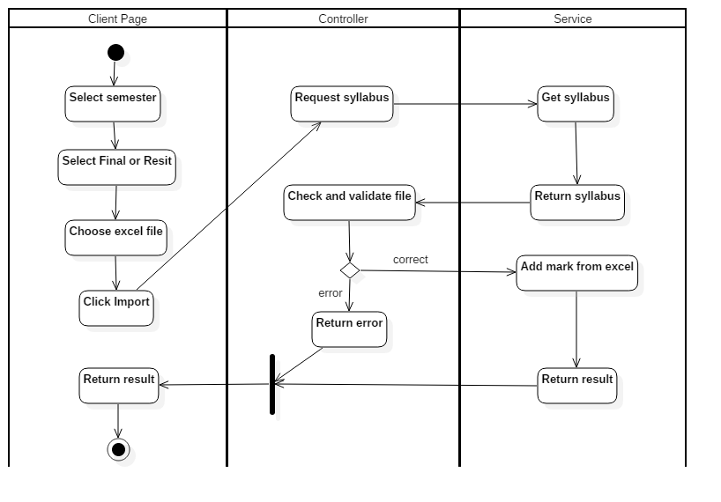

##### <Staff, Manager> Import Syllabus

***Summary***: This diagram shows how to import syllabus

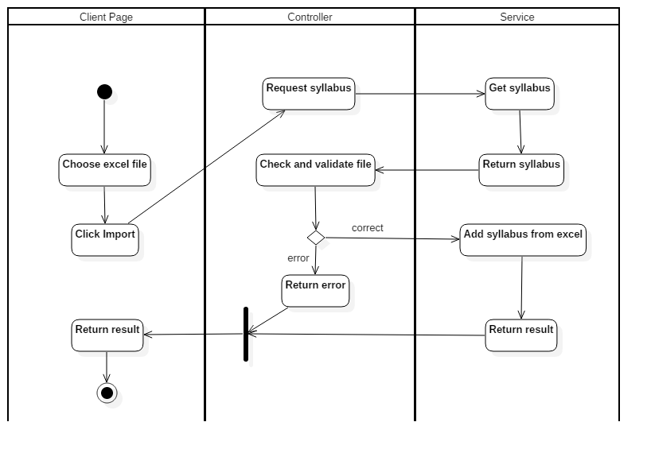

##### <Staff, Manager> View Student Course

***Summary***: This diagram shows student’s course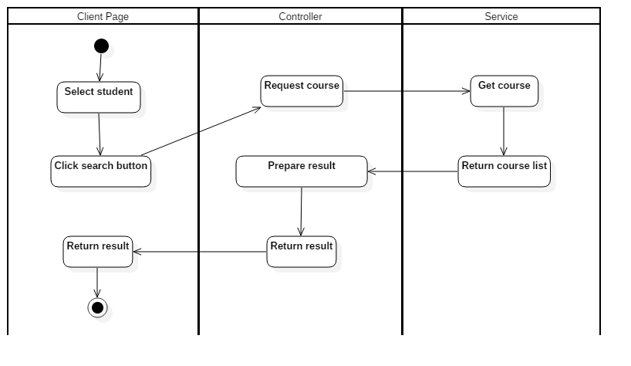

##### <Staff, Manager> View Student Mark Details

***Summary***: This diagram shows how to show student mark details

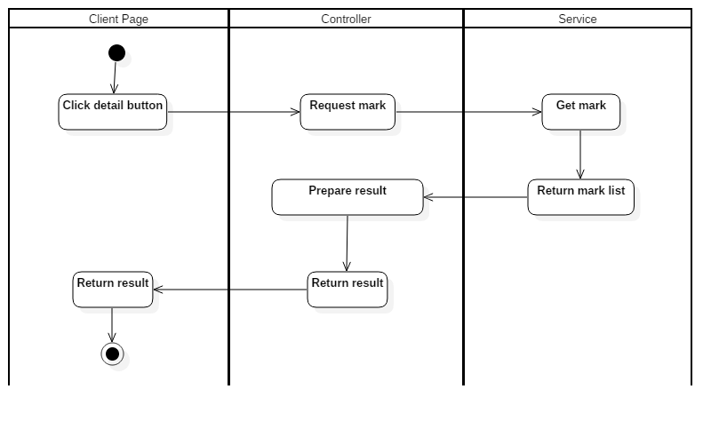

##### <Staff, Manager> View Student For Final

***Summary***: This diagram shows how to view student for final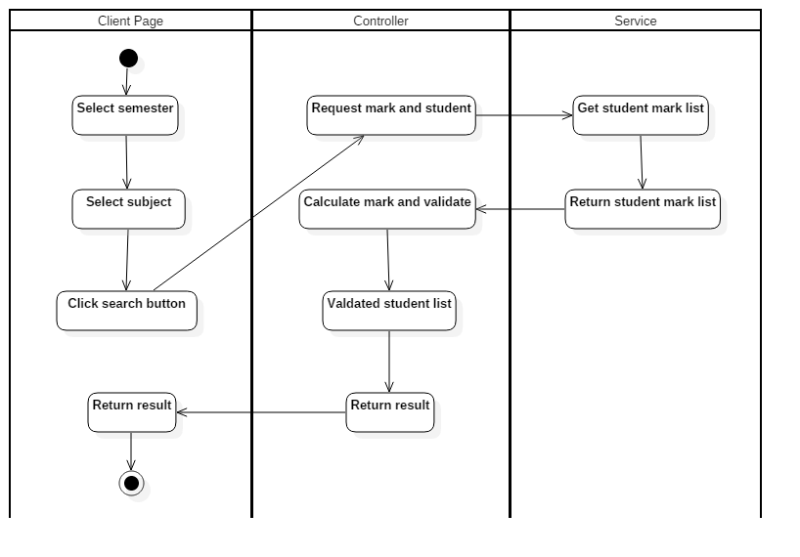

## Interface

### Component interface

* *N/A*

### User Interface Design

### Guest Interface Design

#### *Login*

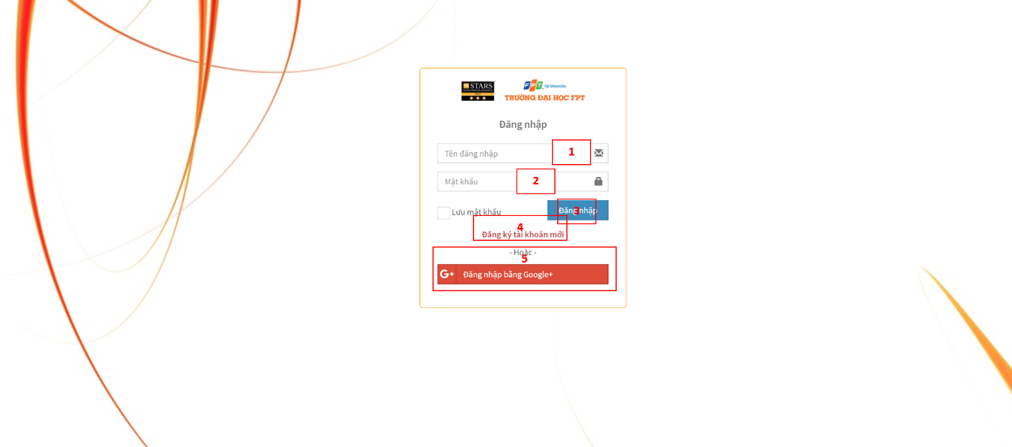

***Fields***

|  |  |  |  |  |  |  |  |
| --- | --- | --- | --- | --- | --- | --- | --- |
| ***No*** | ***Field Name*** | ***Description*** | ***Read only*** | ***Mandatory*** | ***Control Type*** | ***Data Type*** | ***Length*** |
| *1* | *Username* | *Fill user name* | *No* | *Yes* | *Textbox* | *String* | *N/A* |
| *2* | *Password* | *Fill password* | *No* | *Yes* | *Password* | *String* | *N/A* |

***Buttons/Hyperlinks***

|  |  |  |  |  |
| --- | --- | --- | --- | --- |
| ***No*** | ***Function*** | ***Description*** | ***Validation*** | ***Outcome*** |
| *3* | *Signin* | *Log-in into the system* | *N/A* | *Transfer to home page* |
| *4* | *Register* | *Register account* | *N/A* | *Transfer to register page* |
| *5* | *Login with Google* | *Log-in with google* | *N/A* | *Transfer to google login page* |

### Staff, Manager Interface Design

#### Import schedule

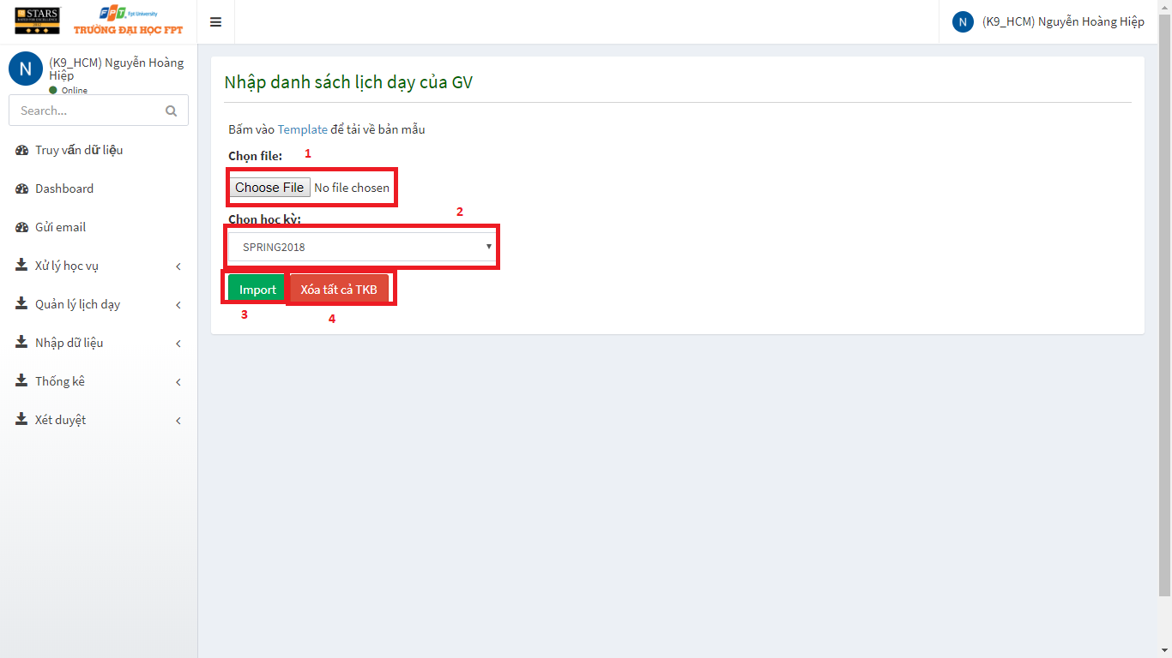

***Buttons/Hyperlinks***

|  |  |  |  |  |
| --- | --- | --- | --- | --- |
| ***No*** | ***Function*** | ***Description*** | ***Validation*** | ***Outcome*** |
| *1* | *Choose an excel file* | *Choose a file to import* | *N/A* | *A modal to choose a file to export and a confirmation button* |
| *2* | *Select semester* | *Select a semester to import file excel* | *N/A* | *Selected a semester* |
| *3* | *Import* | *Click to import schedule* | *N/A* | *Show returned message* |
| *4* | *Delete all schedule* | *Click to deactive all student* | *N/A* | *Show confirmation modal* |

#### Get schedule list

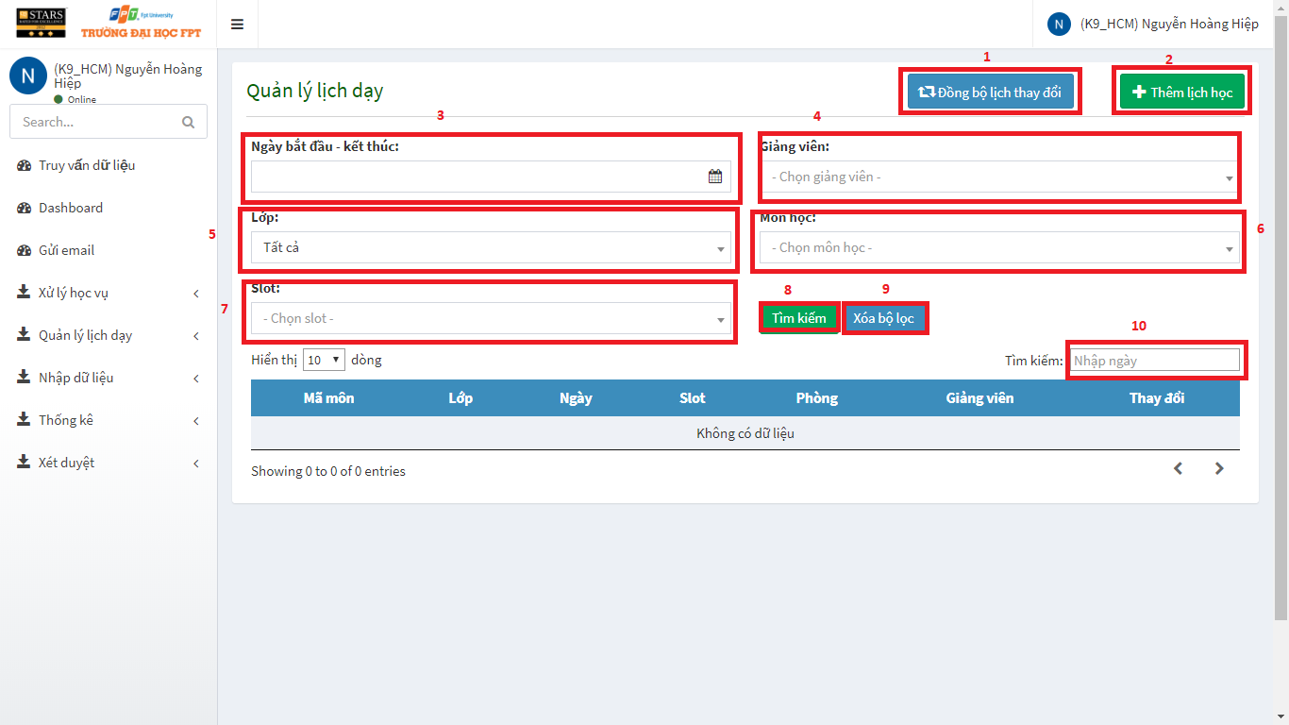

***Fields***

|  |  |  |  |  |  |  |  |
| --- | --- | --- | --- | --- | --- | --- | --- |
| ***No*** | ***Field Name*** | ***Description*** | ***Read only*** | ***Mandatory*** | ***Control Type*** | ***Data Type*** | ***Length*** |
| *3* | *Choose Start date – End date* | *Select date range for filtering* | *No* | *Yes* | *Date range picker* | *Date* | *N/A* |
| *4* | *Choose employee* | *Choose employee for filtering* | *No* | *No* | *Selectbox* | *String* | *N/A* |
| *5* | *Choose class* | *Choose class for filtering* | *No* | *No* | *Selectbox* | *String* | *N/A* |
| *6* | *Choose subject* | *Choose subject for filtering* | *No* | *No* | *Selectbox* | *String* | *N/A* |
| *7* | *Choose slot* | *Choose slot for filtering* | *No* | *No* | *Selectbox* | *String* | *N/A* |
| *10* | *Search* | *Search table by condition* | *No* | *No* | *Textbox* | *String* | *N/A* |

***Buttons/Hyperlinks***

|  |  |  |  |  |
| --- | --- | --- | --- | --- |
| ***No*** | ***Function*** | ***Description*** | ***Validation*** | ***Outcome*** |
| *8* | *Search* | *Click to search schedule* | *N/A* | *Data will be shown in tables* |
| *9* | *Clear filter* | *Clear filter* | *N/A* | *All fields will be reset* |
| *1* | *Sync with FAP data* | *Sync changed schedule with FAP data* | *N/A* | *Data will be synced* |
| *2* | *Create schedule* | *Create new scheudule* | *N/A* | *A modal will be show for input new schedule info* |

#### Get schedule list

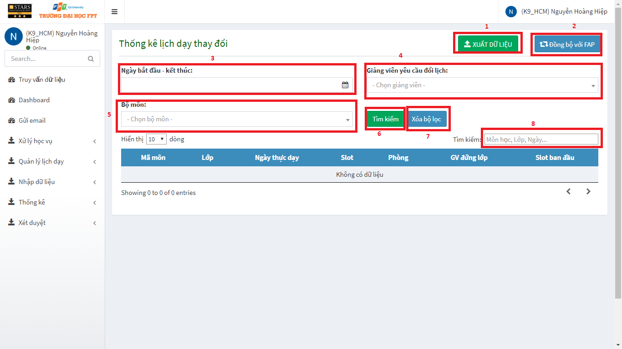

***Fields***

|  |  |  |  |  |  |  |  |
| --- | --- | --- | --- | --- | --- | --- | --- |
| ***No*** | ***Field Name*** | ***Description*** | ***Read only*** | ***Mandatory*** | ***Control Type*** | ***Data Type*** | ***Length*** |
| *3* | *Choose Start date – End date* | *Select date range for filtering* | *No* | *Yes* | *Date range picker* | *Date* | *N/A* |
| *4* | *Choose employee* | *Choose employee for filtering* | *No* | *No* | *Selectbox* | *String* | *N/A* |
| *5* | *Choose subject* | *Choose subject for filtering* | *No* | *No* | *Selectbox* | *String* | *N/A* |
| *8* | *Search* | *Search table by condition* | *No* | *No* | *Textbox* | *String* | *N/A* |

***Buttons/Hyperlinks***

|  |  |  |  |  |
| --- | --- | --- | --- | --- |
| ***No*** | ***Function*** | ***Description*** | ***Validation*** | ***Outcome*** |
| *1* | *Export data* | *Export data* | *N/A* | *Download an excel file* |
| *2* | *Sync with FAP data* | *Sync changed schedule with FAP data* | *N/A* | *Data will be synced* |
| *6* | *Search* | *Click to search changed schedule* | *N/A* | *Data will be shown in tables* |
| *7* | *Clear filter* | *Clear filter* | *N/A* | *All fields will be reset* |

#### Get employee list

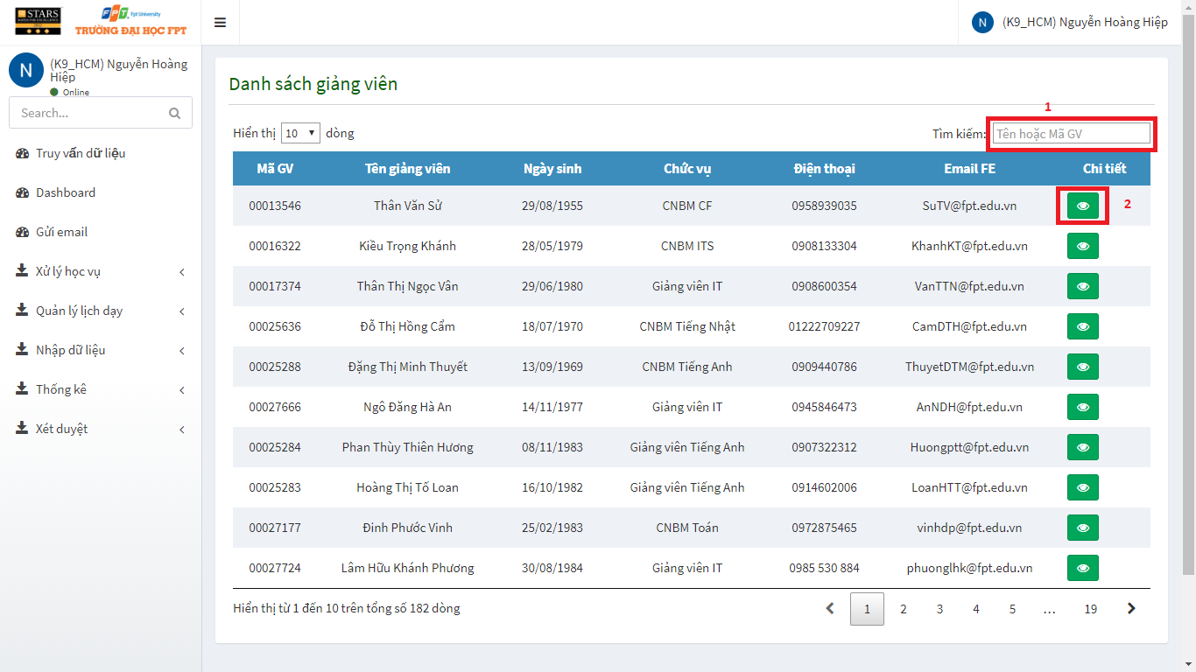

***Fields***

|  |  |  |  |  |  |  |  |
| --- | --- | --- | --- | --- | --- | --- | --- |
| ***No*** | ***Field Name*** | ***Description*** | ***Read only*** | ***Mandatory*** | ***Control Type*** | ***Data Type*** | ***Length*** |
| *1* | *Search* | *Search table by conditions* | *No* | *No* | *Textbox* | *String* | *N/A* |

***Buttons/Hyperlinks***

|  |  |  |  |  |
| --- | --- | --- | --- | --- |
| ***No*** | ***Function*** | ***Description*** | ***Validation*** | ***Outcome*** |
| *2* | *Edit employee* | *Edit selected employee* | *N/A* | *User will be navigate to employee info page* |

#### Get employee info

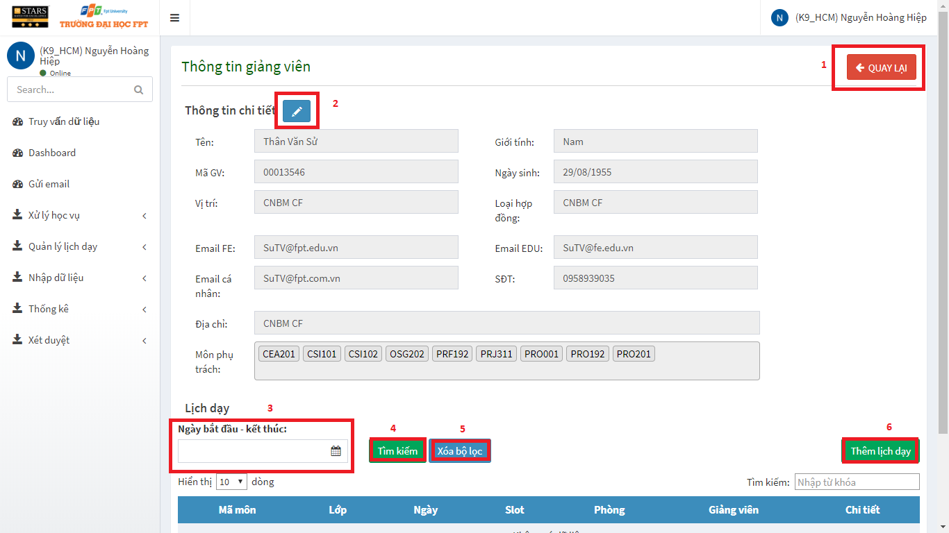

***Fields***

|  |  |  |  |  |  |  |  |
| --- | --- | --- | --- | --- | --- | --- | --- |
| ***No*** | ***Field Name*** | ***Description*** | ***Read only*** | ***Mandatory*** | ***Control Type*** | ***Data Type*** | ***Length*** |
| *3* | *Choose Start date – End date* | *Select date range for filtering* | *No* | *Yes* | *Date range picker* | *Date* | *N/A* |
| *6* | *Search* | *Search table by condition* | *No* | *No* | *Textbox* | *String* | *N/A* |

***Buttons/Hyperlinks***

|  |  |  |  |  |
| --- | --- | --- | --- | --- |
| ***No*** | ***Function*** | ***Description*** | ***Validation*** | ***Outcome*** |
| *2* | *Edit employee’s info* | *Click to edit employee* | *N/A* | *Employees details text boxes are enable to edit* |
| *1* | *Back* | *Back to get employee list page* | *N/A* | *Navigate to get employee list page* |
| *4* | *Search* | *Click to search schedule* | *N/A* | *Data will be shown in tables* |
| *6* | *Clear filter* | *Clear filter* | *N/A* | *All fields will be reset* |

#### Change to free room

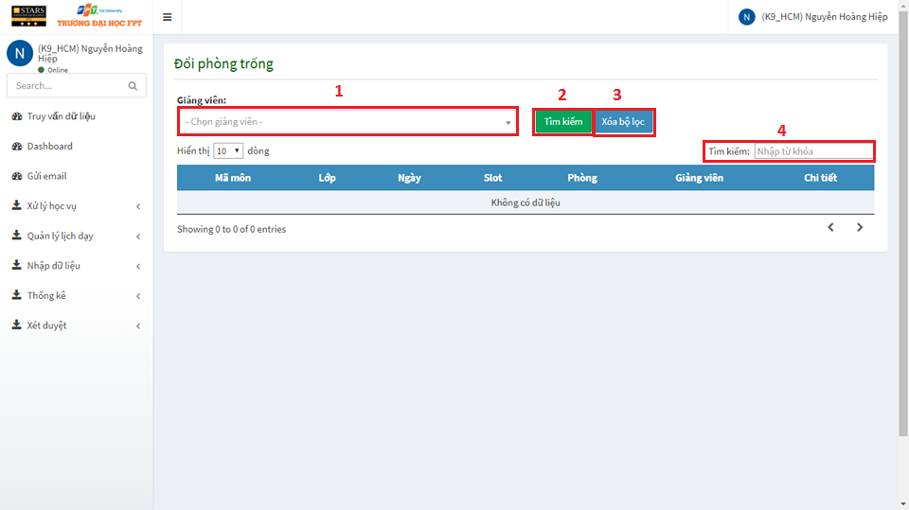

***Fields***

|  |  |  |  |  |  |  |  |
| --- | --- | --- | --- | --- | --- | --- | --- |
| ***No*** | ***Field Name*** | ***Description*** | ***Read only*** | ***Mandatory*** | ***Control Type*** | ***Data Type*** | ***Length*** |
| *4* | *Search* | *Search table by conditions* | *No* | *No* | *Textbox* | *String* | *N/A* |

***Buttons/Hyperlinks***

|  |  |  |  |  |
| --- | --- | --- | --- | --- |
| ***No*** | ***Function*** | ***Description*** | ***Validation*** | ***Outcome*** |
| *1* | *Select teacher* | *Choose teachers to search room* | *N/A* | *Selected a teacher* |
| *2* | *Search room* | *Search room for selected teacher* | *N/A* | *Search room for selected teacher* |
| *3* | *Clear search* | *Clear all search and filter* | *N/A* | *Search and filter reset* |

#### Get room history

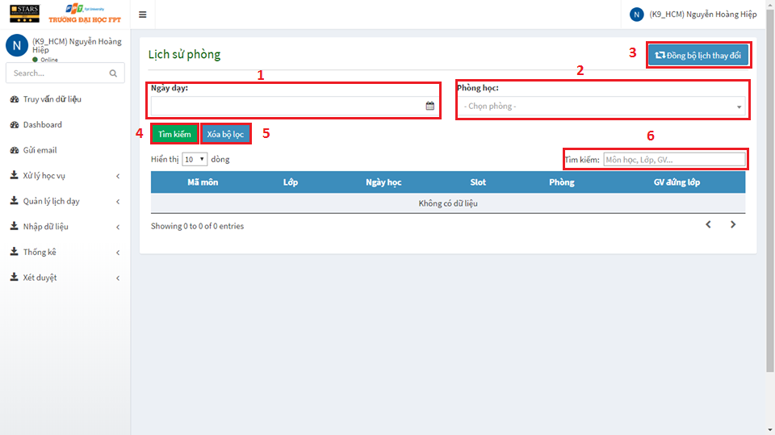

***Fields***

|  |  |  |  |  |  |  |  |
| --- | --- | --- | --- | --- | --- | --- | --- |
| ***No*** | ***Field Name*** | ***Description*** | ***Read only*** | ***Mandatory*** | ***Control Type*** | ***Data Type*** | ***Length*** |
| *6* | *Search* | *Search table by conditions* | *No* | *No* | *Textbox* | *String* | *N/A* |

***Buttons/Hyperlinks***

|  |  |  |  |  |
| --- | --- | --- | --- | --- |
| ***No*** | ***Function*** | ***Description*** | ***Validation*** | ***Outcome*** |
| *1* | *Select teaching date* | *Choose a date* | *N/A* | *Selected a date* |
| *2* | *Select a room* | *Choose a room* | *N/A* | *Selected a room* |
| *3* | *Sync schedule* | *Sync all changed schedule* | *N/A* | *Send request to sync schedule* |
| *4* | *Search schedule* | *Search schedule by date and room* | *N/A* | *Searched schedule by date and room* |
| *5* | *Clear search* | *Clear all search and filter* | *N/A* | *Search and filter reset* |

#### Request replacement lecturer

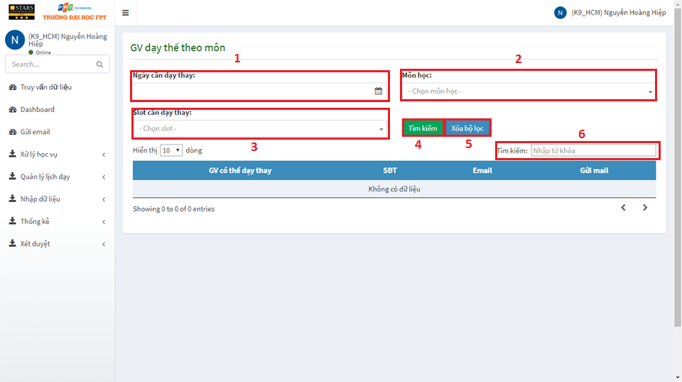

***Fields***

|  |  |  |  |  |  |  |  |
| --- | --- | --- | --- | --- | --- | --- | --- |
| ***No*** | ***Field Name*** | ***Description*** | ***Read only*** | ***Mandatory*** | ***Control Type*** | ***Data Type*** | ***Length*** |
| *6* | *Search* | *Search table by conditions* | *No* | *No* | *Textbox* | *String* | *N/A* |

***Buttons/Hyperlinks***

|  |  |  |  |  |
| --- | --- | --- | --- | --- |
| ***No*** | ***Function*** | ***Description*** | ***Validation*** | ***Outcome*** |
| *1* | *Select teach date* | *Choose a date* | *N/A* | *Selected a date* |
| *2* | *Select a subject* | *Choose a subject* | *N/A* | *Selected a subject* |
| *3* | *Select a slots* | *Choose a slots* | *N/A* | *Selected a slots* |
| *4* | *Search teacher* | *Search teacher by date and subject* | *N/A* | *Searched teacher by date and subject* |
| *5* | *Clear search* | *Clear all search and filter* | *N/A* | *Search and filter reset* |

#### Get attendance by class

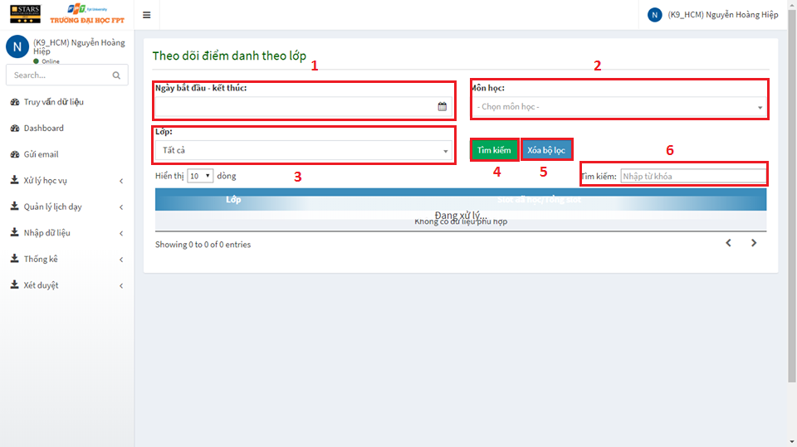

***Fields***

|  |  |  |  |  |  |  |  |
| --- | --- | --- | --- | --- | --- | --- | --- |
| ***No*** | ***Field Name*** | ***Description*** | ***Read only*** | ***Mandatory*** | ***Control Type*** | ***Data Type*** | ***Length*** |
| *6* | *Search* | *Search table by conditions* | *No* | *No* | *Textbox* | *String* | *N/A* |

***Buttons/Hyperlinks***

|  |  |  |  |  |
| --- | --- | --- | --- | --- |
| ***No*** | ***Function*** | ***Description*** | ***Validation*** | ***Outcome*** |
| *1* | *Select date range* | *Choose date range* | *N/A* | *Selected a date range* |
| *2* | *Select a subject* | *Choose a subject* | *N/A* | *Selected a subject* |
| *3* | *Select a class* | *Choose a class* | *N/A* | *Selected a class* |
| *4* | *Search attendance* | *Search attendance by date range, subject and class* | *N/A* | *Searched attendance by date range, subject and class* |
| *5* | *Clear search* | *Clear all search and filter* | *N/A* | *Search and filter reset* |

#### Get free schedule of lecturer

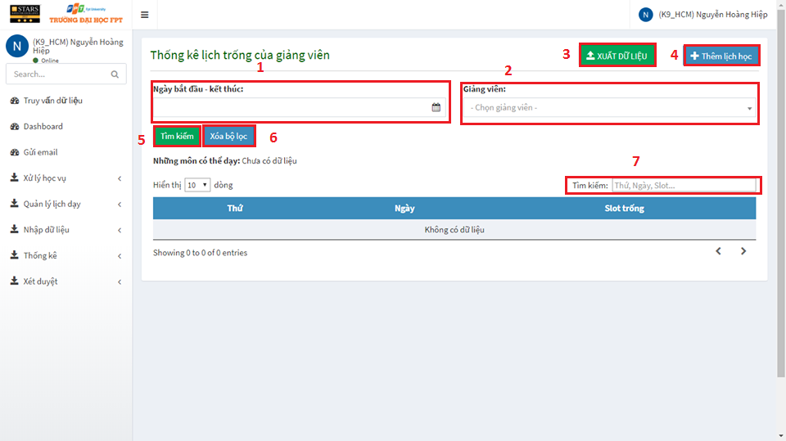

***Fields***

|  |  |  |  |  |  |  |  |
| --- | --- | --- | --- | --- | --- | --- | --- |
| ***No*** | ***Field Name*** | ***Description*** | ***Read only*** | ***Mandatory*** | ***Control Type*** | ***Data Type*** | ***Length*** |
| *7* | *Search* | *Search table by conditions* | *No* | *No* | *Textbox* | *String* | *N/A* |

***Buttons/Hyperlinks***

|  |  |  |  |  |
| --- | --- | --- | --- | --- |
| ***No*** | ***Function*** | ***Description*** | ***Validation*** | ***Outcome*** |
| *1* | *Select date range* | *Choose date range* | *N/A* | *Selected a date range* |
| *2* | *Select teacher* | *Choose teachers to search room* | *N/A* | *Selected a teacher* |
| *3* | *Export an excel* | *Export an excel* | *N/A* | *A modal for to choose path for the save the excel* |
| *4* | *Add schedule* | *Add a new schedule* | *N/A* | *A modal to create a schedule will appear* |
| *5* | *Search schedule* | *Search schedule by date range and teacher* | *N/A* | *Searched schedule by date range and teacher* |
| *6* | *Clear search* | *Clear all search and filter* | *N/A* | *Search and filter reset* |

#### View student course

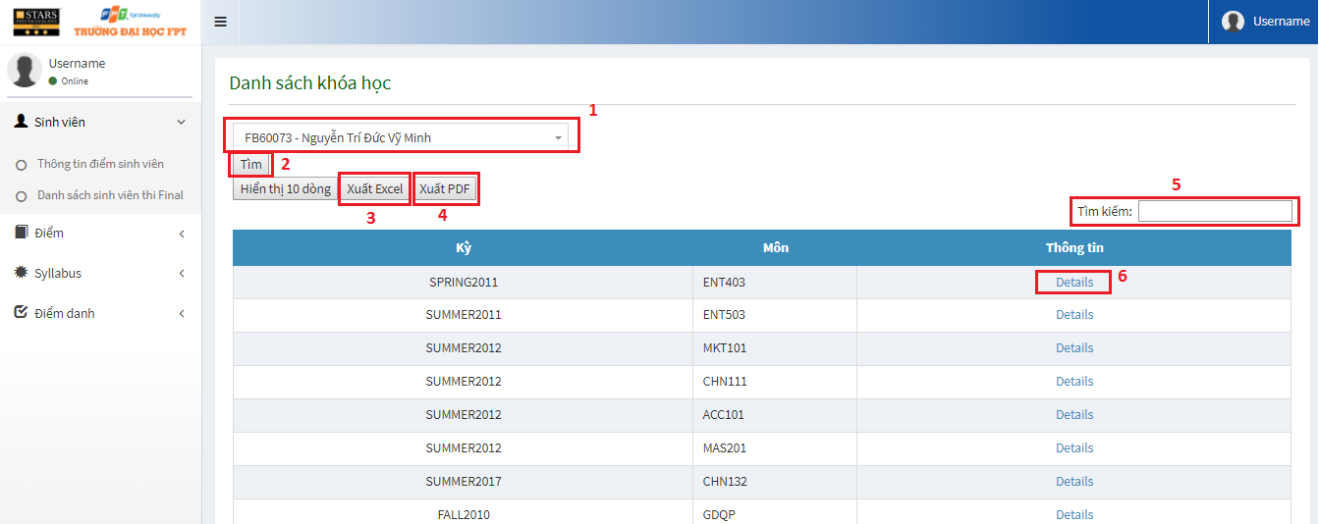

***Fields***

|  |  |  |  |  |  |  |  |
| --- | --- | --- | --- | --- | --- | --- | --- |
| ***No*** | ***Field Name*** | ***Description*** | ***Read only*** | ***Mandatory*** | ***Control Type*** | ***Data Type*** | ***Length*** |
| *5* | *Search* | *Search table by conditions* | *No* | *No* | *Textbox* | *String* | *N/A* |

***Buttons/Hyperlinks***

|  |  |  |  |  |
| --- | --- | --- | --- | --- |
| ***No*** | ***Function*** | ***Description*** | ***Validation*** | ***Outcome*** |
| *1* | *Select student* | *Choose students to search course* | *N/A* | *Selected a student* |
| *2* | *Search courses* | *Search courses for selected student* | *N/A* | *Search courses for selected student* |
| *3* | *Export an excel* | *Export an excel of the current table* | *N/A* | *A modal for to choose path for the save the excel* |
| *4* | *Export a pdf* | *Export a pdf of the current table* | *N/A* | *A modal for to choose path for the save the pdf* |
| *6* | *View detail* | *Go to a detailed page of student mark in the course* | *N/A* | *Move to a detailed page of student mark in the course* |

#### View students mark details

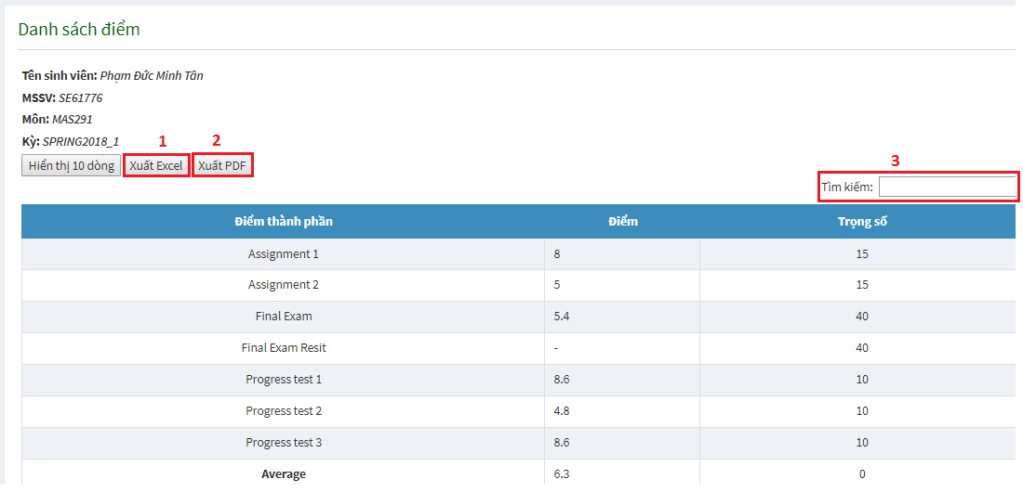

***Fields***

|  |  |  |  |  |  |  |  |
| --- | --- | --- | --- | --- | --- | --- | --- |
| ***No*** | ***Field Name*** | ***Description*** | ***Read only*** | ***Mandatory*** | ***Control Type*** | ***Data Type*** | ***Length*** |
| *3* | *Search* | *Search table by conditions* | *No* | *No* | *Textbox* | *String* | *N/A* |

***Buttons/Hyperlinks***

|  |  |  |  |  |
| --- | --- | --- | --- | --- |
| ***No*** | ***Function*** | ***Description*** | ***Validation*** | ***Outcome*** |
| *1* | *Export an excel* | *Export an excel of the current table* | *N/A* | *A modal for to choose path for the save the excel* |
| *2* | *Export a pdf* | *Export a pdf of the current table* | *N/A* | *A modal for to choose path for the save the pdf* |

#### Import FG file

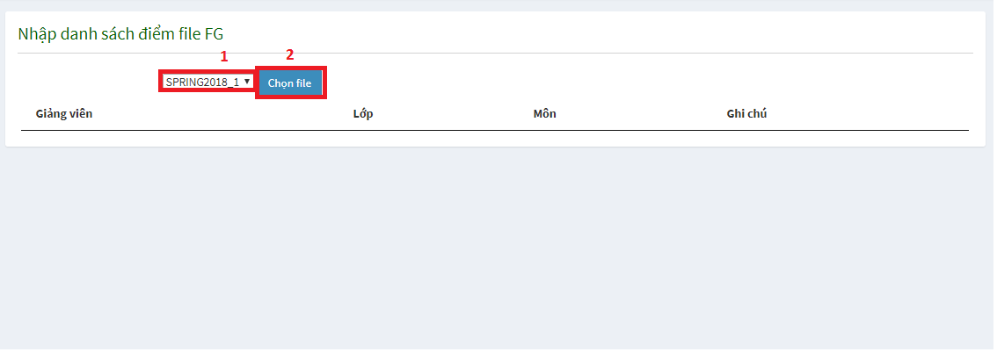

***Buttons/Hyperlinks***

|  |  |  |  |  |
| --- | --- | --- | --- | --- |
| ***No*** | ***Function*** | ***Description*** | ***Validation*** | ***Outcome*** |
| *1* | *Select semester* | *Select a semester to import fg file* | *N/A* | *Selected a semester* |
| *2* | *Choose a fg file* | *Choose a file to import* | *N/A* | *A modal to choose a file to export and a confirmation button* |

#### Import vovinam average

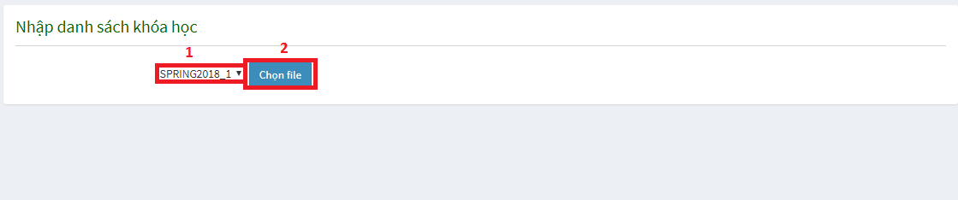

***Buttons/Hyperlinks***

|  |  |  |  |  |
| --- | --- | --- | --- | --- |
| ***No*** | ***Function*** | ***Description*** | ***Validation*** | ***Outcome*** |
| *1* | *Select semester* | *Select a semester to import file excel* | *N/A* | *Selected a semester* |
| *2* | *Choose an excel file* | *Choose a file to import* | *N/A* | *A modal to choose a file to export and a confirmation button* |

#### Calculate average mark / Export semester average mark

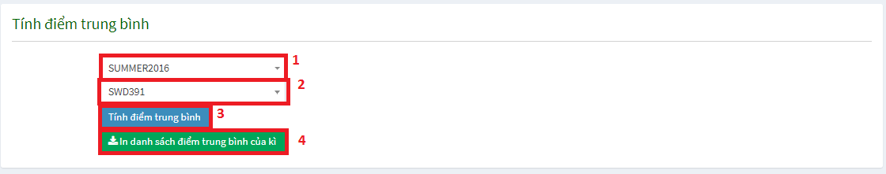

***Buttons/Hyperlinks***

|  |  |  |  |  |
| --- | --- | --- | --- | --- |
| ***No*** | ***Function*** | ***Description*** | ***Validation*** | ***Outcome*** |
| *1* | *Select semester* | *Select a semester to import file excel* | *N/A* | *Selected a semester* |
| *2* | *Select subject* | *Select a subject in the selected semester* | *N/A* | *Selected a subject* |
| *3* | *Calculate button* | *Sent request to calculate selected subject average mark* | *N/A* | *Get alert if successful or error* |
| *4* | *Export average mark* | *Export an excel file of semester average mark* | *N/A* | *Modal to choose a directory to save the excel file* |

#### Import syllabus

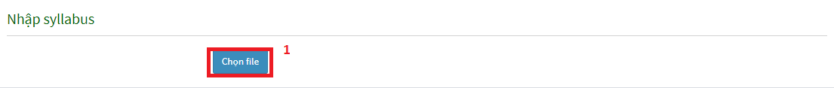

***Buttons/Hyperlinks***

|  |  |  |  |  |
| --- | --- | --- | --- | --- |
| ***No*** | ***Function*** | ***Description*** | ***Validation*** | ***Outcome*** |
| *1* | *Choose an excel file* | *Choose an excel file to import* | *N/A* | *Modal to choose an excel file to import* |

#### Import attendance

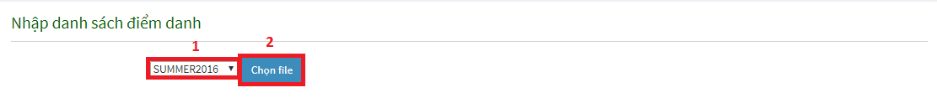

***Buttons/Hyperlinks***

|  |  |  |  |  |
| --- | --- | --- | --- | --- |
| ***No*** | ***Function*** | ***Description*** | ***Validation*** | ***Outcome*** |
| *1* | *Select semester* | *Select a semester to import excel file* | *N/A* | *Selected a semester* |
| *2* | *Choose an excel* | *Choose a file to import* | *N/A* | *A modal to choose a file to export and a confirmation button* |

#### Import exempt students

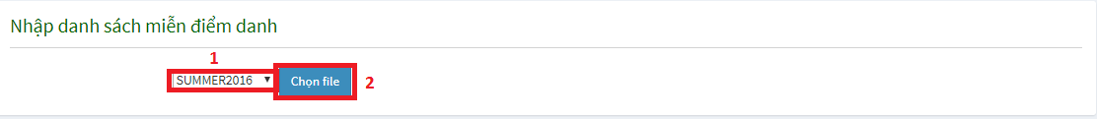

***Buttons/Hyperlinks***

|  |  |  |  |  |
| --- | --- | --- | --- | --- |
| ***No*** | ***Function*** | ***Description*** | ***Validation*** | ***Outcome*** |
| *1* | *Select semester* | *Select a semester to import excel file* | *N/A* | *Selected a semester* |
| *2* | *Choose an excel* | *Choose a file to import* | *N/A* | *A modal to choose a file to export and a confirmation button* |

#### FAP semester’s marks synchronization

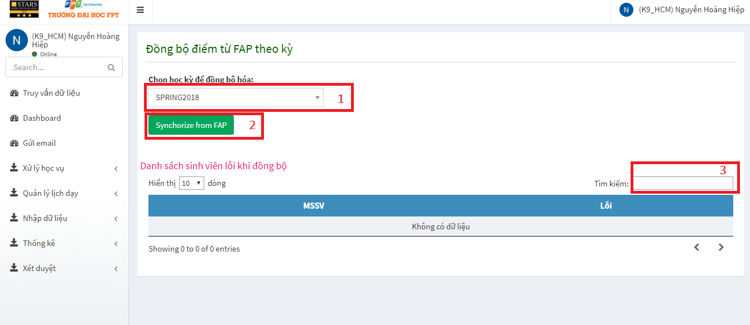

***Fields***

|  |  |  |  |  |  |  |  |
| --- | --- | --- | --- | --- | --- | --- | --- |
| ***No*** | ***Field Name*** | ***Description*** | ***Read only*** | ***Mandatory*** | ***Control Type*** | ***Data Type*** | ***Length*** |
| *3* | *Search* | *Search error table by conditions* | *No* | *No* | *Textbox* | *String* | *N/A* |

***Buttons/Hyperlinks***

|  |  |  |  |  |
| --- | --- | --- | --- | --- |
| ***No*** | ***Function*** | ***Description*** | ***Validation*** | ***Outcome*** |
| *1* | *Choose semester* | *Choose semester to synchronize* | *N/A* | *Semester chosen* |
| *2* | *FAP synchronization* | *Synchronize FAP marks base on selected semester* | *N/A* | *Show error at the end synchronized and result message* |

#### FAP single student’s marks synchronization

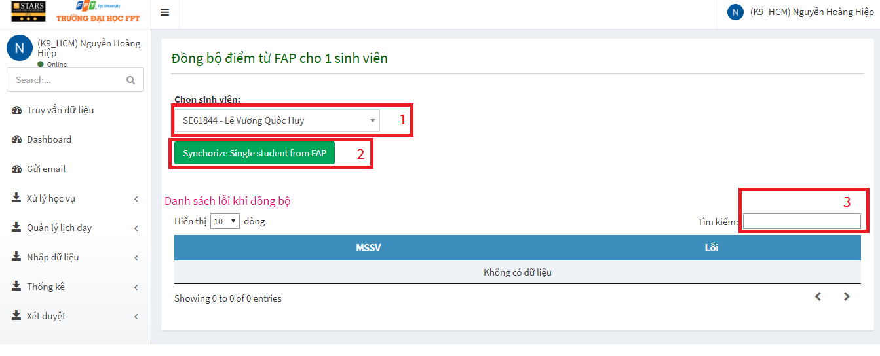

***Fields***

|  |  |  |  |  |  |  |  |
| --- | --- | --- | --- | --- | --- | --- | --- |
| ***No*** | ***Field Name*** | ***Description*** | ***Read only*** | ***Mandatory*** | ***Control Type*** | ***Data Type*** | ***Length*** |
| *3* | *Search* | *Search error table by conditions* | *No* | *No* | *Textbox* | *String* | *N/A* |

***Buttons/Hyperlinks***

|  |  |  |  |  |
| --- | --- | --- | --- | --- |
| ***No*** | ***Function*** | ***Description*** | ***Validation*** | ***Outcome*** |
| *1* | *Choose student* | *Click to student to synchronize* | *N/A* | *Student chosen* |
| *2* | *FAP synchronization* | *Synchronize FAP marks base on selected student* | *N/A* | *Show error at the end synchronized and result message* |

#### Convert student quantity statistic

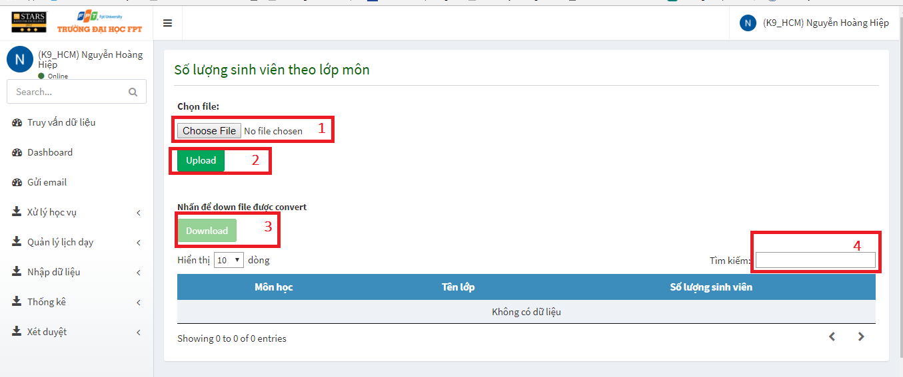

***Fields***

|  |  |  |  |  |  |  |  |
| --- | --- | --- | --- | --- | --- | --- | --- |
| ***No*** | ***Field Name*** | ***Description*** | ***Read only*** | ***Mandatory*** | ***Control Type*** | ***Data Type*** | ***Length*** |
| *4* | *Search* | *Search table by conditions* | *No* | *No* | *Textbox* | *String* | *N/A* |

***Buttons/Hyperlinks***

|  |  |  |  |  |
| --- | --- | --- | --- | --- |
| ***No*** | ***Function*** | ***Description*** | ***Validation*** | ***Outcome*** |
| *1* | *Choose file* | *Click to choose file to convert* | *N/A* | *File chosen* |
| *2* | *Convert* | *Convert upload file to statistic* | *N/A* | *Data show in data table* |
| *3* | *Download* | *Download convert data* | *N/A* | *Excel statistic is exported* |

#### Pre arrange class by slots



***Buttons/Hyperlinks***

|  |  |  |  |  |
| --- | --- | --- | --- | --- |
| ***No*** | ***Function*** | ***Description*** | ***Validation*** | ***Outcome*** |
| *1* | *Choose an excel file* | *Choose a file to import* | *N/A* | *A modal to choose a file to export and a confirmation button* |
| *2* | *Select semester* | *Select a semester to import file excel* | *N/A* | *Selected a semester* |
| *3* | *Import* | *Click to import schedule* | *N/A* | *Show returned message* |
| *4* | *Delete all schedule* | *Click to deactive all student* | *N/A* | *Show confirmation modal* |

### Admin Interface Design

#### Manage role

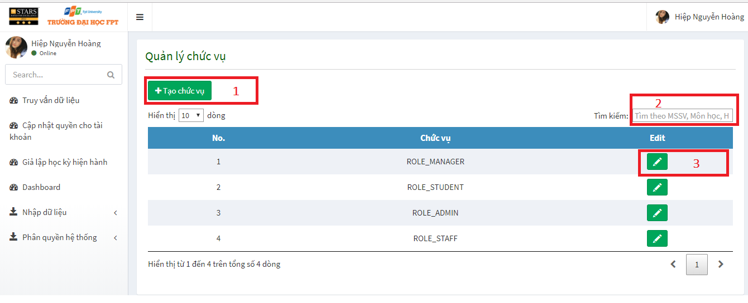

***Fields***

|  |  |  |  |  |  |  |  |
| --- | --- | --- | --- | --- | --- | --- | --- |
| ***No*** | ***Field Name*** | ***Description*** | ***Read only*** | ***Mandatory*** | ***Control Type*** | ***Data Type*** | ***Length*** |
| *2* | *Search* | *Search table by conditions* | *No* | *No* | *Textbox* | *String* | *N/A* |

***Buttons/Hyperlinks***

|  |  |  |  |  |
| --- | --- | --- | --- | --- |
| ***No*** | ***Function*** | ***Description*** | ***Validation*** | ***Outcome*** |
| *1* | *Create role* | *Create new role* | *N/A* | *New role is created* |
| *3* | *Edit role* | *Update exist role* | *N/A* | *Role is updated* |

#### Update role authorities

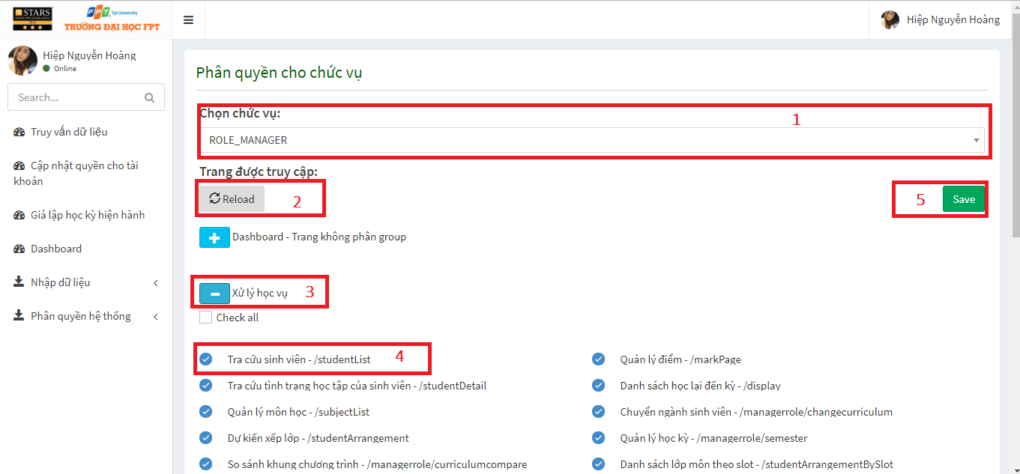

***Buttons/Hyperlinks***

|  |  |  |  |  |
| --- | --- | --- | --- | --- |
| ***No*** | ***Function*** | ***Description*** | ***Validation*** | ***Outcome*** |
| *1* | *Select role* | *Select role to update authorities* | *N/A* | *Role is selected* |
| *2* | *Reload authorities* | *Reload authorities according to selected role* | *N/A* | *All menus that role can access are reloaded* |
| *3* | *Collapse button* | *Collapse menu group* | *N/A* | *Menu are showed or hidden* |
| *4* | *Menu check* | *Checkbox of menu need to check* | *N/A* | *Menu is selected* |
| *5* | *Save authorities* | *Save authorities of selected role based on selected menu* | *N/A* | *Authorities are saved and return result messages* |

### Mobile Interface Design

#### Login



***Buttons/Hyperlinks***

|  |  |  |  |  |
| --- | --- | --- | --- | --- |
| ***No*** | ***Function*** | ***Description*** | ***Validation*** | ***Outcome*** |
| *1* | *Login for lecturer* | *Login to application with lecturer role* | *Email authorization* | *Navigate to home screen* |
| *2* | *Login for student* | *Login to application with student role* | *Email authorization* | *Navigate to home screen* |

#### Choose schedule list view type

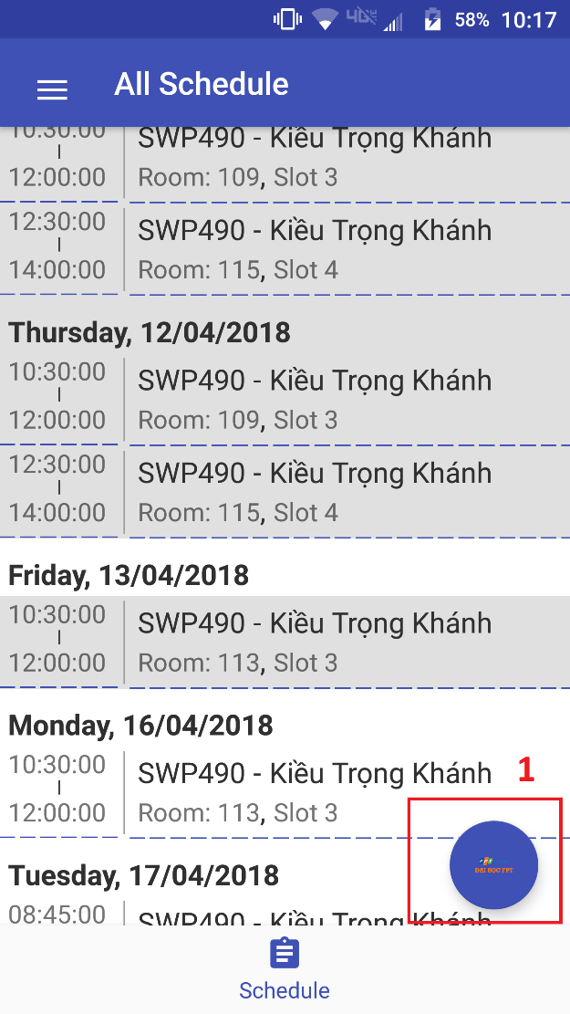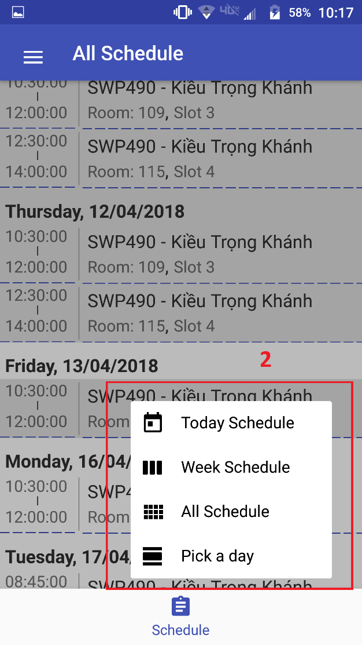

***Buttons/Hyperlinks***

|  |  |  |  |  |
| --- | --- | --- | --- | --- |
| ***No*** | ***Function*** | ***Description*** | ***Validation*** | ***Outcome*** |
| *1* | *Open schedule view type panel* | *Open schedule view type panel* | *N/A* | *Open view type panel* |
| *2* | *Choose view type of schedule list* | *Choose how the schedule list will display* | *N/A* | *Change view of schedule list* |

#### Choose schedule list view type

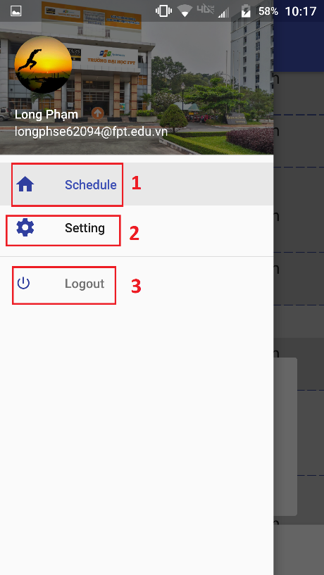

***Buttons/Hyperlinks***

|  |  |  |  |  |
| --- | --- | --- | --- | --- |
| ***No*** | ***Function*** | ***Description*** | ***Validation*** | ***Outcome*** |
| *1* | *Go to schedule list screen* | *Go to schedule list screen* | *N/A* | *Navigate to schedule list screen* |
| *2* | *Go to setting screen* | *Go to setting screen* | *N/A* | *Navigate to setting screen* |
| *3* | *Logout* | *Logout account* | *N/A* | *Navigate to login screen* |

#### Choose schedule list view type

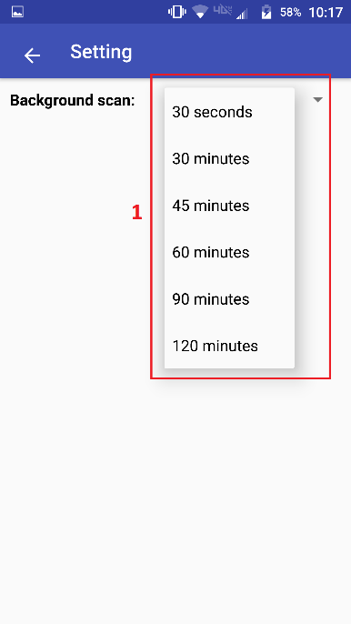

***Buttons/Hyperlinks***

|  |  |  |  |  |
| --- | --- | --- | --- | --- |
| ***No*** | ***Function*** | ***Description*** | ***Validation*** | ***Outcome*** |
| *1* | *Choose time interval for schedule update background service* | *Choose time interval for schedule update background service* | *N/A* | *Time interval of background service will be changed* |

## Database Design

### Schedule management module

#### Entity relationship diagram (ERD)

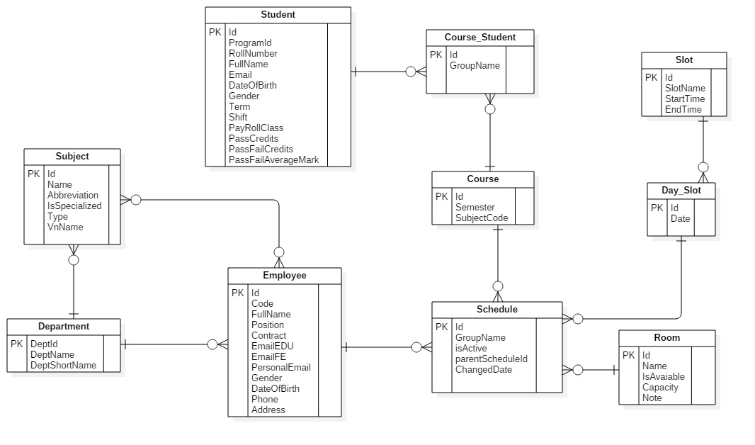

#### Data Dictionary

|  |  |
| --- | --- |
| **Entity Data dictionary: describe content of all entities** | |
| Entity Name | Description |
| Student | Table which contains all students |
| Course_Student | Table which contains all course of students and class name |
| Slot | Table which contains all slot types |
| Day_Slot | Table which contains all date of slot types |
| Course | Table which contains all courses |
| Room | Table which contains all rooms |
| Employee | Table which contains all employees |
| Schedule | Table which contains all schedules |
| Subject | Table which contains all subjects |
| Department | Table which contains all departments |

|  |  |  |  |  |
| --- | --- | --- | --- | --- |
| **Entity name** | **Attributes** | **Domain** | **Null** | **Description** |
| Course | Id | int | No | Unique course id |
| Semester | nvarchar(50) | Yes | Real semester |
| SubjectCode | nvarchar(50) | Yes | Subject code |
| Student | Id | int | No | Unique student id |
| ProgramId | int | Yes | Id of program |
| RollNumber | nvarchar(50) | No | Student rollnumber |
| FullName | nvarchar(150) | Yes | Student’s fullname |
| Email | nvarchar(255) | Yes | Student’s email address |
| DateOfBirth | datetime | Yes | Student’s date of birth |
| Gender | bit | Yes | Student’s gender |
| Term | int | Yes | Student’s current term number |
| Shift | nvarchar(5) | Yes | Student’s course’s shift |
| PayRollClass | nvarchar(50) | Yes | Student’s class by specific course |
| PassCredits | int | Yes | Total number of credits the student had passed |
| PassFailCredits | int | Yes | Total number of credits the student had learned |
| PassFailAverageMark | float | Yes | Average mark from all student’s mark records. |
| Subject | Id | nvarchar(50) | No | Unique subject id |
| Name | nvarchar(255) | Yes | Subject’s name |
| Abbreviation | nvarchar(255) | Yes | Subject’s abbreviation |
| IsSpecialized | bit | Yes | Condition if the subject is specialized subject |
| Type | int | Yes | Subject’s type |
| VnName | nvarchar(255) | Yes | Subject’s Vietnamese name |
| Course_Student | Id | int | No | Unique course_student id |
| GroupName | nvarchar(50) | Yes | Name of class |
| Slot | Id | int | No | Unique slot id |
| SlotName | nvarchar(50) | Yes | Name of slot |
| StartTime | time | Yes | Start time of slot |
| EndTime | nvarchar(50) | Yes | End time of slot |
| Day_Slot | Id | int | No | Unique day_slot id |
| Date | nvarchar(50) | Yes | Day of slot type |
| Room | Id | int | No | Unique room id |
| Name | nvarchar(50) | Yes | Name of room |
| IsAvailable | bit | Yes | Condition check if room is available |
| Capacity | int | Yes | Capacity of the room |
| Note | nvarchar(500) | Yes | Not about the room |
| Schedule | Id | int | No | Unique schedule id |
| GroupName | nvarchar(50) | Yes | Name of class |
| isActive | bit | Yes | Condition check if schedule is active |
| parentScheduleId | int | Yes | Id of the orginal schedule if this is changed schedule |
| ChangedDate | Date | Yes | The updated date of schedule |
| Employee | Id | int | No | Unique employee id |
| Code | varchar(50) | Yes | Code of employee |
| FullName | nvarchar(150) | Yes | Full name of employee |
| Position | nvarchar(150) | Yes | Position name of employee |
| Contract | nvarchar(100) | Yes | Contract name of employee |
| EmailEDU | nvarchar(50) | Yes | Email fpt.edu.vn of employee |
| EmailFE | nvarchar(50) | Yes | Email fe.edu.vn of employee |
| PersonalEmail | nvarchar(50) | Yes | Personal email of employee |
| Gender | bit | Yes | Gender of employee |
| DateOfBirth | nvarchar(50) | Yes | Date of birth of employee |
| Phone | varchar(50) | Yes | Phone of employee |
| Address | nvarchar(700) | Yes | Address of employee |
| Department | DeptId | int | No | Unique department id |
| DeptName | nvarchar(500) | Yes | Name of department |
| DeptShortName | nvarchar(100) | Yes | Short name of department |

### Training department

#### ERD Diagram

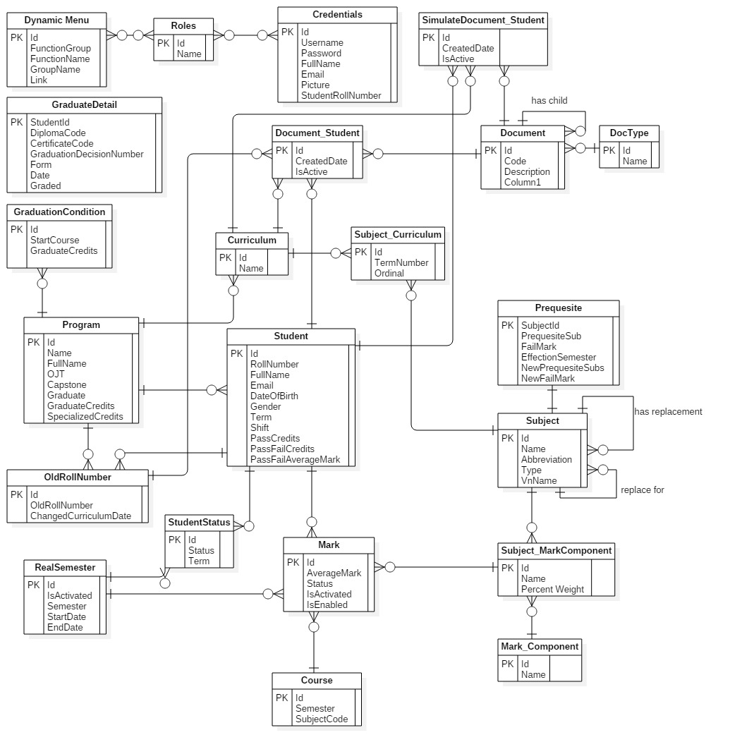

#### Data Dictionary

|  |  |
| --- | --- |
| **Entity Data dictionary: describe content of all entities** | |
| Entity Name | Description |
| Dynamic_Menu | Table which contains menu items and menu’s link |
| Roles | Table which contains roles |
| Credentials | Table which contains all user account |
| Student | Table which contains all students |
| Document_Student | Table which contains all students which was approved for something by school. |
| Document_Student | Table which contains simulate all data students which was approved for something by school, use for simulating schedule |
| OldRollNumber | Table which contains all student’s old rollnumber |
| Curriculum | Table which contains all school’s curriculum |
| Document | Table which contains all school’s document |
| Doctype | Table which contains type of school’s document |
| StudentStatus | Table which contains all student’s status |
| Program | Table which contains all school’s program |
| Subject_Curriculum | Table which contains all subjects for each curriculum |
| Subject | Table which contains all subject |
| RealSemester | Table which contains all semester |
| Marks | Table which contains all student’s marks, status |
| Subject_MarkComponent | Table which contains all mark component for each subject |
| MarkComponent | Table which contains all mark component |
| Course | Table which contains all school’s course |
| Prequisite | Table which contains all prerequisite subjects and prerequisite constrain |
| GraduatedDetail | Table which contains detail about graduated student |
| GraduationCondition | Table which contains graduation constrains of batch of students, depends on start course of students |

### Examination module

#### Entity relationship diagram (ERD)

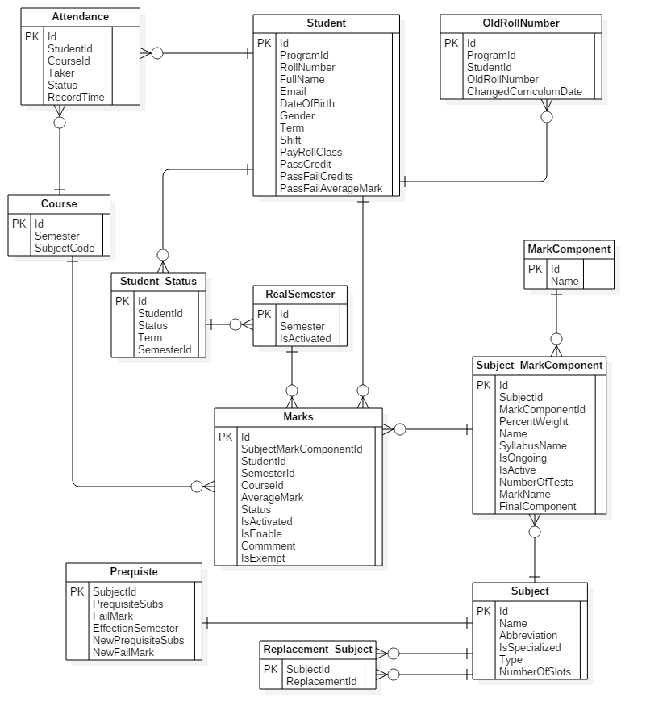

#### Data Dictionary

|  |  |
| --- | --- |
| **Entity Data dictionary: describe content of all entities** | |
| Entity Name | Description |
| Student | Table which contains all students |
| Attendance | Table which contains all attendance |
| Student_Status | Table which contains all student status |
| Marks | Table which contains all marks |
| Course | Table which contains all courses |
| RealSemester | Table which contains all semester |
| OldRollNumber | Table which contains all old student rollnumber |
| MarkComponent | Table which contains all mark component |
| Subject | Table which contains all subjects |
| Subject_MarkComponent | Table which contains all mark component in subject |
| Replacement_Subject | Table which contains all replacement subject |
| Prequiste | Table which contains all prequiste |

|  |  |  |  |  |
| --- | --- | --- | --- | --- |
| **Entity name** | **Attributes** | **Domain** | **Null** | **Description** |
| Course | Id | int | No | Unique course id |
| Semester | nvarchar(50) | Yes | Real semester |
| SubjectCode | nvarchar(50) | Yes | Subject code |
| Student | Id | int | No | Unique student id |
| ProgramId | int | Yes | Id of program |
| RollNumber | nvarchar(50) | No | Student rollnumber |
| FullName | nvarchar(150) | Yes | Student’s fullname |
| Email | nvarchar(255) | Yes | Student’s email address |
| DateOfBirth | datetime | Yes | Student’s date of birth |
| Gender | bit | Yes | Student’s gender |
| Term | int | Yes | Student’s current term number |
| Shift | nvarchar(5) | Yes | Student’s course’s shift |
| PayRollClass | nvarchar(50) | Yes | Student’s class by specific course |
| PassCredits | int | Yes | Total number of credits the student had passed |
| PassFailCredits | int | Yes | Total number of credits the student had learned |
| PassFailAverageMark | float | Yes | Average mark from all student’s mark records. |
| Subject | Id | nvarchar(50) | No | Unique subject id |
| Name | nvarchar(255) | Yes | Subject’s name |
| Abbreviation | nvarchar(255) | Yes | Subject’s abbreviation |
| IsSpecialized | bit | Yes | Condition if the subject is specialized subject |
| Type | int | Yes | Subject’s type |
| NumberOfSlots | int | Yes | Subject study slots |
| RealSemester | Id | int | No | Unique semester id |
| Semester | nvarchar(50) | Yes | Name of semester |
| IsActivated | bit | Yes | Condition if semester is active |
| Attendance | Id | int | No | Unique attendance id |
| StudentId | int | Yes | Id of student |
| CourseId | int | Yes | Id of course |
| Taker | nvarchar(50) | Yes | Name of taker |
| Status | bit | Yes | Status of attendance |
| RecordTime | datetime | Yes | Date of record attendance |
| MarkComponent | Id | int | No | Unique mark component id |
| Name | nvarchar(50) | Yes | Name of component |
| Student_Status | Id | int | No | Unique student status id |
| StudentId | Int | Yes | Id of student |
| Status | nvarchar(50) | Yes | Status of student |
| Term | varchar(10) | Yes | Student’s term |
| SemesterId | int | Yes | Id of semester |
| Prequisite | SubjectId | nvarchar(50) | No | Id of subject which is replaced |
| PrequisiteSubs | nvarchar(MAX) | Yes | Subject codes which will replace for specific subject |
| FailMark | int | Yes | Condition checkpoint for constrain |
| EffectionSemester | nvarchar(50) | Yes | Real semester which the replacement constrain will be applied |
| NewPrequisiteSubs | nvarchar(MAX) | Yes | New subject codes which will replace for specific subject |
|  | NewFailMark | int | Yes | New condition checkpoint for constrain |
| Subject_MarkComponent | Id | int | No | Unique id of subject’s mark component |
| SubjectId | nvarchar(50) | Yes | Id of subject |
| MarkComponentId | int | Yes | Id of mark component |
| PercentWeight | float | Yes | Percentage of mark component for the subject |
| Name | nvarchar(MAX) | Yes | Name of subject mark component |
| SyllabusName | nvarchar(MAX) | Yes | Name of syllabus |
| IsOngoing | bit | Yes | Condition if syllabus is ongoing |
| IsActive | bit | Yes | Condition if syllabus is active |
| NumberOfTests | int | Yes | Number of test in component |
| MarkName | nvarchar(MAX) | Yes | Name of detail mark component |
| FinalComponent | bit | Yes | Condition if subject mark component is a final component |
| Replace_Subject | SubjectId | nvarchar(50) | No | Unique subject id |
| ReplacementId | nvarchar(50) | Yes | Unique replace subject id |
| Marks | Id | int | No | Unique id of mark |
| SubjectMarkComponentId | int | Yes | Id of subject mark component |
| StudentId | int | Yes | Id of student |
| SemesterId | int | Yes | Id of real semester |
| CourseId | int | Yes | Id of course which the student’s mark belong to |
| AverageMark | float | Yes | Average mark of student’s subject |
| Status | nvarchar(50) | Yes | Status for each student’s mark |
| IsActivated | bit | Yes | Condition check if student’s mark is available |
| IsEnabled | bit | Yes | Condition check if student’s mark is latest |
|  | Comment | nvarchar(MAX) | Yes | Comment for mark |
| IsExempt | bit | Yes | Condition if student is exempt |
| OldRollNumber | Id | int | No | Unique id of student’s old rollnumber |
| ProgramId | int | Yes | Id of program |
| StudentId | int | Yes | Id of student |
| OldRollNumber | nvarchar(50) | Yes | Student’s old rollnumber |
| ChangedCurriculumDate | date | Yes | Date that student’s curriculum had been changed |

## Algorithms

### Thuật toán xét duyệt OJT

**Input:**

* Ngành được xét duyệt
* Học kỳ được xét duyệt

**Assumption:**

* Tất cả khung chương trình có sẵn, sinh viên đã được cập nhật khung OJT

**Process:**

* Tìm toàn bộ sinh viên có được quản lý ở kì trước kì được chọn với ngành xác định(A)
* Duyệt toàn bộ A, mỗi sinh viên lấy ra kỳ học tương ứng với kỳ đang xét (CurTerm) (kỳ trước kỳ được chọn), duyệt toàn bộ khung chương trình hiện có của sinh viên (hoặc khung chương trình sẽ được học), lấy ra kỳ học OJT của sinh viên, nếu kỳ CurTerm >= kỳ OJT, thì bỏ sinh viên vào danh sách B
* Duyệt danh sách B, mỗi sinh viên ta lấy từng khung chương trình, với mỗi khung chương trình lấy ra từng môn trong khung chương trình để tính tín chỉ yêu cầu OJT (chỉ tính những môn có kỳ học < kỳ OJT, loại tín chỉ Vovinam, các môn trong khung PC)
* Dựa vào từng môn đã được lấy trong khung chương trình ra để tính tín chỉ tích lũy, xét xem môn học đã PASS hay chưa, kiểm tra tới từng môn thay thế và môn bị thay thế của môn được xét, nếu đã PASS ta cộng tín chỉ của môn đó vào tín chỉ tích lũy, lấy ra tỷ lệ OJT được quy định trong từng ngành của sinh viên
* Tính số tín chỉ tích lũy (y) thỏa điều kiện yêu cầu đang xét duyệt theo qui định
  + Đối với giai đoạn được tham dự OJT thì số tín chỉ tích lũy thỏa điều kiện (tín chỉ tích lũy >= tỷ lệ OJT % (x) nhân với tổng số tín chỉ yêu cầu theo khung chương trình học cho từng sinh viên ở từng ngành học).
* Lấy toàn bộ sinh viên thỏa điều kiên (y) vào danh sách (F)

### Thuật toán xét duyệt đồ án

**Input:**

* Ngành được xét duyệt
* Học kỳ được xét duyệt

**Assumption:**

* Tất cả khung chương trình có sẵn, sinh viên đã được cập nhật khung Capstone

**Process:**

* Tìm toàn bộ sinh viên có được quản lý ở kì trước kì được chọn với ngành xác định(A)
* Duyệt toàn bộ A, mỗi sinh viên lấy ra kỳ học tương ứng với kỳ đang xét (CurTerm) (kỳ trước kỳ được chọn), duyệt toàn bộ khung chương trình hiện có của sinh viên (hoặc khung chương trình sẽ được học), lấy ra kỳ học Capstone (thường là học kỳ 9) của sinh viên, nếu kỳ CurTerm >= kỳ Capstone, và sinh viên đã PASS OJT thì bỏ sinh viên vào danh sách B
* Duyệt danh sách B, mỗi sinh viên ta lấy từng khung chương trình, với mỗi khung chương trình lấy ra từng môn trong khung chương trình để tính tín chỉ tích lũy Capstone (chỉ tính những môn có kỳ học < kỳ Capstone, loại tín chỉ Vovinam, các môn trong khung PC, loại tín chỉ của môn LAB), lấy ra tỷ lệ Capstone được quy định trong từng ngành của sinh viên
* Dựa vào từng môn đã được lấy trong khung chương trình ra để tính tín chỉ tích lũy, xét xem môn học đã PASS hay chưa, kiểm tra tới từng môn thay thế và môn bị thay thế của môn được xét, nếu đã PASS ta cộng tín chỉ của môn đó vào tín chỉ tích lũy, lấy ra tín chỉ yêu cầu Capstone trong được quy định (%* số tín chỉ chuyên ngành để tốt nghiệp)
* Tính số tín chỉ tích lũy (y) thỏa điều kiện yêu cầu đang xét duyệt theo qui định
  + Đối với giai đoạn Capstone thì số tín chỉ tích lũy thỏa điều kiện được tính theo công thức tỷ lệ % (x) nhân với tổng số tín chỉ chuyên ngành để tốt nghiệp qui định theo khung chương trình học và kỳ học bắt đầu cho từng sinh viên ở từng ngành học
* Lấy toàn bộ sinh viên thỏa điều kiên (y) vào danh sách (F)

### Thuật toán xét duyệt tốt nghiệp

**Input:**

* Ngành được xét duyệt
* Học kỳ được xét duyệt

**Assumption:**

* Tất cả khung chương trình của sinh viên đã đầy đủ

**Process:**

* Tìm toàn bộ sinh viên có được quản lý ở kì trước kì được chọn với ngành xác định(A)
* Duyệt toàn bộ A, mỗi sinh viên lấy ra kỳ học tương ứng với kỳ đang xét (CurTerm) (kỳ trước kỳ được chọn), duyệt toàn bộ khung chương trình hiện có của sinh viên (hoặc khung chương trình sẽ được học), lấy ra kỳ học Capstone (thường là học kỳ 9) của sinh viên, nếu kỳ CurTerm >= kỳ Capstone
* Duyệt danh sách B, mỗi sinh viên ta lấy từng khung chương trình, với mỗi khung chương trình lấy ra từng môn trong khung chương trình để tính tín chỉ tích lũy (loại tín chỉ Vovinam, các môn trong khung PC, loại tín chỉ LAB, loại tín chỉ OJT), mặc dù loại tín chỉ OJT những vẫn phải xét duyệt có PASS hay không, lấy ra số tín chỉ chuyên ngành cần để xét tốt nghiệp
* Dựa vào từng môn đã được lấy trong khung chương trình ra để tính tín chỉ tích lũy, xét xem môn học đã PASS hay chưa, kiểm tra tới từng môn thay thế và môn bị thay thế của môn được xét, nếu đã PASS ta cộng tín chỉ của môn đó vào tín chỉ tích lũy. Đối với từng môn bắt buộc, nếu sinh viên FAIL môn bắt buộc thì ta loại sinh viên (sinh viên không đủ điều kiện), còn sinh viên FAIL môn không bắt buộc thì vẫn được tiếp tục xét
* Tính số tín chỉ tích lũy (y) thỏa điều kiện yêu cầu đang xét duyệt theo qui định
  + Đối với giai đoạn tốt nghiệp thì số tín chỉ tích lũy thỏa điều kiện (tín chỉ tích lũy >= tín chỉ chuyên ngành cần để xét tốt nghiệp), và không FAIL bất kì môn học bắt buộc nào
* Lấy toàn bộ sinh viên thỏa điều kiên (y) vào danh sách (F)

### Thuật toán đồng bộ hóa điểm từ FAP theo học kỳ:

**Input:**

* Học kỳ cần được đồng bộ hóa

**Assumption:**

* Tất cả khung chương trình của sinh viên đã đầy đủ
* Tất cả trạng thái của sinh viên đầy đủ

**Process:**

* Tìm toàn bộ điểm bên FAP thỏa mãn kỳ được chọn, truy xuất 2 bảng FUMM.StudentMarks (nơi chứa điểm trung bình môn học của sinh viên) và FUMM.Courses (nơi chứa các khóa học, môn học của sinh viên, bao gồm cả thông tin liên quan đến kỳ học)
  + Trong quá trình lấy điểm, điểm nào bị NULL sẽ được xem là 0
  + Trong quá trình lấy điểm cần phải normalize data bên FAP
* Lấy toàn bộ điểm trên nhóm theo sinh viên và bỏ vào danh sách (A)
* Lấy toàn bộ điểm những môn có điểm của kỳ được chọn bên FAP(B)
* Xóa toàn bộ điểm những môn có trong danh sách B và thuộc kỳ được chọn trên hệ thống mình
* Duyệt danh sách A, mỗi sinh viên:
  + Lấy ra kỳ học tương ứng với học kỳ được chọn(ví dụ: sinh viên T đang học kì 8 của FALL2017), lấy những môn trong khung chương trình dựa vào kỳ học được lấy ra (C)
  + Lấy ra tất cả những môn thuộc danh sách C mà không tồn tại trong điểm bên FAP của sinh viên, tạo những record điểm cho môn này và đánh dấu những điểm này là notStart hay còn gọi là chậm tiến độ (D)
  + Duyệt danh sách D, lấy ra những điểm thuộc kỳ học bé hơn kỳ học được chọn và đem so sánh với từng phần tử trong D (so sánh cả những môn thay thế và môn bị thay thế), nếu phát hiện ra môn này đã học hay có tồn tại trong những kì trước, loại bỏ môn chậm tiến độ này ra khỏi danh sách D
  + Lấy tất cả điểm bên FAP của sinh viên (có bao gồm trạng thái, điẻm trung bình, etc) và điểm môn chậm tiến độ trong danh sách D bỏ vào mảng F
* Import toàn bộ F xuống DB

Note:

* FUMM.StudentMarks (cột rollNumber sẽ tương ứng với mã số sinh viên, AverageMark tương ứng mới điểm trung bình, IsPassed tương ứng với trạng thái PASS hay FAIL).
* FUMM.Courses (cột SemesterName tương ứng với học kỳ, SubjectCode tương ứng với mã môn)

### Thuật toán xếp lớp dự kiến

**Input:**

* Danh sách sinh viên lên kỳ dự kiến (A)

**Assumption:**

* Tất cả sinh viên có trong danh sách A sẽ pass các môn tiên quyết để học kỳ kế tiếp.
* Tất cả sinh viên đã có thông tin trên hệ thống
* Thứ tự các môn giống nhau về mã môn trong curriculum bất kể học kỳ phải có vị trí giống nhau trong từng term
* Curriculum cho các sinh viên chuyển kỳ học từ tiếng Anh lên chuyên ngành, chuyên ngành đi OJT, OJT về học chuyên ngành hẹp trong kỳ tới có sẵn

**Process:**

* Load toàn bộ danh sách A và tìm danh sách sinh viên cần xếp lớp.
* Duyệt từng sinh viên trong A:
  + Tìm buổi học của sinh viên (AM, PM), cập nhật vào thuộc tính Shift cho từng sinh viên trong B.
  + Tìm học kỳ đang học của sinh theo curriculum của sinh viên đó (ví dụ học kỳ 2, 3, hay 8, …)
  + Tìm các môn sinh viên đó dự kiến được học trong kỳ kế tiếp trong curriculum.
* Nhóm danh sách A theo môn học, buổi học tương ứng sinh viên trong B
* Duyệt danh sách A để tìm các nhóm môn học LAB:
  + Thực hiện lấy từng nhóm môn Lab, chọn 25 sinh viên nhóm thành nhóm cơ bản, xếp buổi ngược với buổi học của nhóm sinh viên trên.
  + Đặt tên lớp theo qui tắc MãMônLAB_BuổiHọc_Stt
  + Loại bỏ các dòng dữ liệu liên quan môn Lab đã được xếp lớp rồi ra khỏi A
  + Tối ưu các lớp LAB đã được tạo, không để trường hợp lớp có dưới 15 sinh viên và tối thiểu số lớp cần có.

***(Kết thúc giai đoạn này, danh sách A không còn bất kì môn nào liên quan đến LAB)***

* Duyệt danh sách A để tìm các nhóm môn học Capstone Project hay Thesis (SWPx)
  + Loại bỏ các dòng dữ liệu liên quan đến môn này ra khỏi A
* Duyệt danh sách A để tìm các nhóm môn học Capstone Project hay Thesis (OJx)
  + Loại bỏ các dòng dữ liệu liên quan đến môn này ra khỏi A
* Duyệt danh sách A để tìm các nhóm môn học Capstone Project hay Thesis (SYBx)
  + Loại bỏ các dòng dữ liệu liên quan đến môn này ra khỏi A

***(Kết thúc giai đoạn này, danh sách A không còn bất kì môn nào liên quan đến Capstone, Thesis, On Job Training hay Start Your Business)***

* Duyệt từng sinh viên trong B:
  + Đếm tổng số môn học mà sinh viên dự kiến học trong A
    - Loại bỏ các sinh viên không học môn nào ra khỏi B
    - Cập nhật thuộc tính số môn cần học cho từng sinh viên trong B
* Nhóm các sinh viên trong danh sách B theo 4 khóa: Buổi học, Mã môn, Kỳ học, Số môn học thành danh sách C với 4 khóa được liệt kê làm key, value là danh sách sinh viên tương ứng với key đó.
* Sắp xếp các nhóm trong C theo số môn từ lớn tới nhỏ, rồi đến học kỳ từ lớn tới nhỏ
* Lần lượt gán slot cho từng nhóm sinh viên trong danh sách C:
  + Trong mỗi nhóm, chọn ra 1 slot với số sinh viên trống giờ đông nhất và lấy slot đó làm slot mở lớp:
    - Đối với môn có số thứ tự trong curriculum là 1, 2 thì slot được kiểm tra là S11, S12, S13
    - Đối với môn có số thứ tự trong curriculum là 4, 5, 6 thì slot được kiểm tra là S21, S22, S23
    - Đối với môn có số thứ tự trong curriculum là 3 thì phải kiểm tra theo 3 cặp slot: S11 và S21, S12 và S22, S13 và S23.
  + Đẩy tất cả sinh viên trong nhóm ra để xếp lớp:
    - Đánh dấu thuộc tính slot được chọn để mở lớp cho từng sinh viên thành true (Dấu hiệu đã có lớp học trong slot này).
    - Đối với những môn có số thứ tự là 3, đánh dấu 2 slot được chọn.
  + Tiến hành quá trình trong nhóm đến khi không còn sinh viên nào nữa.

***(Kết thúc giai đoạn này, danh sách C đã được xếp nhóm cơ bản theo slot, môn học và buổi, không có trường hợp bị học trùng giờ khác môn, một nhóm có số sinh viên không giới hạn)***

* Tạo ra danh sách D quy định chứ các lớp sẽ được xếp trong bước tiếp theo:
* Duyệt danh sách C và bắt đầu quá trình tối ưu theo các nhóm môn:
  + Mỗi lớp học được quy định bằng 1 key bao gồm các thuộc tính: Buổi học, Mã Môn, Kỳ học, Slot và số thứ tự được đánh dấu trong bước kế tiếp
  + Trong mỗi nhóm trong danh sách C, kiểm tra các điều kiện và cắt ra thành lớp và đưa vào danh sách D với key là Buổi học và Môn học (không xét slot khi nhóm theo bước này) và value là danh sách các lớp tương ứng với key:
    - **Các bước dưới đây sẽ được gọi là nguyên tắc phân chia lớp và sẽ được tái sử dụng tại cuối thuật toán xếp lớp 1 lần nữa**
    - Nếu danh sách còn nhiều hơn 55 sinh viên: cắt 25 siên viên ra thành 1 lớp
    - Nếu danh sách còn từ 51-54 sinh viên: tạo thành 1 lớp từ 21-24 sinh viên.
    - Nếu danh sách còn từ 40-50 sinh viên: tạo thành 1 lớp 25 sinh viên và 1 lớp với số sinh viên còn lại.
    - Nếu danh sách còn từ 30-39 sinh viên: tạo thành 1 lớp 15 sinh viên và 1 lớp với số sinh viên còn lại.
    - Số sinh viên còn lại sau khi đã trải qua các bước trên sẽ được tạo thành 1 lớp cuối cùng trong nhóm
    - Sau mỗi bước tạo 1 lớp, gán số thứ tự tự tăng cho từng lớp để phân biệt các lớp trung slot, trùng môn và trùng buổi với nhau, đồng thời loại bỏ sinh viên vừa được xếp ra khỏi nhóm trong danh sách C
  + Tiến hành quá trình đến khi không còn sinh viên nào trong các nhóm trong danh sách C nữa.

***(Kết thúc giai đoạn này, danh sách D sẽ chứa các cặp key-value với key là khóa với các thuộc tính Buổi học và Mã môn, value là danh sách các lớp được xếp từ danh sách C thông qua bước trước)***

* Duyệt danh sách D và tiến hành tối ưu các lớp cùng nhóm môn và cùng buổi:
  + Trong từng cặp key-value trong danh sách D, nếu như tổng số sinh viên chia cho tổng số lớp < 20 thì tiến hành tối ưu cùng buổi
  + Duyệt từng lớp value, nếu lớp có sĩ số < 15 sẽ tiến hành tối ưu với lớp đó:
    - Kiểm tra thử sinh viên trong lớp này có trống ít nhất 1 slot mà trùng với slot của các lớp trong danh sách lớp đang xét hay không.
    - Nếu số sinh viên không thỏa điều kiện < 5 thì thực hiện chuyển toàn bộ sinh viên đã điểm tra được trong lớp này qua các lớp tương ứng trong cùng nhóm
      * Những sinh viên không thể chuyển được nếu việc chuyển đã xảy ra sẽ được lưu thành 1 danh sách key-value mới với key là Mã môn, Buổi học và value là list các sinh viên không thể chuyển được lớp trong cùng buổi. (D1)
    - Nếu số sinh viên không thỏa điều kiện > 5 thì đưa toàn bộ sinh viên vào danh sách D1 theo đúng key

***(Kết thúc giai đoạn này, danh sách D đã được tối ưu về số lượng sinh viên trong lớp xét trong cùng 1 buổi, đồng thời tồn tại danh sách D1 chứa các sinh viên không thể sắp xếp được)***

* Khởi tạo danh sách F để chứa các sinh viên không để xếp lớp cho 1 môn nào đó được.
* Duyệt danh sách D1 và ưu tiên tiến hành tối ưu trái buổi cho danh sách này:
  + Kiểm tra nếu tất cả sinh viên trong 1 nhóm đều trống cùng 1 slot trái buổi vào buổi chiều
    - Lấy 25 sinh viên hình thành 1 lớp trái buổi, slot được chọn là slot trống trái buổi của toàn bộ 25 sinh viên này.
    - Bổ sung lớp mới tạo vào danh sách D, hủy thông tin học cùng buổi của nhóm sinh viên này
  + Đối với các sinh viên còn lại, tìm bất kỳ lớp trái buổi nào có mã môn phù hợp và slot của sinh viên đang trống để xếp trực tiếp vào.
  + Đối với các sinh viên không thề xếp lớp được
* Duyệt danh sách D sau khi danh sách D1 đã xử lý xong, tối ưu trái buổi cho những lớp chưa đủ 15 sinh viên:
  + Khởi tạo danh sách E để chứa các sinh viên không thể nhập lớp được.
  + Duyệt từng sinh viên trong những lớp < 15 sinh viên. Kiểm tra lớp trái buổi cùng mã môn có lớp < 15 sinh viên:
    - Nếu tồn tại, nhập 2 lớp lại thành 1 và chọn buổi mở lớp là buổi có nhiều sinh viên học được nhất.
    - Số sinh viên không xếp được phải < 5, nếu không thì hủy nhập lớp.
    - Sinh viên nào không ghép vào các lớp trên sẽ được đưa vào danh sách E.
  + Duyệt từng sinh viên trong những lớp < 15 sinh viên còn lại cùng với danh sách E. Kiểm tra slot trống trái buổi của sinh viên đó và tìm những lớp cùng mã môn đã tồn tại trùng với những slot đó
    - Nếu tồn tại lớp thì chuyển sinh viên đang xét vào lớp đó không quan trọng sĩ số
    - Nếu không tồn tại lớp tức là không còn khả năng xếp lớp cho sinh viên này cho môn đang xét nữa vì đã tối ưu 2 buổi và sinh viên vẫn không thể có lớp. Sinh viên với mã môn này sẽ được đưa vào danh sách F.

***(Kết thúc giai đoạn này, danh sách D đã được tối ưu về số lượng sinh viên trong lớp ở cả 2 buổi, đồng thời tồn tại danh sách F chứa các sinh viên không thể sắp xếp được nữa)***

* Duyệt danh sách D một lần nữa để tối ưu số sinh viên trong lớp, giữa các lớp cùng shift, mã môn và slot với nhau, đồng thời chia những lớp với số sinh viên > 30 hình thành bởi bước tối ưu trước:
  + Thực hiện nguyên tắc xếp lớp đã đề cập đến ở trên để phân chia sinh viên và tách lớp cho hợp lý:
    - Khi tách đôi 1 lớp hiện tại, số thứ tự của lớp sau sẽ tăng thêm 1, và đẩy số thứ tự của các lớp sau đó nữa thêm 1 như vậy. Để đảm bảo chuyện này không gây ra lớp trùng tên nhau, cần kiểm tra mỗi lần tách lớp xem offset hiện tại là bao nhiêu. Offset bắt đầu là 0 và tăng trong nhóm môn, cùng slot và buổi học, mỗi khi có lớp bị tách sẽ tăng thêm 1.

***(Kết thúc giai đoạn này, danh sách D đã được tối ưu hoàn chỉnh về số lượng lớp, sinh viên trong lớp, danh sách F chứa các sinh viên không thể xếp lớp được nữa, 2 danh sách này là kết quả đầu ra của thuật toán)***

**Output and Evaluation:**

* 2 file excels sẽ được tải về theo yêu cầu của người dùng:
  + File thứ nhất có sheet đầu tiên là thống kê kết quả của thuật toán, mỗi sheet kế tiếp đại diện cho một lớp học hoàn chỉnh với danh sách sinh viên trong lớp.
  + File thứ hai chứa danh sách các sinh viên không được xếp lớp vào 1 môn nào đó với lý do cụ thể.
* Độ phức tạp của thuật toán O(n5):
  + Độ phức tạp của thuật toán cao do sự tồn tại của nhiều vòng lặp kiểm tra điều kiện liên tiếp để kết quả tối ưu nhất.
  + Những vòng bậc 3-5 thường không phải xử lý nhiều dữ liệu nên tốc độ giải thuật không bị ảnh hưởng nhiều.
  + Thời gian trung bình của giải thuật thường từ 15-30 giây nếu hệ thống hoạt động ổn định.

### Thuật toán xếp phòng thi

**Input:**

* Danh sách khóa học trong kì (A)

**Assumption:**

* Tất cả sinh viên có trong danh sách A đều có điểm danh hoặc được miễn điểm danh.
* Tất cả sinh viên đã có thông tin trên hệ thống
* Tất cả các môn sinh viên học và thi đều có trong hệ thống.
* Tất cả sinh viên đều chưa có điểm thi.
* Các danh sách miễn điểm danh đều được thêm vào đầy đủ vào hệ thống.
* Các điểm thành phần của sinh viên đã được thêm vào.

**Process:**

* Tạo file excel để xử lý.
* Load toàn bộ danh sách A và tìm danh sách sinh viên đủ điều kiện để đi thi.
* Tạo danh sách thống kê của từng môn (TK)
* Load danh sách các môn ngoại ngữ (B)
* Tạo ra danh sách sinh viên đủ điều kiện thi(C)
* Lượt bỏ các môn LAB và VOV.
* Duyệt từng sinh viên trong A:
  + Tìm sinh viên có trong danh sách miễn điểm danh và cho thêm vào danh sách C.
  + Tìm sinh viên có điểm danh.
  + Nếu có điểm danh thì sinh viên đó có số lần điểm danh phải lớn hơn 80% số lần môn đó được dạy (số slots dạy) mới thêm sinh viên đó vào danh sách C.

***(Kết thúc giai đoạn này, danh sách C là danh sách chứa các sinh viên đủ điều kiện để thi của khóa học trong A)***

* Duyệt từng khóa học trong A:
  + Nếu danh sách C của A rỗng thì không có tạo phòng thi.
  + Nếu danh sách C có sinh viên thì thêm số lượng sinh viên thi của C vào danh sách thống kế TK số sinh viên của môn này.
  + Tạo danh sách sinh viên cho phòng tổng hợp (TH)
  + Nếu danh sách C là môn nằm trong danh sách B thì duyệt từng sinh viên:
    - Nếu sinh viên thi lớn hơn 20 học sinh thì tạo phòng mới.
    - Thêm 20 sinh viên vào phòng thi.
    - Mỗi phòng thi sẽ chứa tối đa 20 sinh viên.
    - Mỗi phòng thì được tính là một sheet trong excel với tên sheet dạng MãMôn_SốPhòng.
    - Khi tạo phòng mới thì thêm vào danh sách thống kê TK số phòng môn này.
  + Nếu danh sách C là môn không nằm trong danh sách B thì duyệt từng sinh viên:
    - Nếu sinh viên thi lớn hơn 20 học sinh thì tạo phòng mới.
    - Nếu số sinh viên thi không lớn hơn 20 thì bỏ tất cả sinh viên vào danh sách phòng TH với môn thi của sinh viên đó.
    - Thêm 20 sinh viên vào phòng thi.
    - Mỗi phòng thi sẽ chứa tối đa 20 sinh viên.
    - Mỗi phòng thì được tính là một sheet trong excel với tên sheet dạng MãMôn_SốPhòng.
    - Khi tạo phòng mới thì thêm vào danh sách thống kê TK số phòng môn này.
    - Nếu tạo phòng mới mà sinh viên còn lại ít hơn 15 học sinh thì:
      * Bỏ số sinh viên còn lại vào danh sách sinh viên phòng TH với môn thi của sinh viên đó
      * Bỏ phòng tạo mới vì số lượng sinh viên sẽ dưới 20 sinh viên.

***(Kết thúc giai đoạn này, danh sách C đã được tối ưu về số lượng phòng với số lượng sinh viên không quá 20 sinh viên, các sinh viên còn lại mà bị bỏ ra và cho vào danh sách phòng TH)***

* Duyệt từng học sinh trong TH:
  + Thêm số sinh viên vào danh sách thống kê TK
  + Thêm 20 sinh viên vào phòng thi cùng với môn thi của sinh viên đó.
  + Mỗi phòng thi sẽ chứa tối đa 20 sinh viên.
  + Khi tạo phòng mới thì thêm vào danh sách thống kê TK số phòng môn này.
  + Cho phép tạo phòng thi dưới 15 sinh viên khi tạo phòng
  + Mỗi phòng thì được tính là một sheet trong excel với tên sheet dạng TongHop_SốPhòng.

***(Kết thúc giai đoạn này, danh sách TH đã được tối ưu về số lượng phòng với số lượng sinh viên không quá 20 sinh viên)***

* Duyệt từng khóa học với số phòng và số sinh viên thi trong TK:
  + Nếu số sinh viên thi bằng 0 thì xóa.
  + Tạo sheet đầu tiên của file excel với tên Thống kê.
  + Mỗi khóa học sẽ là một hàng trong sheet
  + Mỗi hàng sẽ có tên môn thi, số lượng sinh viên thi và số phòng thi.
  + Nếu số sinh viên lớn hơn 0 mà số phòng thi lại bằng 0 là vì số sinh viên đó sẽ nằm trong phòng tổng hợp TH.

***(Kết thúc giai đoạn này, danh sách TK đã được xử lý và chuẩn hóa file excel để xuất cho người dùng)***

* Xuất file excel cho người dùng.

# System Implementation & Test

## Introduction

### Overview

Test with user on real data.

### Test Approach

Using black box testing and Back to back testing, also test with user on real data.

## Database Relationship Diagram

### Schedule management module

#### Physical Diagram



#### Data Dictionary

|  |  |
| --- | --- |
| **Entity Data dictionary: describe content of all entities** | |
| Entity Name | Description |
| Student | Table which contains all students |
| Course_Student | Table which contains all course of students and class name |
| Slot | Table which contains all slot types |
| Day_Slot | Table which contains all date of slot types |
| Course | Table which contains all courses |
| Room | Table which contains all rooms |
| Employee | Table which contains all employees |
| Emp_Competence | Table which contains all subjects which one employee can teach |
| Schedule | Table which contains all schedules |
| Subject | Table which contains all subjects |
| Department | Table which contains all departments |

|  |  |  |  |  |
| --- | --- | --- | --- | --- |
| **Entity name** | **Attributes** | **Domain** | **Null** | **Description** |
| Course | Id | int | No | Unique course id |
| Semester | nvarchar(50) | Yes | Real semester |
| SubjectCode | nvarchar(50) | Yes | Subject code |
| Student | Id | int | No | Unique student id |
| ProgramId | int | Yes | Id of program |
| RollNumber | nvarchar(50) | No | Student rollnumber |
| FullName | nvarchar(150) | Yes | Student’s fullname |
| Email | nvarchar(255) | Yes | Student’s email address |
| DateOfBirth | datetime | Yes | Student’s date of birth |
| Gender | bit | Yes | Student’s gender |
| Term | int | Yes | Student’s current term number |
| Shift | nvarchar(5) | Yes | Student’s course’s shift |
| PayRollClass | nvarchar(50) | Yes | Student’s class by specific course |
| PassCredits | int | Yes | Total number of credits the student had passed |
| PassFailCredits | int | Yes | Total number of credits the student had learned |
| PassFailAverageMark | float | Yes | Average mark from all student’s mark records. |
| Subject | Id | nvarchar(50) | No | Unique subject id |
| Name | nvarchar(255) | Yes | Subject’s name |
| Abbreviation | nvarchar(255) | Yes | Subject’s abbreviation |
| IsSpecialized | bit | Yes | Condition if the subject is specialized subject |
| Type | int | Yes | Subject’s type |
| VnName | nvarchar(255) | Yes | Subject’s Vietnamese name |
| DepartmentId | int | Yes | Department Id of subject |
| Course_Student | Id | int | No | Unique course_student id |
| StudentId | int | Yes | Id of student |
| CourseId | int | Yes | Id of course |
| GroupName | nvarchar(50) | Yes | Name of class |
| Slot | Id | int | No | Unique slot id |
| SlotName | nvarchar(50) | Yes | Name of slot |
| StartTime | time | Yes | Start time of slot |
| EndTime | nvarchar(50) | Yes | End time of slot |
| Day_Slot | Id | int | No | Unique day_slot id |
| Date | nvarchar(50) | Yes | Day of slot type |
| SlotId | time | Yes | Id of slot |
| Room | Id | int | No | Unique room id |
| Name | nvarchar(50) | Yes | Name of room |
| IsAvailable | bit | Yes | Condition check if room is available |
| Capacity | int | Yes | Capacity of the room |
| Note | nvarchar(500) | Yes | Not about the room |
| Emp_Competence | Id | int | No | Unique employee competence id |
| EmployeeId | int | Yes | Id of employee |
| SubjectId | int | Yes | Id of subject |
|  |  |  |  |
| Schedule | Id | int | No | Unique schedule id |
| EmpId | int | Yes | Id of employee |
| DateId | int | Yes | Id of date slot |
| RoomId | int | Yes | Id of room |
| CourseId | int | Yes | Id of course |
| GroupName | nvarchar(50) | Yes | Name of class |
| isActive | bit | Yes | Condition check if schedule is active |
| parentScheduleId | int | Yes | Id of the orginal schedule if this is changed schedule |
| ChangedDate | Date | Yes | The updated date of schedule |
| Employee | Id | int | No | Unique employee id |
| Code | varchar(50) | Yes | Code of employee |
| FullName | nvarchar(150) | Yes | Full name of employee |
| Position | nvarchar(150) | Yes | Position name of employee |
| Contract | nvarchar(100) | Yes | Contract name of employee |
| EmailEDU | nvarchar(50) | Yes | Email fpt.edu.vn of employee |
| EmailFE | nvarchar(50) | Yes | Email fe.edu.vn of employee |
| PersonalEmail | nvarchar(50) | Yes | Personal email of employee |
| Gender | bit | Yes | Gender of employee |
| DateOfBirth | nvarchar(50) | Yes | Date of birth of employee |
| Phone | varchar(50) | Yes | Phone of employee |
| Address | nvarchar(700) | Yes | Address of employee |
| Department | DeptId | int | No | Unique department id |
| DeptName | nvarchar(500) | Yes | Name of department |
| DeptShortName | nvarchar(100) | Yes | Short name of department |
| EmpId | int | Yes | Id of employee |

### Training department

#### Physical Diagram



#### Data Dictionary

|  |  |
| --- | --- |
| **Entity Data dictionary: describe content of all entities** | |
| Table Name | Description |
| Dynamic_Menu | Table which contains menu items and menu’s link |
| RolesAuthority | Table which contains role’s authorities |
| Roles | Table which contains roles |
| Credentials_Roles | Table which contains credential’s roles |
| Credentials | Table which contains all user account |
| Student | Table which contains all students |
| Document_Student | Table which contains all students which was approved for something by school. |
| SimulateDocument_Student | Table which contains all simulate data students which was approved for something by school, use for simulating schedule. |
| OldRollNumber | Table which contains all student’s old rollnumber |
| Curriculum | Table which contains all school’s curriculum |
| Document | Table which contains all school’s document |
| Doctype | Table which contains type of school’s document |
| StudentStatus | Table which contains all student’s status |
| Program | Table which contains all school’s program |
| Subject_Curriculum | Table which contains all subjects for each curriculum |
| Subject | Table which contains all subject |
| RealSemester | Table which contains all semester |
| Marks | Table which contains all student’s marks, status |
| Subject_MarkComponent | Table which contains all mark component for each subject |
| MarkComponent | Table which contains all mark component |
| Course | Table which contains all school’s course |
| Prequisite | Table which contains all prerequisite subjects and prerequisite constrain |
| ReplacementSubject | Table which contains all replacement subject |
| GraduatedDetail | Table which contains detail about graduated student |
| GraduationCondition | Table which contains graduation constrains of batch of students, depends on start course of students |

|  |  |  |  |  |
| --- | --- | --- | --- | --- |
| **Table Name** | **Column Name** | **Data type** | **Null** | **Description** |
| Course | Id | int | No | Unique course id |
| Semester | nvarchar(50) | Yes | Real semester |
| SubjectCode | nvarchar(50) | Yes | Subject code |
| Credentials | Id | int | No | Unique account id |
| Username | nvarchar(60) | No | Account’s username |
| Password | nvarchar(60) | No | Account’s password |
| Fullname | nvarchar(MAX) | Yes | Account’s full name |
| Email | nvarchar(MAX) | Yes | Email which registered the account |
| Picture | nvarchar(MAX) | Yes | Link to account picture |
| Role | nvarchar(60) | Yes | Roles of account |
| StudentRollNumber | nvarchar(50) | Yes | Rollnumber if the account’s belong to student |
| RolesAuthority | Id | int | No | Unique id of roles authority |
| RolesId | int | No | Id of role |
| MenuId | int | No | Id of dynamic menu |
| Roles | Id | int | No | Unique id of role |
| Name | nvarchar(60) | No | Name of role |
| CredentialsRoles | Id | int | No | Unique credential role id |
| CredentialId | int | No | Id of credential |
| RoleId | int | No | Id of role |
| Curriculum | Id | int | No | Unique curriculum id |
| ProgramId | int | No | Id of program |
| Name | nvarchar(50) | No | Name of curriculum |
| SpecializeCredits | int | Yes | Total subject credits in curriculum |
| OjtTerm | int | Yes | Specify ojt term of the next curriculum |
| DocType | Id | int | No | Unique Document Type id |
| Name | nvarchar(50) | Yes | Name of document type |
| Document | Id | int | No | Unique document id |
| DocTypeId | int | No | Id of Document type |
| DocParentId | int | Yes | Id of paren document |
| Code | nvarchar(50) | Yes | Code of document |
| Description | nvarchar(MAX) | Yes | Description of the document |
| Document_Student | Id | int | No | Unique id of documented student |
| DocumentId | int | No | Id of document |
| StudentId | int | Yes | Id of student |
| OldStudentId | int | Yes | Old id of student ( if available) |
| CurriculumId | int | Yes | Id of curriculum |
| CreatedDate | datetime | Yes | Create date of the documented student |
| IsActive | Bit | No | Tell which document student is in use |
| SimulateDocument_Student | Id | int | No | Unique id of documented student |
| DocumentId | int | No | Id of document |
| StudentId | int | Yes | Id of student |
| OldStudentId | int | Yes | Old id of student ( if available) |
| CurriculumId | int | Yes | Id of curriculum |
| CreatedDate | datetime | Yes | Create date of the documented student |
| IsActive | Bit | No | Tell which document student is in use |
| Dynamic_Menu | Id | int | No | Unique id of menu |
| Role | nvarchar(MAX) | Yes | Role which is set to menu function |
| FunctionGroup | nvarchar(MAX) | Yes | Group of menu function |
| FunctionName | nvarchar(MAX) | Yes | Name of menu function |
| GroupName | nvarchar(MAX) | Yes | Name of menu function’s group |
| Link | nvarchar(MAX) | Yes | Link to menu function |
| MarkComponent | Id | int | No | Unique id of mark component |
| Name | nvarchar(MAX) | Yes | Name of mark component |
| Marks | Id | int | No | Unique id of mark |
| SubjectMarkComponentId | int | Yes | Id of subject mark component |
| StudentId | int | Yes | Id of student |
| SemesterId | int | Yes | Id of real semester |
| CourseId | int | Yes | Id of course which the student’s mark belong to |
| AverageMark | float | Yes | Average mark of student’s subject |
| ReplacementMarkId | int | Yes | Tell if mark has replacement mark |
| Status | nvarchar(50) | Yes | Status for each student’s mark |
| IsActivated | bit | Yes | Condition check if student’s mark is available |
| IsEnabled | bit | Yes | Condition check if student’s mark is latest |
| OldRollNumber | Id | int | No | Unique id of student’s old rollnumber |
| ProgramId | int | Yes | Id of program |
| StudentId | int | Yes | Id of student |
| OldRollNumber | nvarchar(50) | Yes | Student’s old rollnumber |
| ChangedCurriculumDate | date | Yes | Date that student’s curriculum had been changed |
| Prequisite | SubjectId | nvarchar(50) | No | Id of subject which is replaced |
| PrequisiteSubs | nvarchar(MAX) | Yes | Subject codes which will replace for specific subject |
| FailMark | int | Yes | Condition checkpoint for constrain |
| EffectionSemester | nvarchar(50) | Yes | Real semester which the replacement constrain will be applied |
| NewPrequisiteSubs | nvarchar(MAX) | Yes | New subject codes which will replace for specific subject |
| NewFailMark | int | Yes | New condition checkpoint for constrain |
| Program | Id | int | No | Unique program id |
| Name | nvarchar(10) | No | Program’s name |
| FullName | nvarchar(50) | Yes | Program’s fullname |
| OJT | int | Yes | Percentage of completion to acquire OJT course |
| Capstone | int | Yes | Percentage of completion to acquire Capstone project course |
| Graduate | int | Yes | Percentage of completion to gradute |
| GraduateCredits | int | Yes | Minimum credits required to gradute |
| SpecializedCredits | int | Yes | Specific specialized credits for program |
| RealSemester | Id | int | No | Unique real semester id |
| Semester | nvarchar(50) | Yes | Semester name |
| IsActivated | bit | Yes | Condition check if the semester is available |
| StartDate | String | Yes | Start date of semester |
| EndDate | String | Yes | End date of semester |
| Replacement_Subject | SubjectId | nvarchar(50) | No | Subject code which will be replaced |
| ReplacementId | nvarchar(50) | No | Subject code which will replace for specific subject |
| Student | Id | int | No | Unique student id |
| ProgramId | int | Yes | Id of program |
| RollNumber | nvarchar(50) | No | Student rollnumber |
| FullName | nvarchar(150) | Yes | Student’s fullname |
| Email | nvarchar(255) | Yes | Student’s email address |
| DateOfBirth | datetime | Yes | Student’s date of birth |
| Gender | bit | Yes | Student’s gender |
| Term | int | Yes | Student’s current term number |
| Shift | nvarchar(5) | Yes | Student’s course’s shift |
| PayRollClass | nvarchar(50) | Yes | Student’s class by specific course |
| PassCredits | int | Yes | Total number of credits the student had passed |
| PassFailCredits | int | Yes | Total number of credits the student had learned |
| PassFailAverageMark | float | Yes | Average mark from all student’s mark records. |
| Student_Status | Id | int | No | Unique status id |
| StudentId | int | Yes | Student id |
| Status | nvarchar(50) | Yes | Status |
| Term | varchar(10) | Yes | Semester’s term of student |
| SemesterId | int | Yes | Id of real semester |
| Subject | Id | nvarchar(50) | No | Unique subject id |
| Name | nvarchar(255) | Yes | Subject’s name |
| Abbreviation | nvarchar(255) | Yes | Subject’s abbreviation |
| IsSpecialized | bit | Yes | Condition if the subject is specialized subject |
| Type | int | Yes | Subject’s type |
| Subject_Curriculum | Id | int | No | Unique id of subject by curriculum |
| SubjectId | nvarchar(50) | Yes | Id of subject |
| CurriculumId | int | Yes | Id of curriculum |
| OrdinalNumber | int | Yes | Numerical order |
| TermNumber | int | Yes | Specific term number |
| SubjectCredits | int | Yes | Subject’s credits |
| Required | bit | Yes | Condition check if the subject is required for specific constrain. |
| Subject_MarkComponent | Id | int | No | Unique id of subject’s mark component |
| SubjectId | nvarchar(50) | Yes | Id of subject |
| MarkComponentId | int | Yes | Id of mark component |
| PercentWeight | float | Yes | Percentage of mark component for the subject |
| Name | nvarchar(MAX) | Yes | Name of subject mark component |
| GraduateDetail | StudentId | int | No | Id of student |
| DiplomaCode | nvarchar(100) | Yes | Graduated diploma code |
| CertificateCode | nvarchar(100) | Yes | Graduated certificate code |
| GraduateDecisionNumber | nvarchar(100) | Yes | Decision number of graduated semester |
| Form | nvarchar(100) | Yes | Student’s training form |
| Date | date | Yes | Graduated date |
| Graded | nvarchar(50) | Yes | Student rating |
| GraduationCondition | Id | int | No | Unique id of graduate condition |
| StartCourse | nvarchar(50) | No | Start course of student |
| GraduateCredits | int | No | Total of specialize credits need for student to graduate |
| ProgramId | int | No | Id of program |

### Examination module

#### Physical Diagram



#### Data Dictionary

|  |  |
| --- | --- |
| **Entity Data dictionary: describe content of all entities** | |
| Entity Name | Description |
| Student | Table which contains all students |
| Attendance | Table which contains all attendance |
| Student_Status | Table which contains all student status |
| Marks | Table which contains all marks |
| Course | Table which contains all courses |
| RealSemester | Table which contains all semester |
| OldRollNumber | Table which contains all old student rollnumber |
| MarkComponent | Table which contains all mark component |
| Subject | Table which contains all subjects |
| Subject_MarkComponent | Table which contains all mark component in subject |
| Replacement_Subject | Table which contains all replacement subject |
| Prequiste | Table which contains all prequiste |

|  |  |  |  |  |
| --- | --- | --- | --- | --- |
| **Entity name** | **Attributes** | **Domain** | **Null** | **Description** |
| Course | Id | int | No | Unique course id |
| Semester | nvarchar(50) | Yes | Real semester |
| SubjectCode | nvarchar(50) | Yes | Subject code |
| Student | Id | int | No | Unique student id |
| ProgramId | int | Yes | Id of program |
| RollNumber | nvarchar(50) | No | Student rollnumber |
| FullName | nvarchar(150) | Yes | Student’s fullname |
| Email | nvarchar(255) | Yes | Student’s email address |
| DateOfBirth | datetime | Yes | Student’s date of birth |
| Gender | bit | Yes | Student’s gender |
| Term | int | Yes | Student’s current term number |
| Shift | nvarchar(5) | Yes | Student’s course’s shift |
| PayRollClass | nvarchar(50) | Yes | Student’s class by specific course |
| PassCredits | int | Yes | Total number of credits the student had passed |
| PassFailCredits | int | Yes | Total number of credits the student had learned |
| PassFailAverageMark | float | Yes | Average mark from all student’s mark records. |
| Subject | Id | nvarchar(50) | No | Unique subject id |
| Name | nvarchar(255) | Yes | Subject’s name |
| Abbreviation | nvarchar(255) | Yes | Subject’s abbreviation |
| IsSpecialized | bit | Yes | Condition if the subject is specialized subject |
| Type | int | Yes | Subject’s type |
| NumberOfSlots | int | Yes | Subject study slots |
| RealSemester | Id | int | No | Unique semester id |
| Semester | nvarchar(50) | Yes | Name of semester |
| IsActivated | bit | Yes | Condition if semester is active |
| Attendance | Id | int | No | Unique attendance id |
| StudentId | int | Yes | Id of student |
| CourseId | int | Yes | Id of course |
| Taker | nvarchar(50) | Yes | Name of taker |
| Status | bit | Yes | Status of attendance |
| RecordTime | datetime | Yes | Date of record attendance |
| MarkComponent | Id | int | No | Unique mark component id |
| Name | nvarchar(50) | Yes | Name of component |
| Student_Status | Id | int | No | Unique student status id |
| StudentId | Int | Yes | Id of student |
| Status | nvarchar(50) | Yes | Status of student |
| Term | varchar(10) | Yes | Student’s term |
| SemesterId | int | Yes | Id of semester |
| Prequisite | SubjectId | nvarchar(50) | No | Id of subject which is replaced |
| PrequisiteSubs | nvarchar(MAX) | Yes | Subject codes which will replace for specific subject |
| FailMark | int | Yes | Condition checkpoint for constrain |
| EffectionSemester | nvarchar(50) | Yes | Real semester which the replacement constrain will be applied |
| NewPrequisiteSubs | nvarchar(MAX) | Yes | New subject codes which will replace for specific subject |
|  | NewFailMark | int | Yes | New condition checkpoint for constrain |
| Subject_MarkComponent | Id | int | No | Unique id of subject’s mark component |
| SubjectId | nvarchar(50) | Yes | Id of subject |
| MarkComponentId | int | Yes | Id of mark component |
| PercentWeight | float | Yes | Percentage of mark component for the subject |
| Name | nvarchar(MAX) | Yes | Name of subject mark component |
| SyllabusName | nvarchar(MAX) | Yes | Name of syllabus |
| IsOngoing | bit | Yes | Condition if syllabus is ongoing |
| IsActive | bit | Yes | Condition if syllabus is active |
| NumberOfTests | int | Yes | Number of test in component |
| MarkName | nvarchar(MAX) | Yes | Name of detail mark component |
| FinalComponent | bit | Yes | Condition if subject mark component is a final component |
| Replace_Subject | SubjectId | nvarchar(50) | No | Unique subject id |
| ReplacementId | nvarchar(50) | Yes | Unique replace subject id |
| Marks | Id | int | No | Unique id of mark |
| SubjectMarkComponentId | int | Yes | Id of subject mark component |
| StudentId | int | Yes | Id of student |
| SemesterId | int | Yes | Id of real semester |
| CourseId | int | Yes | Id of course which the student’s mark belong to |
| AverageMark | float | Yes | Average mark of student’s subject |
| Status | nvarchar(50) | Yes | Status for each student’s mark |
| IsActivated | bit | Yes | Condition check if student’s mark is available |
| IsEnabled | bit | Yes | Condition check if student’s mark is latest |
|  | Comment | nvarchar(MAX) | Yes | Comment for mark |
| IsExempt | bit | Yes | Condition if student is exempt |
| OldRollNumber | Id | int | No | Unique id of student’s old rollnumber |
| ProgramId | int | Yes | Id of program |
| StudentId | int | Yes | Id of student |
| OldRollNumber | nvarchar(50) | Yes | Student’s old rollnumber |
| ChangedCurriculumDate | date | Yes | Date that student’s curriculum had been changed |

## Technology, framework

* Spring MVC
* .NET 4.5.3
* IIS

## Performance Measures

Measure by deploy on real server and test with user.

## Test Plan

### Features to be tested

All functions are tested by users.

### Features not to be tested

N/A

## System Testing Test Case

All functions are tested by users.

# Software User’s Manual

Please refer to the attached user guide file.

# Appendix

This project is reference from working process of training department of FPT University HCM.